编 号
密 级
阶段标记

档 号
保管期限

智能星簇协同运行仿真验证系统
技术说明书

编写
校对
审核
批准

南京邮电大学

内容摘要：
本报告对智能星簇协同运行仿真验证系统系统的功能、技术指标、系统组成、等进行了设计，作为开展下一步开发工作的基础。
主  题  词 | 智能星簇协同运行仿真验证系统 技术说明
更  改  栏 | 更改单号 | 更改日期 | 更改人 | 更改办法

目 录
目 录 - 2 -
1 绪 论 - 4 -
1.1 系统概述 - 4 -
1.2 研制指导原则 - 5 -
1.3引用文档 - 6 -
2 功能与技术指标 - 7 -
2.1 软件功能要求 - 7 -
2.2 硬件组成要求 - 8 -
2.2.1 硬件配置要求 - 8 -
3 技术设计说明 - 11 -
3.1 系统总体设计 - 11 -
3.1.1 系统技术架构 - 11 -
3.1.2 系统架构设计原则 - 14 -
3.1.3 系统逻辑架构 - 16 -
3.1.4 总体流程 - 18 -
3.1.5 运行环境要求 - 22 -
3.1.6 小结 - 22 -
3.2 数据库设计 - 23 -
3.2.1 概念结构设计 - 23 -
3.2.2 数据库表设计 - 24 -
3.3 系统功能模块设计 - 27 -
3.3.1 任务管理模块 - 27 -
3.3.2 运控中心模块 - 33 -
3.3.3 卫星网络模块 - 41 -
3.3.4 星簇管理模块 - 45 -
3.3.5 其他功能 - 49 -
3.3.6 小结 - 50 -
3.4 轨道计算算法 - 51 -
3.4.1 算法背景与研究意义 - 51 -
3.4.2 轨道计算具体方案 - 53 -
3.4.3 应用场景描述 - 56 -
3.4.4 STK软件介绍 - 57 -
3.4.5 TLE文件介绍 - 62 -
3.4.6 需求分析 - 63 -
3.5 多星协同任务规划算法 - 63 -
3.5.1 引言 - 63 -
3.5.2 需求分析 - 66 -
3.5.3 系统总体架构 - 69 -
3.5.4 任务建模与资源约束 - 73 -
3.5.5 任务规划算法 - 77 -
3.5.6 核心模块设计 - 91 -
3.5.7 数据结构与接口设计 - 95 -
3.6 硬件方案设计 - 99 -
3.6.1 硬件架构设计 - 99 -
3.6.2 硬件配置 - 100 -
3.7 系统软件模块设计 - 102 -
3.7.5 登录模块与修改密码模块 - 111 -
3.7.6 系统初始化模块 - 112 -
3.7.7 卫星网络模块 - 115 -
3.7.8 卫星管理模块 - 116 -
3.7.9 星簇管理模块 - 118 -
3.7.10 任务管理模块 - 124 -
3.7.11 示范用例模块 - 127 -
3.7.12 地面站模块 - 128 -
3.7.13 性能分析模块 - 130 -
3.7.14 小结 - 134 -
4 结论 - 136 -
5 注释 - 136 -

绪 论

系统概述
本项目旨在构建一套支持智能星簇协同运行与多任务调度管理的综合验证系统，以满足现代航天任务对卫星资源高效利用、任务协同执行和灵活调度的需求。系统聚焦于任务规划、轨道预测与优化、星簇协同运行及智能评估等核心功能，通过引入人工智能技术与并行计算架构，显著提升卫星任务调度的智能化、自动化水平。
首先，系统支持多任务并行管理与智能调度，可同时处理单星任务、星簇任务以及跨星簇任务，灵活满足不同类型观测任务的调度需求。通过高效的智能调度算法，系统能够在海量任务中快速识别最优方案，保障任务执行的高效性与稳定性。系统具备同时处理多个任务请求的能力，并确保任务间协同运行，有效提升卫星资源的利用效率。
在任务执行过程中，系统支持实时监控与动态调整，根据任务优先级灵活调整执行顺序，并在异常情况下提供应急调整机制，确保任务稳定完成。同时，系统引入基于人工智能的优化算法，对星簇任务的调度与资源分配进行深度优化，大幅提升任务完成率与响应效率。
系统支持多种任务观测模式，包括点目标观测、区域目标观测与广域目标观测，适应多样化的应用场景。在点目标观测模式下，系统根据轨道和能力选取最合适卫星执行任务；在区域与广域观测中，系统则规划多星协同策略，实现目标区域的全面覆盖与数据的完整获取。
轨道计算与预报模块是系统的重要支撑能力之一。系统结合卫星动力学模型与轨道观测数据，采用高精度轨道预测与优化算法，提升轨道预测精度与适应性。在任务执行过程中，保障任务轨道精度和执行可靠性。
在任务规划方案评估方面，系统建立了完善的指标体系，涵盖任务满足率、卫星资源利用率、执行时间、数据传输效率等关键指标，系统还可根据用户需求提供多样化规划策略，如最优资源利用、最短完成时间、最大数据获取量等，增强系统的策略灵活性与实用性。

研制指导原则
- 通用性
系统应具备良好的通用适应能力，能够适配多种类型的星簇系统、不同轨道类型、不同任务模式及多样载荷形式，实现任务类型、星载资源、平台能力、通信协议等方面的广泛兼容性，为未来系统扩展、跨平台集成及多任务并行提供坚实基础。
- 安全性与可靠性
系统在构建和运行过程中应始终确保数据与功能的安全性，并具备应对异常情况的可靠能力。即使在高强度任务调度或多任务并行场景下，系统也应保持稳定运行、数据不丢失、调度不失控，具备强鲁棒性和故障自恢复能力，保障星簇协同任务的全流程可信执行。
- 高效性
系统应具备高效的任务响应与处理能力，能够在多星多任务复杂环境下实现快速规划、快速调度和快速验证，显著提升星簇系统的仿真响应速度、资源利用率和任务完成效率，满足大规模星簇协同的实时性与实用性需求。
- 开放性与标准化
系统应具有良好的开放性和标准化程度，支持模块化集成、异构系统兼容、跨平台运行，并遵循通信、数据、接口等关键技术标准，确保系统具备良好的可移植性、可扩展性和协同能力。
- 先进性
系统设计应充分体现当前和未来智能星簇协同任务的技术发展趋势，融合先进的算法体系、建模手段与信息技术，确保系统具有较强的前瞻性、智能化水平与技术持续演进能力。
- 易用性与可维护性
系统应具有良好的用户界面、简洁清晰的操作流程和易理解的功能模块，降低使用门槛；同时具备高可维护性和可扩展性，便于系统的更新、调试和升级，延长生命周期。
- 扩充性
系统应具备良好的扩展能力，能够适应未来星簇规模的增长、任务复杂度的提高以及新型载荷、算法和应用模式的接入需求，实现系统功能、资源与性能的弹性扩展。

1.3引用文档
《智能星簇协同运行仿真验证系统设计》

功能与技术指标

软件功能要求
通过构建具备属性自定义、高吞吐量处理能力和资源高效利用机制的星簇管理平台，系统将实现以下目标：
- 星簇任务规划卫星节点≥200个（≥3个实物节点）；
- 规划卫星载荷不少于3种类型，包括但不限于光学、红外、SAR载荷；
- 能够实现星簇级多星星历数据计算；
- 能够实现星簇级多星星下点计算；
- 能够实现不少于2种模式切换，包括但不限于程序控制和自主运行实时切换；
- 不少于3种星簇级约束项自定义管理；
- 能够实现任务规划计算参数的配置；
- 具备不低于3种协同规划策略并生成对应的任务规划方案；
- 能够进行不低于50组星簇规模自定义管理；
- 能够实现不低于3种规划方案导出；
- 能够实现不低于200个批量卫星同时数据导入；
- 能够进行多个维度任务规划方案结果统计分析，包括但不限于任务满足率、卫星资源利用率、成像质量；
- 不少于3种可规划任务目标类型，包括但不限于点目标观测、区域目标观测、移动目标观测；
- 不少于3种卫星使用约束种类，包括但不限于时间约束、能源约束、固存约束；
- 不少于2种协同观测场景，包括但不限于陆地多区域协同观测、失联船舶广域搜救；
- 星簇级功能协同运行和任务协同规划，星簇级单批次支持任务规划目标数量不低于30个，配置不低于3种先进的任务协同规划模型（包括但不限于启发式算法，深度强化学习算法等）；
- 星簇间协同任务协同规划，支持星簇间卫星紧急任务迁移、重规划及验证，配置不低于3种先进的任务协同规划模型（包括但不限于启发式算法，深度强化学习算法等）；
- 指定星簇的任务协同规划/验证，20个点目标、2个区域目标、8个移动目标，200个卫星节点，24小时周期内任务协同规划时间不大于5分钟；
- 星簇管理功能，能够自定义卫星属性，系统吞吐量目标不低于500个任务；
- 节点资源利用率目标不低于80%；
- 软件终生免费升级；

硬件组成要求

硬件配置要求
表1 硬件配置要求
序号 | 名称 | 品牌/型号 | 单位 | 数量 | 硬件配置
1 | 信息化机柜 | 20U | 台 | 2 | 深滚塑成减振机柜，具备前后门，底部具备4个快速拆装式4英寸脚轮，且脚轮与机柜底部活动部件无干涉;  全新改良工程 LDPE材质，重量轻，强度高;握柄采用橡胶压膜处理，手感舒适;表面腐蚀皮纹处理，使用时不宜留下划痕;
2 | 服务器刀片机柜 | H3CUniServerB16000 刀箱 | 台 | 1 | 高度 12U  支持半宽单高:16个或全宽单高:8个  AE 模块:支持的最大数量:2个  OM模块:支持的最大数量:2个  互联模块:支持的最大数量:6个  风扇模块:支持的最大数量:12个 支持单边N+1冗余，本项目配 10个风扇模块，此时仅支持1~8 槽位的刀片服务器  电源模块:支持的最大数量:6个 支持无冗余、N+1 和N+N 的冗余模式，用户可根据可靠性需求和机房供电模式选择合适的冗余模式 可选规格如下:3000W白金电源模块机箱尺寸（高X宽X深): 530mmx447mmx898mm
3 | 刀片服务器 | H3CUniServerB5700G5计算模块 | 片 | 5 | 英特尔  6326(2.9GHz/16-Core/24MB/185W)*2DDR4RDIMM-64GB-288pin-3200000KHz*16  固态硬盘-3.84TB-SATA6Gb/s*3/2GB  缓存阵列卡/扩展插槽:多达5个PCle4.0可用插槽(1个标准PCle4.0插槽、3个Mezz卡插槽、1个阵列卡专用插槽)
4 | 10U模块化盘柜 | POWER EDGE  M1000e | 台 | 1 | 最多可容纳16个半高刀片式服务器;具备LCD交互式显示屏M620刀片服务器统*6(E5-2695V2*2 2.4GHz)，内存1TB，硬盘 10TB
5 | 机架显示器 | 1U LED19寸机架工业抽屉式显示器 | 台 | 1 | 尺寸:1U 19 英寸折叠抽屉式  独立 OSD 菜单调节接口:DVI*1 VGA*1支持触屏控制
6 | 接入交换机 | 华为15735 | 台 | 1 | 设备类型:万兆以太网交换机  背板带宽: ≥1280Gbps  包转发率≥252Mpps  端口:不低于 24 个 GE BASE-T端口4个10GE SFP+接口  传输模式:全/半双工自适应
7 | 专用电缆 | 光纤、配电电缆等 | 套 | 1 | 系统内数据传输光纤、网线，系统供配电电缆等

技术设计说明

系统总体设计

系统技术架构

Flask
Flask是一个使用Python编写的轻量级Web应用框架。它最初由Armin Ronacher在2010年开发，并迅速因其灵活性和易用性而受到开发者的欢迎。与SpringBoot类似，Flask也并非一个全新的框架，而是建立在众多强大的库之上，提供了一种简洁的方式来构建Web应用程序。
Flask的主要优点：
①配置简单灵活
Flask提供了非常简单的配置方式，使得开发者可以快速上手。通过安装相应的扩展包(Flask称之为“扩展”)，如Flask-SQLAlchemy用于数据库操作，Flask-WTF用于表单处理等，可以根据项目需求灵活添加功能，而不必一开始就引入所有可能用到的功能模块。这种方式类似于SpringBoot中的starter机制，但更加灵活自由。
②易于部署
Flask应用可以通过多种方式部署，包括但不限于嵌入式的Werkzeug服务器（适合开发环境），以及生产环境下的uWSGI或Gunicorn服务器。此外，Flask应用很容易被部署到云平台上，比如Heroku、Google App Engine等，这为开发者提供了极大的便利。
③内置开发服务器和调试器
Flask自带了一个开发服务器和一个交互式调试器，这对于开发过程来说是非常有帮助的。开发服务器允许在不设置复杂配置的情况下运行你的应用，而调试器则可以帮助快速定位并解决问题。
④简化测试流程
Flask对单元测试和集成测试有着良好的支持。可以轻松地创建测试客户端来模拟HTTP请求，并检查应用的行为是否符合预期。这种测试方法不仅简单实用，而且对于确保代码质量至关重要。

MySQL
MySQL是一款广泛使用的开源关系型数据库管理系统（RDBMS），它基于结构化查询语言（SQL）进行数据管理。MySQL由瑞典MySQLAB公司开发，后被SunMicrosystems收购，最终成为Oracle公司的产品之一。尽管MySQL现在是Oracle公司的产品，但它仍然保持开源，并且有一个活跃的社区支持着它的持续发展。
主要优点：
易于使用：MySQL以其相对简单的设置和管理而闻名，对于初学者来说是一个很好的起点。
性能高效：MySQL在处理大规模数据集时表现出了良好的性能，能够满足大多数应用的需求。
可靠性和稳定性：经过多年的发展和实际应用的检验，MySQL展现出了高度的可靠性和稳定性。
多平台支持：MySQL可以在多种操作系统上运行，包括Windows、Linux、macOS等。
丰富的存储引擎支持：MySQL支持多种存储引擎，如InnoDB、MyISAM等，用户可以根据需求选择最适合自己的存储方式。
安全性：提供了一系列的安全措施，如用户认证、权限控制等，确保数据的安全性。
事务支持：特别是通过InnoDB存储引擎，MySQL提供了完整的ACID（原子性、一致性、隔离性、持久性）事务支持。
高可用性和可扩展性：MySQL提供了多种方案来保证系统的高可用性和可扩展性，比如复制、分区、集群等功能。

分层架构
系统采用分层架构设计，分为前端展示层、后端服务层和数据存储层。
前端展示层 ：基于 Web 技术构建，为用户提供了一个直观、便捷的操作界面。用户可提交任务、查看任务状态、获取任务结果及管理资源。
后端服务层 ：采用 Flask 框架搭建 RESTful API 服务，处理前端请求、业务逻辑运算和数据库交互。通过多线程技术实现任务规划、卫星网络状态更新等耗时操作的异步处理，确保系统高效性和响应性。
数据存储层 ：使用关系型数据库（MySQL）存储系统数据，包括用户信息、卫星信息、任务信息等。借助 SQLAlchemy ORM 框架简化数据模型定义和数据库操作，保证数据持久化存储和高效查询。
MTV架构是Flask对传统MVC模式的改进，将应用程序分为三个主要部分：模型（Model）、模板（Template）和视图（View）。
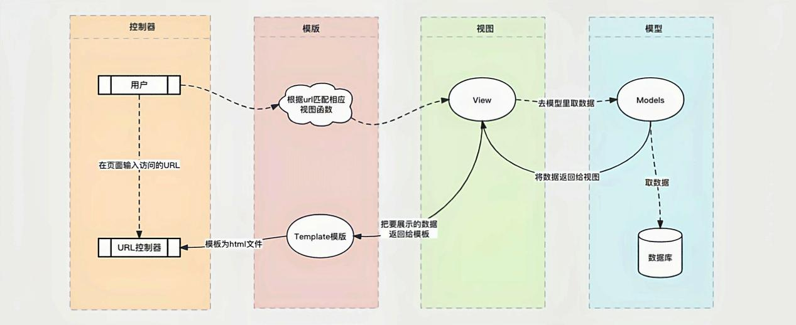
图1 分层架构
- Model（模型）层：负责数据的存储与管理，通过Python语言结合Flask框架实现数据模型的定义与操作，确保数据的一致性和完整性。Python作为一种高效、简洁的编程语言，广泛应用于Web开发、数据分析和人工智能领域。本系统选用Python作为后端开发语言，结合Flask框架实现后端逻辑的快速开发与部署。系统选用MySQL作为关系型数据库，用于存储用户数据、业务数据及系统配置信息，支持高并发读写操作，适用于大规模数据存储与查询。
- Template（模板）：负责将数据渲染成用户可以看到的HTML页面，包含HTML标记和动态数据插入逻辑。
- View（视图）：处理用户请求，调用模型和模板生成响应。视图负责接收HTTP请求，执行业务逻辑，并返回HTTP响应。
系统采用前后端分离架构，前端与后端通过RESTful API进行交互，具有以下优势：
- 前后端团队可独立开发与测试，减少协作成本。
- 前端可选用Vue.js等现代前端框架，可实现页面的快速开发和美化。后端可基于Flask实现高效的数据处理。
- 前后端代码分离，便于后期维护与升级。
后端可划分为以下4大核心子模块：
表2 后端模块
模块名称 | 功能简述
运控中心模块 | 核心控制模块，负责任务接收、规划和部署。管理任务队列、卫星网络状态及规划算法等资源，协调各模块交互，确保任务合理分配并按时执行
卫星管理模块 | 模拟和管理卫星网络运行状态，包括卫星轨道信息、姿态、资源以及与地面站通信情况等。通过读取 TLE 文件和卫星参数文件初始化卫星网络，并利用多线程技术模拟卫星实时运行和任务执行过程。
任务管理模块 | 实现卫星星簇创建、更新、删除等管理操作。星簇可将具有相似特性的卫星分组，便于任务批量管理和资源高效利用。支持根据星簇配置文件动态调整星簇组成和属性。
星簇管理模块 | 基于评估结果选出得分最高的调度方案输出

系统架构设计原则
1.可扩展性原则
模块独立解耦：将系统划分为多个功能模块，如运控中心、卫星网络、任务管理、星簇管理等，各模块之间通过定义清晰的接口进行交互。这样在新增或修改某一模块功能时，不会对其他模块产生过多影响，便于系统的扩展和维护。例如，当需要引入新的任务规划算法时，只需在任务管理模块中进行相应的更新，而无需改动卫星网络模块或运控中心模块的核心代码。
支持功能拓展：架构设计考虑了未来可能增加的新功能和新模块，预留了足够的扩展空间。比如，若要增加对不同类型卫星的支持或新的任务类型处理，系统能够相对方便地进行适应性调整和功能扩展，而不会对现有架构造成过大冲击。
2.高内聚低耦合原则
高内聚：每个模块内部的功能设计尽量紧密相关，聚焦于特定的业务领域。如卫星网络模块专注于模拟和管理卫星的运行状态、轨道信息、资源情况等与卫星自身相关的一切事务，将相关功能封装在一起，提高了模块的内聚性，便于理解和维护。
低耦合：模块之间的依赖关系尽可能减少，降低模块间的耦合度。模块间通过明确的接口进行通信和数据传递，避免了模块之间内部细节的相互依赖。例如，运控中心模块与卫星网络模块之间通过定义好的接口进行数据交互，运控中心只需按照接口规范向卫星网络模块发送任务部署请求或状态查询请求，而无需关心卫星网络模块内部具体的实现细节，如卫星运行状态的计算方法等。
3.实时性与响应性原则
多线程技术应用：采用多线程技术来处理耗时操作，如任务规划、卫星轨迹更新、任务执行等。通过将这些操作分配到不同的线程中执行，避免了长时间运行的任务阻塞主线程，确保系统能够及时响应用户的请求和处理各种实时事件。例如，卫星网络模块中每颗卫星的运行状态更新和任务执行都由独立的线程负责，这样可以并行地处理多颗卫星的事务，提高了系统的实时性。
异步处理机制：对于一些不需要立即返回结果的操作，采用异步处理方式。比如任务规划完成后，通过异步消息队列或回调机制通知运控中心和相关模块，这样可以提高系统的整体吞吐量和响应速度，让系统能够更迅速地处理多个并发请求。
4.性能优化原则
高效算法选择：在任务规划、卫星状态计算等关键环节，选用高效的算法来提高系统的处理效率。例如，在任务规划中采用遗传算法、蚁群算法等智能优化算法，这些算法能够在较短的时间内搜索到较优的任务调度方案，避免了穷举法等低效算法带来的性能瓶颈。
数据结构优化：合理选择数据结构来存储和管理数据，提高数据的访问和操作效率。如使用字典存储卫星信息，通过卫星名称或ID快速定位卫星对象；在任务队列中采用优先队列结构，根据任务的优先级进行任务的调度和执行，确保高优先级任务能够得到及时处理。
5.可维护性原则
代码规范与文档化：遵循严格的代码编写规范，使代码具有良好的可读性和可维护性。同时，为系统的各个模块和关键功能编写详细的文档，包括设计文档、开发文档、用户手册等，方便开发人员之间的协作和后续的系统维护工作。

系统逻辑架构
本项目旨在构建一套支持智能星簇协同运行与多任务调度管理的综合验证系统，以满足现代航天任务对卫星资源高效利用、任务协同执行和灵活调度的需求。系统聚焦于任务规划、轨道预测与优化、星簇协同运行及智能评估等核心功能，显著提升卫星任务调度的智能化水平。其总体建构如下：
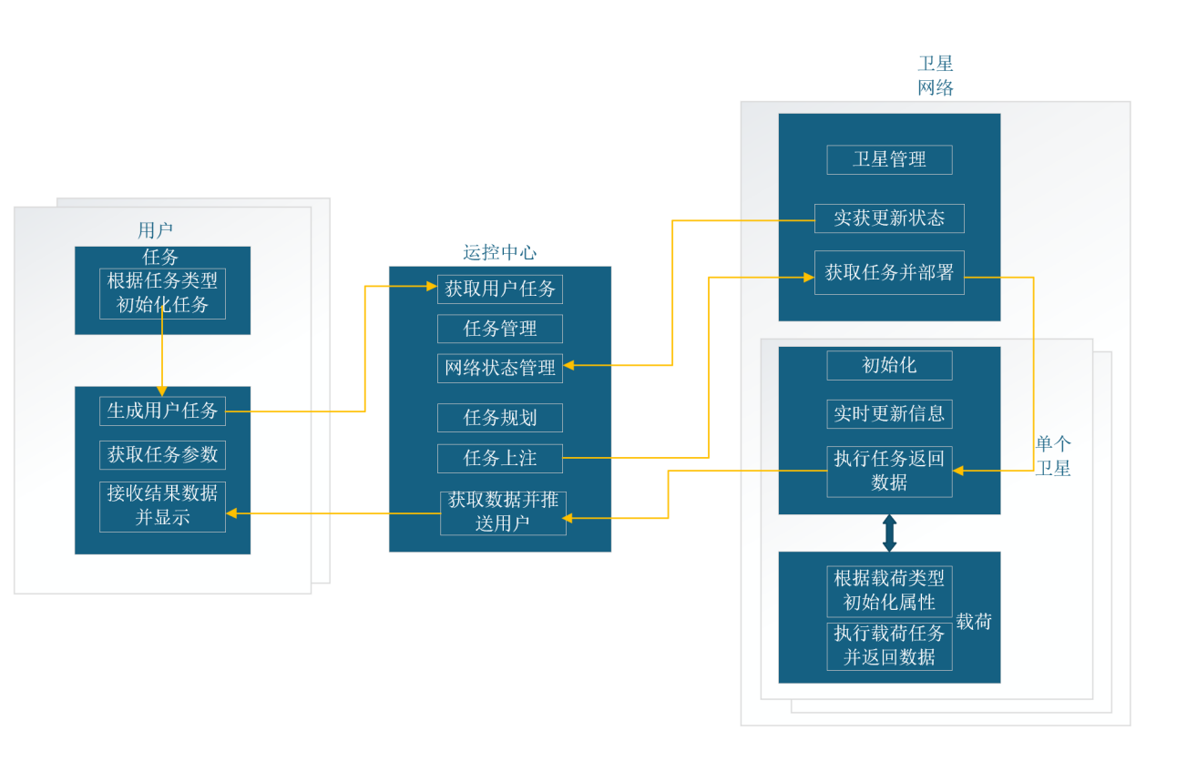
图2 系统逻辑架构
整体架构可分为用户、任务、运控中心、卫星网络、单个卫星5个模块，各模块间通过任务流和数据流紧密连接，形成闭环管理。以下是各模块的功能描述及交互流程：
用户与任务：
功能定位：用户在此发起任务需求并接收最终结果。
核心流程：
- 任务初始化：根据任务类型（如点目标观测，区域目标观测等）初始化任务参数，包括目标区域、执行时间要求等。
- 任务生成与参数传递：用户通过配置文件定义任务参数，系统将参数封装为结构化数据包。
- 结果接收与展示：接收来自数据中心处理后的最终结果，通过可视化界面（如地图、图表）或文件形式反馈给用户。
运控中心：全局任务调度与状态管理。
功能定位：负责任务的全生命周期管理、任务规划及网络状态监控。
核心子模块：
- 任务管理：接收用户任务后，进行冲突检测（如时间、资源重叠），并根据卫星可用性、网络状态进行优先级排序。动态调整任务队列，支持任务暂停、删除。
- 网络状态管理：实时地获取卫星状态（如电量、载荷状态），为任务规划提供依据。
- 任务规划与上注：基于卫星轨道参数、覆盖范围及任务需求等参数生成执行计划。将规划后的任务指令通过“任务上注”流程上传至卫星。
卫星网络：
功能定位：实现多卫星的星簇建立。
核心流程：
- 卫星参数获取：从运控中心获取各卫星的参数。建立与实物节点的通信，初始化任务执行代理，确保任务隔离性。
- 状态更新：通过“实时更新信息”功能维护网络全局状态。
- 任务分发与部署：从运控中心接收规划后的任务指令，部署至单个卫星。
单个卫星与载荷：
功能定位：作为物理执行单元，负责具体任务的实施及原始数据生成。
核心流程：
- 载荷初始化：根据卫星搭载的载荷类型（如光学相机、SAR等）初始化属性参数。
- 任务执行：接收任务指令，触发载荷设备按预设参数运行。执行过程中实时监测载荷状态。
- 状态更新：通过轨道计算，实时更新卫星位置等轨道状态。执行任务后更新卫星数据。

总体流程
整个卫星运控系统的运作流程如下：
一、系统初始化
1.卫星网络初始化：卫星网络模块读取TLE文件和卫星参数文件，初始化每颗卫星的对象，设置其轨道参数、物理特性、载荷能力等属性，并为每颗卫星创建独立的线程以模拟其运行过程。同时，初始化各卫星的轨迹信息，计算其在一定时间范围内的位置和速度数据。
2.运控中心初始化：运控中心模块创建任务队列、结果队列等数据结构，初始化系统的时间参数、算法参数等配置信息，并与卫星网络模块建立连接，获取卫星网络的初始状态。
3.任务管理模块初始化：任务管理模块初始化任务数据结构，准备接收用户提交的任务，并建立与运控中心的任务交互接口。
4.星簇管理模块初始化：星簇管理模块根据星簇配置文件或默认配置，初始化星簇数据结构，建立星簇与卫星之间的关联关系，并为后续的任务分配提供星簇资源信息。
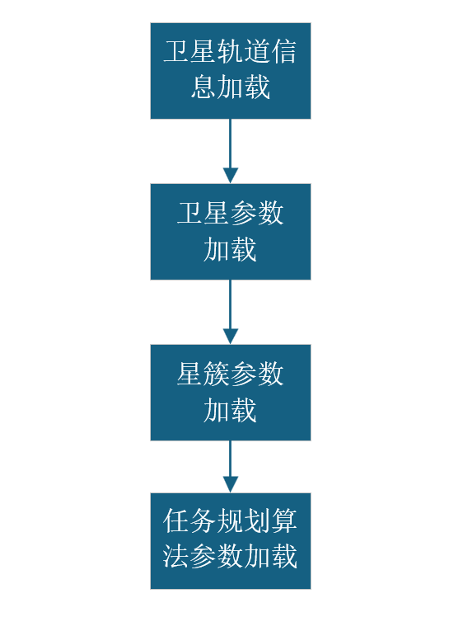
图3 系统初始化流程
二、任务提交
1.任务提交方式：用户可以通过前端界面以多种方式提交任务，包括从Excel表格批量导入任务或通过前端表单提交单个任务。提交的任务信息包含任务的优先级、类型、载荷要求、时间窗口、目标位置等关键属性。
2.任务接收与预处理：运控中心模块接收用户提交的任务后，对其进行预处理，如检查任务信息的合法性、完整性，为任务分配唯一的标识符，并将任务暂存到任务队列中等待规划。
三、任务规划
1.获取卫星网络状态：运控中心模块定期从卫星网络模块获取卫星网络的实时状态信息，包括卫星的位置、姿态、资源使用情况、可见性窗口等，这些信息将作为任务规划的重要依据。
2.任务规划算法选择：根据系统的配置和任务的特点，运控中心模块选择合适的任务规划算法，如遗传算法、贪心算法、蚁群算法等。这些算法将综合考虑任务的优先级、时间窗口、卫星资源、卫星可见性等多因素，为任务寻找最优的执行方案。
3.生成任务调度计划：规划算法运行后，生成任务调度计划，确定每项任务分配给哪颗卫星执行、任务的执行时间窗口以及执行顺序等信息，并将规划结果反馈给运控中心模块。
四、任务部署
1.任务分配与下达：运控中心模块根据任务调度计划，将任务分配给相应的卫星，并通过卫星网络模块向卫星下达任务执行指令。任务指令包括任务的具体操作要求、执行时间、资源分配等信息。
2.卫星任务接收与准备：卫星接收到任务指令后，根据任务要求进行相应的准备工作，如调整卫星的姿态、配置载荷参数、分配资源等，以确保任务能够顺利执行。
五、任务执行与监控
1.卫星任务执行：卫星按照预定的任务计划开始执行任务，如进行数据采集、图像拍摄等操作。在任务执行过程中，卫星实时监测自身的状态，包括资源消耗、设备运行情况等，并将任务执行进度和状态信息反馈给卫星网络模块。
2.任务监控与协调：运控中心模块通过卫星网络模块实时监控任务的执行情况，若发现任务执行出现异常或偏离计划，及时采取措施进行调整和协调，如重新规划任务、分配备用资源等，以确保任务的顺利完成。
六、结果收集与反馈
1.任务结果收集：任务执行完成后，卫星将任务结果数据发送回卫星网络模块，包括采集到的数据、图像等信息以及任务执行的状态报告。
2.结果处理与存储：卫星网络模块对收到的任务结果数据进行初步处理和整理，并将其存储到数据存储层中。同时，更新任务的相关信息，如任务完成时间、资源消耗情况等。
3.反馈给用户：运控中心模块将任务的最终结果反馈给用户，用户可以通过前端界面查看任务的执行情况和结果数据。
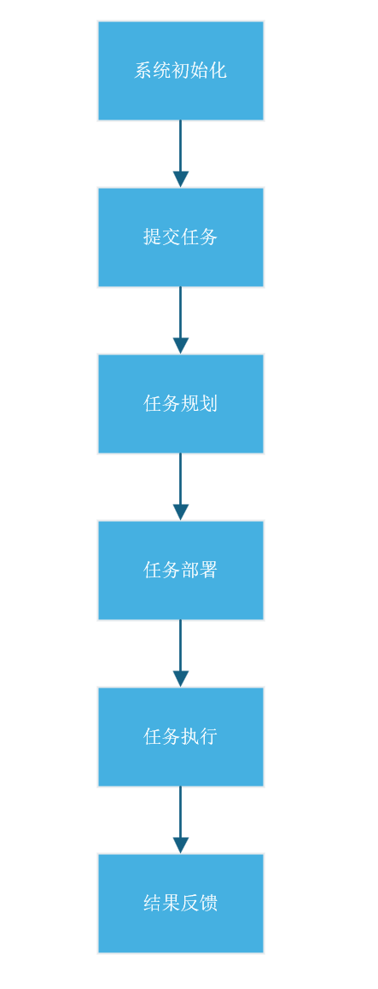
图4 总体流程

运行环境要求

软件环境要求
整体的软件环境信息如下：
  - 操作系统：Windows Server 2016以上操作系统；
  - 开发环境：Pycharm Professional 2023；
  - 界面环境：Vue；
  - 运行环境：Python 3.10.4，Flask；
  - 数据库环境：MySQL 5.7。

小结
本章对卫星运控系统架构进行了总体结构设计。在设计过程中，首先明确了架构设计应遵循的原则，包括可扩展性、高内聚低耦合、实时性与响应性、可靠性与容错性、性能优化以及可维护性等原则。这些原则为整个系统架构的构建提供了指导思想，确保系统能够满足功能需求的同时，具备良好的性能、稳定性和可扩展性。
在系统架构设计中，采用了分层结构，将系统划分为前端展示层、后端服务层和数据存储层，同时在后端服务层内部进一步细分为多个功能模块，如运控中心模块、卫星网络模块、任务管理模块和星簇管理模块等。这种分层分模块的设计充分体现了结构化理念，使得各部分职责明确，便于后续的开发和维护工作。
在模块构建过程中，注重各模块之间的解耦和协同关系。例如，运控中心模块负责整体任务的接收、规划和部署，而卫星网络模块专注于模拟和管理卫星的运行状态，任务管理模块处理任务相关的操作，星簇管理模块则对卫星星簇进行管理。各模块之间通过定义清晰的接口进行交互，实现了高内聚低耦合的设计目标。这样不仅提高了系统的可维护性和可扩展性，也为后续的功能扩展和优化提供了便利。
在系统运作流程方面，以调度数据流和控制流为主线，展示了整个系统的运行机制。当用户通过前端界面提交任务时，任务数据首先在运控中心模块进行接收和预处理，然后根据任务的属性和卫星网络的实时状态，在任务管理模块中进行合理的分配和调度。卫星网络模块根据调度指令模拟卫星的任务执行过程，并实时反馈执行状态。任务的执行结果最终通过运控中心模块反馈给用户，并在数据存储层进行相应的记录和更新。星簇管理模块在整个过程中根据星簇的配置和任务需求，对卫星资源进行有效的组织和管理，确保任务能够高效地完成。
通过对系统架构的结构设计和接口标准的概述，为后续的详细设计及实现工作提供了清晰、稳定的框架参考。各模块的核心组件和职责已经明确，数据流和控制流的走向也已清晰，这将有助于开发团队在后续的开发过程中更好地理解和实现系统的各项功能，确保整个卫星运控系统的高效、稳定运行。

数据库设计
数据库设计的目的是有效地存储数据来我们的各种业务需求。本次我们数据库的选型为当前最流行的关系型数据库MySQL，下面我们主要从概念结构设计数据库表设计两个方面来展开介绍。

概念结构设计
在深入理解用户的具体需求之后，设计者便能够着手进行数据库的概念化设计工作。此阶段要求设计者将用户的需求从抽象转化为更具体的形态，构建起一个概念模型，旨在为后续的设计工作提供明确的指导方针。概念模型扮演着现实世界与计算机世界之间的桥梁角色。它涉及将现实世界中的具体对象转化为信息结构的抽象过程，而这些抽象的信息结构并不依赖于任何特定的计算机系统或数据库管理系统（DBMS）。这种抽象的信息结构是一种概念层面的模型，它将被进一步转化为计算机系统中某个DBMS所支持的数据模型。通常，概念模型是通过实体-关系图（E-R图）来进行图形化表示的。
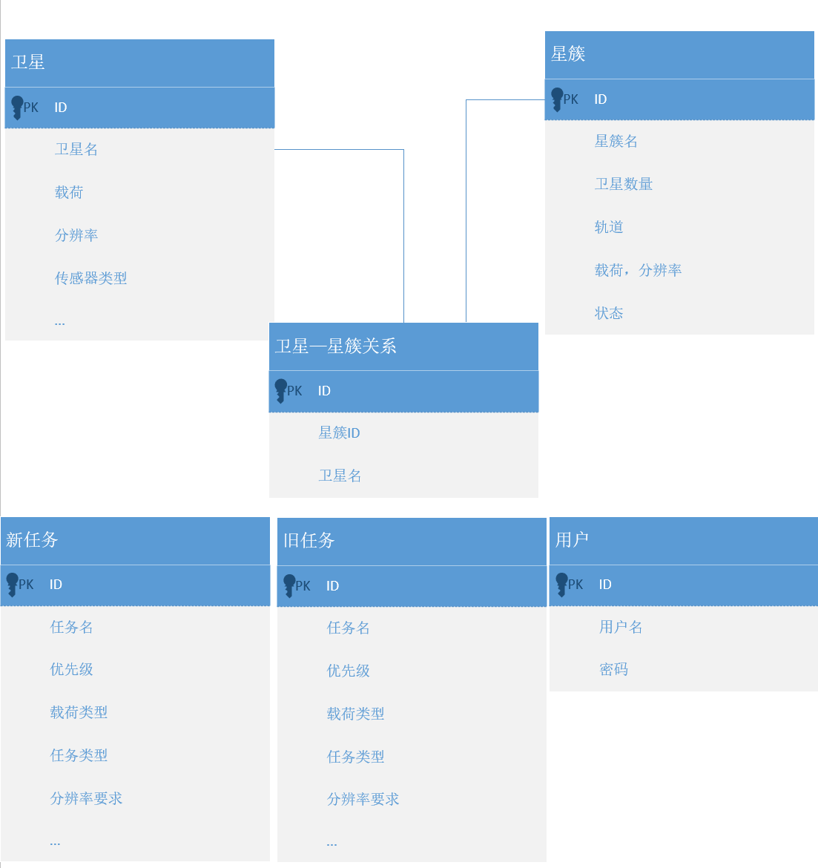
图5 系统E—R图

数据库表设计
数据的存储过程是建立在基本表基础之上的，所以首先建立表。根据智能星簇协同运行仿真验证系统业务需求分析以及数据库设计原则，把己经设计好的基本E-R图转换为MySQL支持的数据模型相符合的逻辑结构，采用合适的数据类型，完成智能星簇协同运行仿真验证系统数据表的设计。
本系统数据库名称为satellite，数据库中包括5张数据表：用户表（t_user），新任务表（t_new_tasks），旧任务表（t_old_tasks），星簇表（t_cluster），星簇与卫星关系表（t_cluster_star_relation）。
表3 用户表
字段英文名 | 字段含义 | 数据类型 | 长度 | 类型
ID | ID | int | 11 | 主键
name | 登录名 | varchar | 255 | 属性
password | 密码 | varchar | 255 | 属性
表4 新任务表
字段英文名 | 字段含义 | 数据类型 | 长度 | 类型
ID | ID | int | 11 | 主键
task_name | 登录名 | varchar | 255 | 属性
priority | 优先级 | int | 11 | 属性
is_emergency | 是否紧急 | bool | 1 | 属性
sensor_type | 传感器类型 | varchar | 50 | 属性
task_type | 任务类型 | varchar | 50 | 属性
resolution | 分辨率 | Float | 11 | 属性
start_time | 开始时间 | Datetime | 19 | 属性
end_time | 结束时间 | Datetime | 19 | 属性
appoint_time | 定时时间 | Datetime | 19 | 属性
target_location | 任务目标位置 | varchar | 255 | 属性
assigned_satellite_name | 分配到的卫星 | varchar | 255 | 属性
status | 状态 | varchar | 255 | 属性
cluster_name | 星簇名 | varchar | 255 | 属性
friend_task_id | 合并任务的id | int | 11 | 属性

表5 旧任务表
字段英文名 | 字段含义 | 数据类型 | 长度 | 类型
ID | ID | int | 11 | 主键
task_name | 登录名 | varchar | 255 | 属性
priority | 优先级 | int | 11 | 属性
is_emergency | 是否紧急 | bool | 1 | 属性
sensor_type | 传感器类型 | varchar | 50 | 属性
task_type | 任务类型 | varchar | 50 | 属性
resolution | 分辨率 | Float | 11 | 属性
start_time | 开始时间 | Datetime | 19 | 属性
end_time | 结束时间 | Datetime | 19 | 属性
appoint_time | 定时时间 | Datetime | 19 | 属性
target_location | 任务目标位置 | varchar | 255 | 属性
assigned_satellite_name | 分配到的卫星 | varchar | 255 | 属性
status | 状态 | varchar | 255 | 属性
cluster_name | 星簇名 | varchar | 255 | 属性
friend_task_id | 合并任务的id | int | 11 | 属性
is_photo | 是否需要拍照 | bool | 1 | 属性
path | 图片路径 | Text | 65536 | 属性
height | 卫星高度 | Float | 11 | 属性
sub_length | 子任务数量 | int | 11 | 属性
sub_locations | 子任务位置 | varchar | 255 | 属性

表6 星簇表
字段英文名 | 字段含义 | 数据类型 | 长度 | 类型
ID | ID | int | 11 | 主键
name | 星簇名 | varchar | 255 | 属性
satellite_count | 卫星数量 | int | 11 | 属性
orbits | 任务目标位置 | varchar | 255 | 属性
payload_resolution | 载荷分辨率映射 | varchar | 255 | 属性
status | 状态 | varchar | 255 | 属性
表7 星簇与卫星关系表
字段英文名 | 字段含义 | 数据类型 | 长度 | 类型
ID | ID | int | 11 | 主键
sat_name | 卫星名 | varchar | 60 | 属性
cluster_id | 星簇id | int | 11 | 属性

系统功能模块设计

任务管理模块
任务数据结构定义 ：设计任务类（Task），描述任务属性，如任务 ID、优先级、类型、载荷要求、时间窗口、目标位置等，为任务规划、分配和执行提供全面信息支持。在卫星任务调度系统中，任务类是一个核心组件，用于表示和管理系统中的任务。

定时任务
在提交任务时设置定时时间即可实现任务的定时启动。定时任务将在系统达到定时时间时加入到待规划的任务队列。
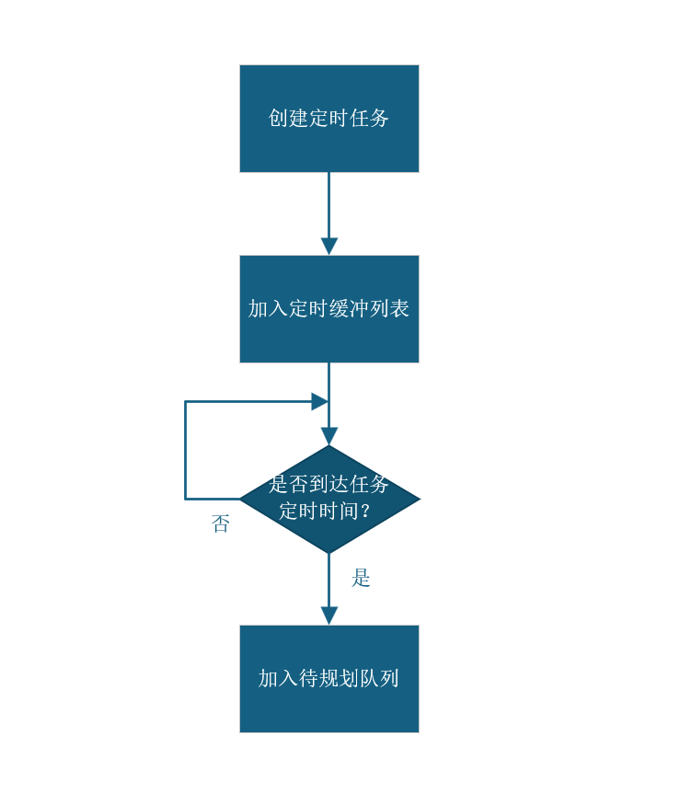
图6 定时任务流程

任务暂停与开始
将任务暂停，即将处于等待执行的任务状态置为暂停，并跳过时间检查。需考虑独立任务和子任务：
- 任务暂停请求：用户可以通过前端界面发起暂停任务的请求。在请求中，用户需要指定要暂停的任务 ID，以便系统能够准确识别目标任务。
- 暂停任务处理：运控中心接收到暂停请求后，首先会在新任务列表中查找该任务 ID。如果找到，直接将其从新任务列表移至暂停任务列表，并更新任务状态为 “暂停”。若未在新任务列表找到，运控中心会在等待类表中检查是否存在该任务 ID。若存在，同样将其移至暂停任务列表并更新状态。
- 任务状态更新：对于主任务及其子任务，系统会同步更新它们的状态为 “暂停”。如果任务已分配给卫星，还会进一步更新卫星的任务列表，移除该暂停任务。
- 任务恢复：用户可随时发送任务恢复请求来重启已暂停的任务。运控中心收到请求后，将任务从暂停任务列表移回新任务列表，并重新将其状态设置为 “等待执行” 或 “正在执行”（取决于任务之前的状态）。
- 任务暂停失败处理：如果暂停操作失败，系统会向用户反馈错误信息，帮助用户了解失败原因，如任务不存在、任务状态不支持暂停等。
任务暂停功能为用户提供了对任务执行过程的灵活控制，增强了系统在任务调度和管理方面的灵活性和适应性。
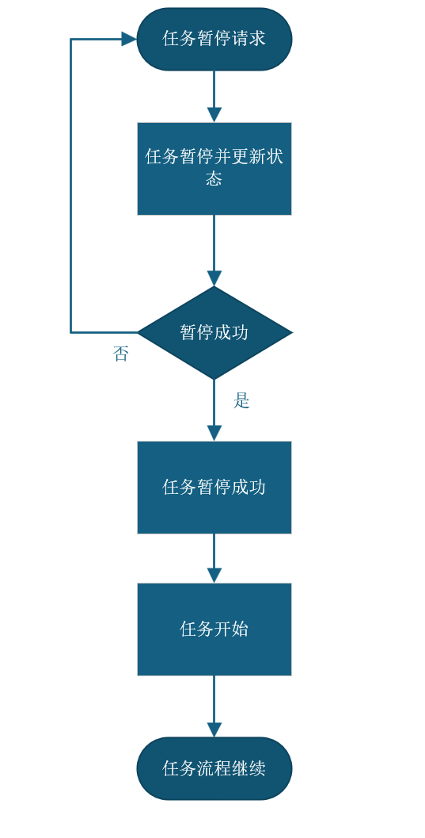
图7 任务暂停流程

结束任务
本系统的任务手动结束功能为用户提供了主动终止任务的能力。
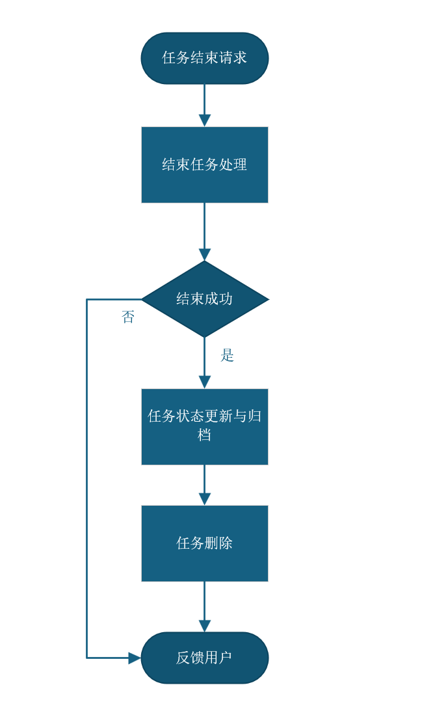
图8 任务手动结束流程
其系统流程如下：
- 手动结束请求：用户可以通过前端界面发起手动结束任务的请求。在请求中，用户需要指定要结束的任务ID，以便系统能够准确识别目标任务。
- 结束任务处理：运控中心接收到手动结束任务的请求后，运控中心会在等待类表中检查是否存在该任务ID。若存在，将其从等待类表中移除，并更新任务状态为“Failed”。
- 任务状态更新与归档：对于主任务及其子任务，系统会同步更新它们的状态为“Failed”，并清空任务的可见时间窗口等执行相关属性。
- 同时，系统会将手动结束的任务信息归档到已完成任务列表，并记录任务的结束时间、结束原因等详细信息。
- 任务删除：运控中心将任务从新任务数据库中删除，并将其添加到旧任务数据库中，以便后续查询和审计。
- 反馈给用户：运控中心通过前端界面或消息推送方式，向用户反馈任务已成功手动结束，用户可以查看任务的最终状态和相关信息。
- 如果手动结束操作失败，系统会向用户反馈错误信息，帮助用户了解失败原因，如任务不存在、任务状态不支持结束等。
任务手动结束功能为用户提供了主动控制任务执行过程的能力，增强了系统在任务调度和管理方面的灵活性和适应性。

删除任务
本系统的任务删除功能为用户提供了主动终止任务的能力，其系统流程如下：
- 删除任务请求：用户可以通过前端界面发起删除任务的请求。在请求中，用户需要指定要删除的任务ID，以便系统能够准确识别目标任务。
- 删除任务处理：运控中心接收到删除任务的请求后，首先会在新任务列表中查找该任务ID。如果找到，直接将其从新任务列表移除，并更新任务状态为“Failed”。若未在新任务列表找到，运控中心会在等待类表中检查是否存在该任务ID。若存在，将其从等待类表中移除，并更新任务状态为“Failed”。
- 任务状态更新与归档：对于主任务及其子任务，系统会同步更新它们的状态为“Failed”，并清空任务的可见时间窗口等执行相关属性。同时，系统会将删除的任务信息归档到已完成任务列表，并记录任务的结束时间等详细信息。
- 任务删除：运控中心将任务从新任务数据库中删除，并将其添加到旧任务数据库中，以便后续查询和审计。
- 反馈给用户：运控中心通过前端界面或消息推送方式，向用户反馈任务已成功删除，用户可以查看任务的最终状态和相关信息。
- 删除任务失败处理：如果删除操作失败，系统会向用户反馈错误信息，帮助用户了解失败原因，如任务不存在、任务状态不支持删除等。
任务删除功能为用户提供了主动控制任务执行过程的能力，增强了系统在任务调度和管理方面的灵活性和适应性。
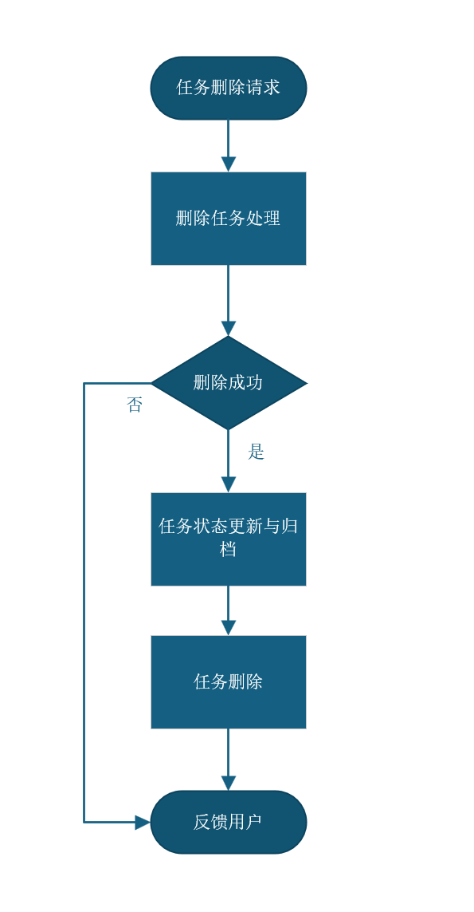
图9 任务删除流程

运控中心模块

任务接收与管理
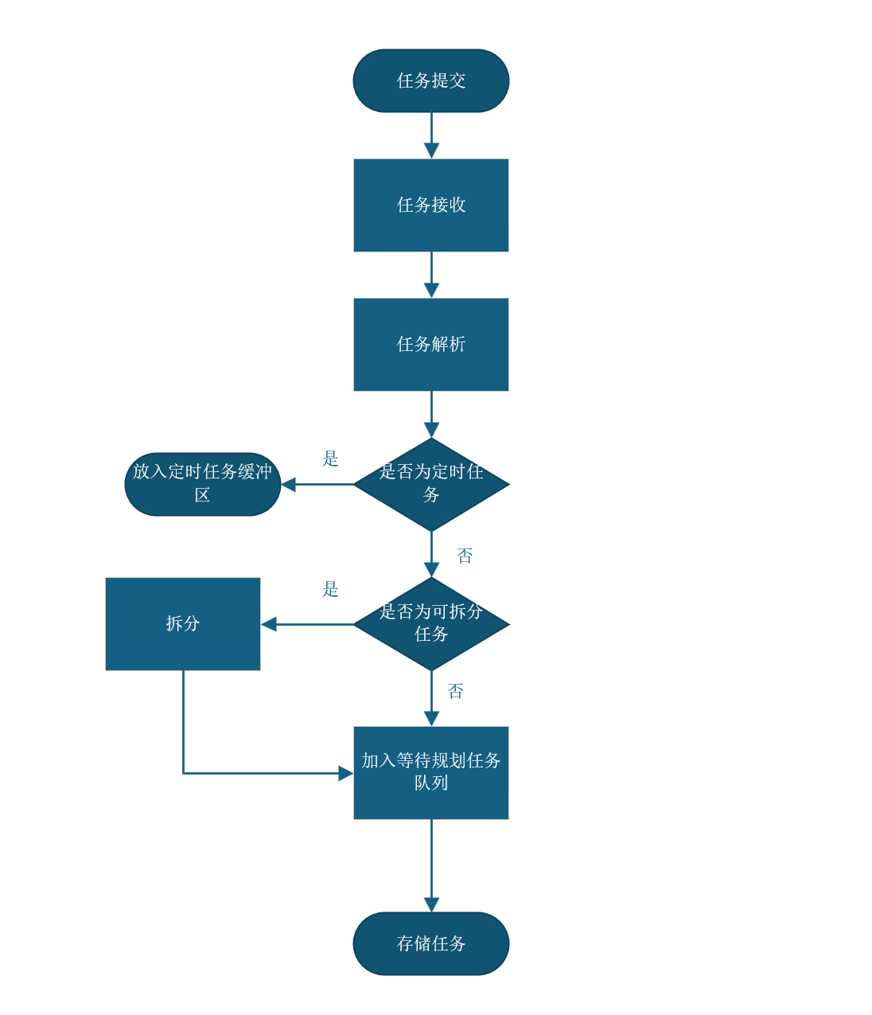
图10 任务接收与解析流程
运控中心的任务接收与管理功能是整个卫星运控系统的核心之一，其系统流程如下：
- 任务提交：多种提交方式 ：用户可以通过多种方式提交任务，包括通过 Excel 表格批量导入任务或通过前端表单提交单个任务。
- 接收任务 ：运控中心接收用户提交的任务后，会对任务信息进行初步检查，确保任务信息的完整性和合法性。
- 任务预处理 ：为任务分配唯一的标识符，并记录任务的提交时间等信息。将任务暂存到任务队列中，等待进一步的规划和处理。如果任务是区域目标等可拆分的任务类型，还需要进行拆分。如果任务是定时任务，在拆分之前转移到存放定时任务的缓冲区中。
- 存储任务 ：任务信息会被存储在数据库中，以便后续的查询和管理。
其中任务拆分为子任务的功能主要实现了两种类型的任务拆分：区域目标拆分和周期目标拆分。
区域目标拆分逻辑的核心思想是将多边形区域目标拆分成多个点目标，使用自适应网格策略。
步骤1：计算区域特征
- 计算中心点（重心）。
- 分析边界点的分布特征（协方差矩阵）。
- 提取主要方向（最大方差方向）。
- 返回中心点、主要方向和特征值。
步骤2：确定网格划分策略
- 根据卫星扫幅宽度确定基础点目标数量
- 针对细长区域（长宽比>2）采用特殊处理：
- 限制最大点目标数量为10个
- 短边方向使用较少网格（2个）
- 长边方向根据总数量计算网格数
- 对于接近正方形的区域，使用均匀网格划分
步骤3：生成网格点
- 从区域中心向外扩展生成网格点
- 使用射线法判断每个点是否在多边形内
- 只保留多边形内的点作为有效目标
步骤4：创建子任务
- 为每个有效点创建独立的点目标任务
- 子任务ID格式：父任务ID * 100 + 序号
- 继承父任务的所有属性（传感器类型、分辨率、优先级等）

卫星网络状态获取与更新
运控中心的卫星网络状态获取与更新功能是确保任务合理规划和有效执行的关键。其更新方式有两种：
- 初始化获取：在系统启动或卫星网络模块初始化完成后，运控中心会发送一个状态获取请求，卫星网络模块则根据 TLE 文件和卫星参数文件中定义的初始状态，将所有卫星的初始位置、姿态、资源情况等信息组装成状态数据包发送给运控中心。
- 周期性轮询：运控中心按照预设的时间间隔（比如每 5 秒），自动向卫星网络模块发送状态查询指令。卫星网络模块接收到指令后，根据当前各卫星的运行情况，收集整理卫星的位置、速度、姿态、资源使用情况等信息，形成状态数据包反馈给运控中心，使其能周期性地获取卫星网络的最新状态，保证运控中心持有的卫星网络状态信息的时效性。
运控中心收集的数据作用如下：
- 任务规划依据 ：运控中心在进行任务规划时，会调用本地的卫星网络状态副本，综合考虑卫星的位置、可见性、资源情况等因素，为任务分配最合适的卫星和执行时间窗口。例如，对于一个对地观测任务，会根据卫星的轨道位置和姿态，选择在卫星经过目标区域上空且资源充足的时间段进行任务分配。
- 用户反馈与展示 ：运控中心将卫星网络状态信息进行整理和加工后，通过前端界面展示给用户。用户可以直观地看到卫星的位置、状态、资源使用情况等信息，以便用户根据实际情况对任务进行管理和调整。同时，也方便用户对卫星网络的整体运行情况进行监控和评估。

任务规划与部署
- 任务接收
任务来源：任务可以从用户处直接接收，也可以从预约任务列表中获取。预约任务是指那些设置了特定执行时间的任务。
任务预处理：在接收到任务后，运控中心会对任务进行预处理，包括任务合并、任务拆分等，以简化后续规划过程。
- 任务合并
合并条件：如果两个任务具有相同的传感器类型、开始和结束时间，并且它们的目标位置足够接近，那么这两个任务会被合并为一个任务。合并后的任务会保留两个任务的所有信息，并通过双向映射来关联原始任务。
数据库更新：合并后，会在数据库中更新相关任务的状态，并将被合并的任务标记为“合并”。
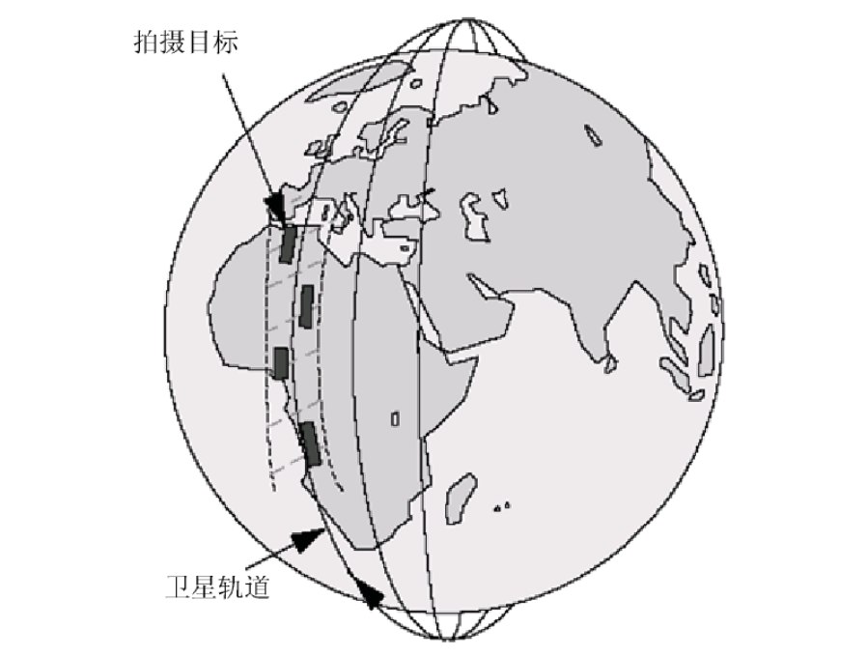
图11 卫星与观测目标示意图
- 时间窗口计算
遥感卫星调度的主要特点是存在观测时间窗口限制，即监测任务必须在特定的时间窗口内完成。通过卫星轨道的预测和对目标区域的访问计算，可以得到卫星对目标的多个观测时间窗口，监测任务的时间窗口与特定卫星资源相关联。
遍历任务：对于每个任务，运控中心会遍历所有卫星，检查它们是否满足任务的要求（如传感器类型、分辨率等）。
时间窗口计算：对于满足要求的卫星，会计算该卫星对任务的可见时间窗口，即卫星能够在任务指定的时间范围内观测到目标的时间段。
系统中，卫星对某一任务的可见性时间窗口的计算主要在“calculate_time_windows”方法中实现。其核心流程如下：
1. 轨迹与目标点准备
首先获取卫星的轨迹点（`self.sat_trace`），每个轨迹点包含卫星在某一时刻的位置和速度。获取任务目标点的经纬度，并将其从WGS84经纬度坐标转换为地心地固坐标（ECEF）。
2. 坐标变换与姿态计算
对每个轨迹点，计算卫星和目标点的空间位置，并将目标点坐标从ECEF变换到ECI（地球惯性坐标系）。构建卫星的LVLH（Local Vertical Local Horizontal）坐标系，用于后续角度计算。
3. 可见性判定
计算目标点在卫星LVLH坐标系下的相对位置，得到侧视角（roll）和俯仰角（pitch）。
判断这两个角度是否在卫星的最大侧摆角和俯仰角限制范围内，只有在范围内才认为卫星可以观测该目标。
4. 时间窗口生成
若可见，进一步计算地心到卫星、地心到目标的向量夹角，结合卫星角速度，推算出本次可见窗口的持续时间。
以当前轨迹点时间为窗口起点，窗口长度为上述计算结果，得到一个时间窗口。
5. 观测条件过滤
对于不同类型的任务（如光学、红外），还会根据云量、光照等条件进一步筛选有效窗口。
只有满足观测条件的窗口才会被加入结果。
6. 跳步优化
为了提高效率，窗口内的轨迹点会被跳过，直接进入下一个可能的可见区间，避免重复计算。
7. 结果存储
最终，将所有可用的时间窗口存入任务对象的`visible_windows`属性，供后续调度和执行使用。
该方法综合考虑了卫星轨道、姿态、观测能力、目标位置和观测环境等多种因素，精确计算出卫星对某一任务的所有可用观测时间窗口，是任务调度和执行的基础。
- 任务规划
算法调用：运控中心会调用遗传算法（或其他优化算法）对任务进行规划，以确定每个任务应该由哪颗卫星在什么时间执行。
规划结果：算法会输出一个任务部署方案，包括每个任务的执行卫星、开始和结束时间等信息。
- 任务部署
部署任务：根据规划结果，运控中心会将任务部署到卫星网络中，更新卫星的任务列表和执行计划。
数据库更新：同时，运控中心会在数据库中更新任务的状态和相关信息，以便后续跟踪和管理。
- 数据分析
一批任务规划结束后，将该批任务规划后的数据进行统计分析，包括任务满足率，资源利用率等。同时支持输出该批任务的三种不同算法的规划方案。
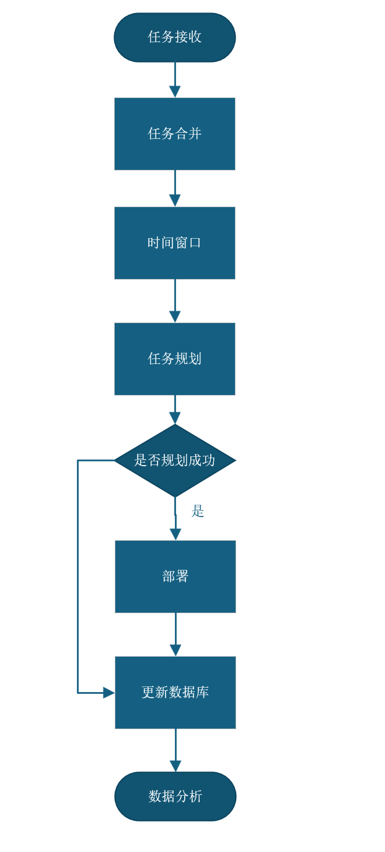
图12 任务规划流程
区域目标，广域目标，周期观测的相对复杂。这几种任务统称为可拆分的任务，以区域目标任务为例，其全生命流程如下图：
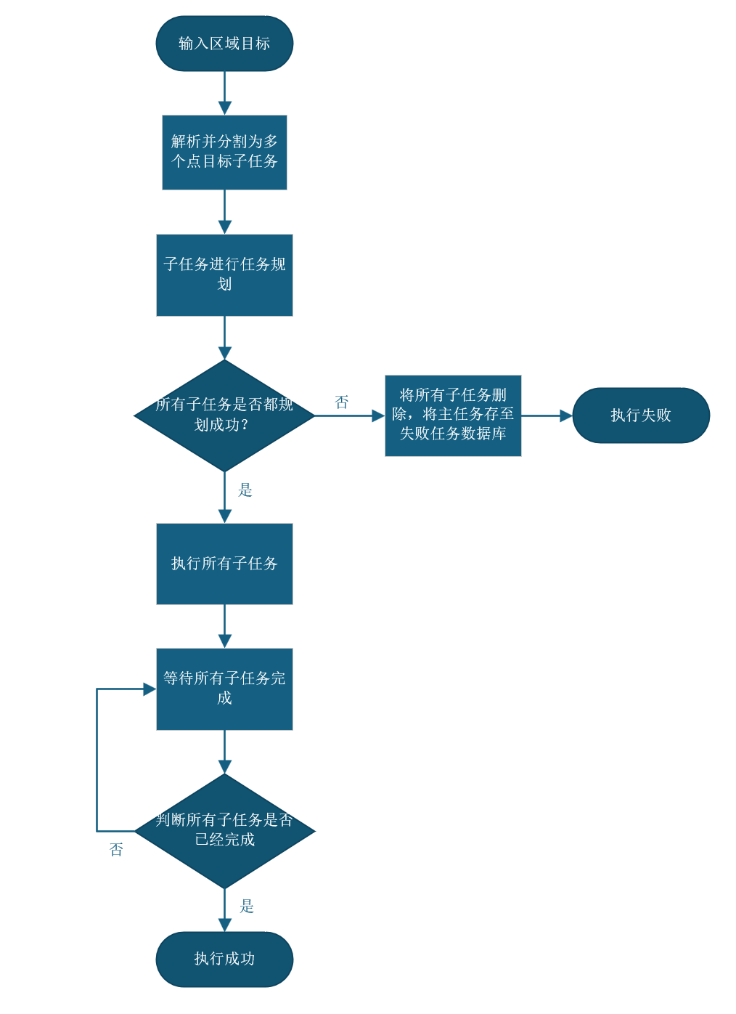
图13 区域目标流程

任务监控与结果反馈
任务监控与结果反馈：实时监控任务的执行情况，通过卫星网络模块获取任务的执行进度和结果。一旦任务完成或出现异常，及时将结果反馈给用户，并更新任务的状态信息。同时，还支持对任务结果的导出和查询功能，方便用户对任务数据进行进一步分析和利用。

卫星网络模块

卫星初始化
卫星初始化 ：根据提供的 TLE 文件和卫星参数文件，初始化卫星对象，设置卫星的轨道参数、物理特性、载荷能力等属性。将卫星添加到卫星字典中进行统一管理，模拟其运行过程。其过程如下：
- 加载卫星参数 ：卫星网络模块会读取 TLE 文件和卫星参数文件，这些文件包含卫星的轨道参数、物理特性、载荷能力等信息。TLE 文件提供了卫星的轨道根数，用于计算卫星在轨道上的位置和速度；卫星参数文件则包含卫星的硬件配置、资源容量等详细信息。
- 创建卫星对象 ：根据加载的参数文件，为每颗卫星创建一个卫星对象。每个卫星对象都包含了一系列的属性，如卫星名称、ID、轨道信息、姿态、资源状态等，这些属性用于描述卫星的运行状态和功能特性。
- 初始化卫星状态 ：设置卫星的初始位置和速度，通常基于 TLE 文件中的轨道根数进行计算。同时，初始化卫星的姿态，包括侧摆角、俯仰角等，以便卫星能够正确地指向目标区域。此外，还需设置卫星的初始资源状态，如电池电量、存储空间等，这些资源状态将影响卫星的任务执行能力和持续运行时间。
- 生成卫星轨迹 ：利用卫星的轨道参数和运动模型，计算卫星在未来一段时间内的轨迹，即位置和速度随时间的变化情况。这些轨迹数据将用于任务规划和卫星可见性分析，确保任务能够在卫星经过目标区域时进行合理安排。

卫星管理
- 卫星轨迹计算与更新
读取TLE文件：系统首先会读取TLE文件，解析出卫星的轨道参数。
轨道传播：利用解析出的轨道参数，系统会通过轨道传播算法（如SGP4等）计算卫星在未来一段时间内的位置和速度。轨道传播算法会考虑多种因素的影响，以确保计算结果的准确性。
输出：计算完成后，系统会输出卫星在指定时刻的位置，星下点，圈数，速度等信息。这些信息将用于：
任务规划：在任务规划阶段，系统需要根据卫星的星历信息计算任务的时间窗口，即卫星能够在任务指定的时间范围内观测到目标的时间段。时间窗口的计算对于任务的成功执行至关重要。
任务分配：在任务分配阶段，系统会根据卫星的星历信息和任务的需求（如传感器类型、分辨率等）为任务分配合适的卫星。通过合理的任务分配，可以确保卫星资源的有效利用和任务的成功执行。
任务执行监控：在任务执行过程中，系统需要实时监控卫星的位置和速度信息，以确保卫星能够按照规划轨迹执行观测任务。如果发现卫星偏离规划轨迹，系统需要及时进行调整以确保任务的顺利完成。
- 卫星资源管理 ：对卫星的电池、存储等资源进行实时监控和管理。在任务执行过程中，根据任务的资源需求，动态调整卫星的资源分配，确保卫星资源的合理利用和任务的顺利执行。同时，还考虑了卫星的充电、数据下行等操作对资源的影响，实现了资源的动态平衡。

卫星通信
- 地面站通信
在本系统中，卫星与地面站的通信主要通过“数传窗口”机制实现，具体流程如下：
地面站与卫星的对象关系：GroundStation（地面站）类中有一个connecting_satellite集合，用于记录当前与该地面站通信的卫星。卫星对象有connecting_ground_station属性，记录当前连接的地面站名称。
数传窗口的计算
卫星在轨道运行过程中，会动态计算与各地面站的可见性（即是否在通信范围内）。通过卫星和地面站的空间位置、姿态角度等参数，判断当前时刻是否可以建立通信。如果可以通信，则将该时刻加入“数传窗口”。
建立与切换连接：当卫星进入某地面站的数传窗口时，会将connecting_ground_station设为该地面站，并将自身加入地面站的connecting_satellite集合。如果卫星离开当前地面站的窗口，会自动断开连接，并从地面站的集合中移除。
数据传输与存储：在数传窗口内，卫星会将存储的数据通过地面站下传。数据传输速率和存储容量会动态更新，确保数据不会丢失或溢出。
通信状态的维护：系统会实时维护卫星与地面站的连接状态，保证同一时刻一个卫星只与一个地面站通信，且地面站可以同时与多个卫星通信。
模拟卫星与地面站之间的通信过程，包括数据下行和任务上注。通过计算卫星与地面站的可见性窗口，确定卫星与地面站的通信时机，实现任务数据的传输和卫星状态的更新。在任务执行过程中，调用卫星的执行函数，模拟任务的实际操作，并记录任务的执行结果。
- 高轨卫星连接
每当卫星状态更新时，都会调用check_geo_coverage方法，判断当前卫星是否在某颗高轨卫星的覆盖范围内，并确定连接对象。
主要流程如下：
- 获取卫星当前经度
- 通过卫星的地心坐标，计算其地表投影点的经度。
- 计算与各GEO卫星的经度差
- 遍历所有高轨卫星，计算当前卫星与每颗GEO卫星的经度差（考虑经度环绕，取最小值）。
- 选择最近的GEO卫星，找到经度差最小的那颗GEO卫星，作为当前连接对象

卫星任务执行与反馈
卫星网络通过定时调度、状态管理和数据库归档，实现了任务的自动分发、执行和结果收集，保证了任务流转的高效与可追溯性。
系统会定期检查所有新任务（self.new_tasks），并判断是否有可用卫星和客户端连接。
- 任务分配与执行：
- 遍历新任务列表，判断任务是否到达最早开始时间。
- 如果任务可执行，找到分配给该任务的卫星对象。
- 检查卫星是否可用（satellite.is_available）。
- 将任务从新任务列表移到运行中任务列表（self.running_tasks），并设置卫星状态为“RUNNING”。
- 通过 _send_tasks(satellite, task) 方法将任务下发到卫星节点执行。
- 更新卫星的电量、存储、姿态等状态，并将任务状态设为“正在执行”。
- 如果任务属于某个父任务（如子任务），则同步更新父任务状态。
- 结果收集
- 系统不断从结果缓冲区（self.results_buffer）中获取已完成的任务结果。
- 根据结果中的 task_id，在运行中任务列表中找到对应任务并移除。
- 恢复卫星的状态（如将卫星状态设为“FREE”，清空其当前运行任务）。
- 如果任务是子任务，还会检查其父任务的所有子任务是否都已完成，若全部完成则移除父任务。
- 更新任务的数据库记录，将新任务归档为历史任务，并记录相关信息（如高度、子任务数量、位置等）。
- 最终通过数据库提交，完成任务归档。
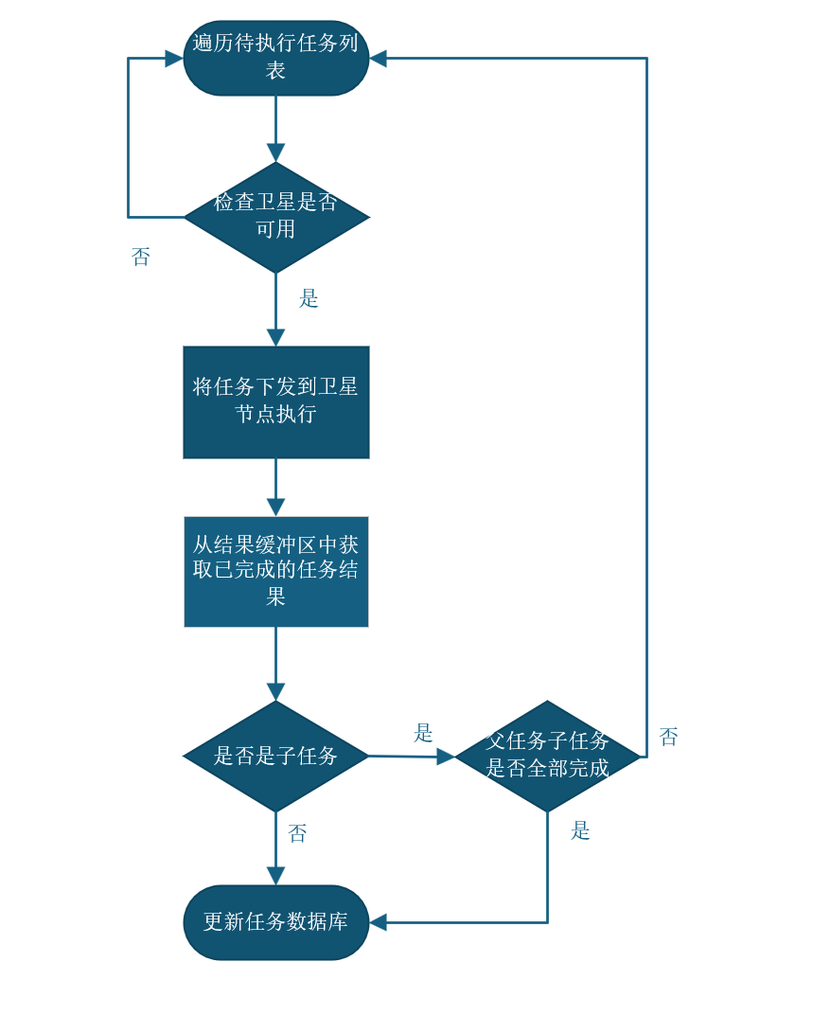
图14 任务执行与结果接收流程

星簇管理模块
星簇是由一组具有相同或相似轨道、载荷、分辨率等特征的卫星组成的集合。每颗卫星可以属于一个或多个星簇，每个星簇有唯一的名称（cluster_name）。系统通过Cluster类来管理星簇，每个星簇对象包含一个卫星列表。

星簇初始化
在本系统中，星簇的初始化主要通过以下步骤进行：
- 读取星簇配置文件：系统会读取星簇配置文件中的信息，包括星簇的轨道范围、载荷类型及其对应的分辨率要求等。这些信息用于筛选符合条件的卫星并将其加入到相应的星簇中。
- 筛选符合条件的卫星：根据星簇配置文件中指定的条件，系统会从已初始化的卫星网络中筛选出符合条件的卫星。例如，若星簇要求卫星轨道为特定编号，且载荷类型为光学、分辨率为1米，则系统会查找满足这些条件的卫星。
- 创建星簇对象并分配卫星：为每个星簇创建对应的星簇对象，并将筛选出的卫星添加到该星簇中。同时，更新卫星的所属星簇信息，以便后续管理和任务分配。
- 星簇信息存储与更新：将创建好的星簇信息存储到数据库中，并在卫星网络状态变化或任务执行过程中，根据需要对星簇信息进行更新和维护。

星簇管理
系统支持对现有星簇进行管理，新增新星簇等功能。
- 新增星簇
用户可以通过以下步骤添加新星簇：
1. 提交请求：用户通过前端界面提交创建星簇的请求，需填写星簇名称、轨道范围、载荷类型及分辨率要求等信息。
2. 创建星簇：运控中心根据请求信息创建星簇对象，设置其初始状态，如星簇 ID、卫星数量等。
3. 筛选卫星：从卫星网络中筛选符合星簇要求的卫星并加入星簇。
4. 更新数据库：将新星簇信息保存到数据库，包括星簇名称、轨道范围、载荷类型、分辨率要求及所属卫星等。
5. 反馈结果：创建成功后，运控中心将新星簇的详细信息反馈给用户，用户可在前端界面查看新星簇的状态和属性。
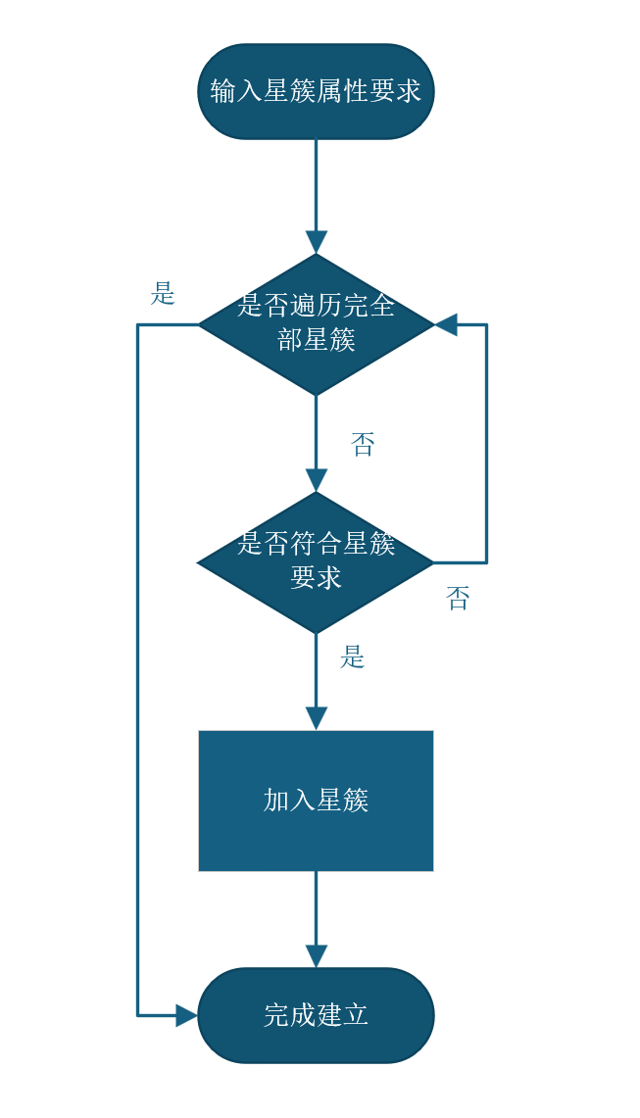
图15 建立单个星簇
- 更改星簇
用户可以修改现有星簇的轨道范围、载荷类型及分辨率要求等属性：
1. 提交修改请求：用户通过前端界面提交更改星簇的请求，选择目标星簇并填写新配置信息。
2. 更新星簇：运控中心根据请求更新星簇对象的属性，并重新筛选符合条件的卫星。不符合条件的卫星将被移出星簇。
3. 更新数据库：将星簇的更改内容更新到数据库中。
4. 反馈结果：更改成功后，运控中心将更新后的星簇信息反馈给用户，用户可在前端界面查看星簇的最新状态和属性。
两个功能都对载荷-分辨率映射做了格式化处理，保证数据结构统一。新增和更改操作都通过卫星网络对象调用底层方法，保证星簇数据的正确性和一致性。返回的JSON响应便于前端直接处理用户提示。在新增和更改星簇时，系统会自动筛选符合条件的卫星并更新星簇信息。用户可以随时查看星簇的详细信息，了解星簇的当前状态和卫星成员。
- 删除星簇
用户可以删除不再需要的星簇，以下是实现过程：
1. 用户请求：用户通过前端界面选择要删除的星簇，并提交删除请求。
2. 删除操作：
- 运控中心接收到请求后，从数据库和卫星网络中移除该星簇。
- 更新所有卫星的星簇分配信息，移除与被删除星簇的关联。
3. 数据库更新：从数据库中删除星簇相关信息，包括星簇的基本信息和卫星与星簇的关联关系。
4. 结果反馈：删除操作完成后，运控中心向用户反馈结果。用户可在前端界面查看更新后的星簇列表。
- 可用与不可用
星簇的可用和不可用功能允许用户控制星簇的状态，从而影响任务分配和执行。用户可在前端界面实时查看星簇状态，并根据需要进行切换。
星簇可用功能：
1. 用户请求：用户通过前端界面提交请求，将指定星簇设置为可用。
2. 状态更新：运控中心更新星簇状态为可用，并将该星簇的卫星纳入任务分配考虑范围。
3. 任务分配：在任务规划时，系统可将任务分配给该星簇的卫星。
4. 执行任务：星簇内的卫星可以接收并执行分配的任务。
5. 结果反馈：系统向用户反馈星簇状态更新成功，用户可在前端查看星簇的可用状态。
星簇不可用功能：
1. 用户请求：用户通过前端界面提交请求，将指定星簇设置为不可用。
2. 状态更新：运控中心更新星簇状态为不可用，并将该星簇的卫星状态全部设置为不可用。
3. 任务调整：系统将不执行该星簇中卫星被分配的任务。
4. 执行限制：星簇内的卫星不再接收新的任务，但已执行任务的结果仍可收集。
5. 结果反馈：系统向用户反馈星簇状态更新成功，用户可在前端查看星簇的不可用状态。

星簇任务迁移
星簇迁移功能允许用户将一个星簇的任务迁移至另一个星簇，以优化任务执行或应对星簇内卫星故障。以下是实现过程：
1. 用户请求：用户通过前端界面选择源星簇和目标星簇，并提交迁移请求。
2. 任务迁移：运控中心将源星簇的任务重新分配给目标星簇的卫星，并更新任务的分配信息。
3. 重新规划任务：系统自动重新规划任务，根据目标星簇卫星的特性和状态，重新计算任务的执行时间窗口和资源分配。
4. 任务执行：目标星簇的卫星执行迁移后的任务。
5. 结果反馈：系统向用户反馈迁移结果，用户可在前端界面查看迁移后的任务执行情况。

其他功能

登录系统
用户必须输入用户名和密码才能使用系统，初始用户名是admin，密码是：123456。该初始用户名和密码是建立数据库时同步写入，通过这种方式提供用户访问系统的初始权限。

更该信息
系统支持用户更改用户名和密码，以维护系统安全。用户可以通过前端界面输入更改后的用户名和密码，服务器将其写入数据库，下一次登录即可使用更新后的用户信息登录。

模式切换
模式切换支持用户切换任务规划方案的输出模式，这将影响任务的执行和调度。同时数据也会影响性能分析界面的曲线数据。系统模式默认为综合最好方案输出即自动模式，模式切换可以在一批任务被添加前调整，从而影响该批次任务的规划。
用户可以通过前端界面选择要切换的模式，服务器收到请求后，将收的模式转换为内部形式存储起来，作为下一批次任务规划算法的执行参数。

小结
该部分构建了一个功能完善的卫星运控系统，涵盖了运控中心、卫星网络、任务管理和星簇管理等关键模块。各个模块不仅实现了其特定的功能需求，而且共同协作，确保了整个系统的高效运行。
在运控中心模块，我们设计了任务接收与管理、卫星网络状态获取与更新等功能。通过多线程和异步处理技术，实现了任务的高效接收、实时规划和动态部署，确保任务能够被及时、准确地处理和执行。同时，运控中心能够实时监控任务的执行情况，并及时反馈任务结果，提高了系统的透明度和用户体验。
卫星网络模块的设计与实现聚焦于卫星的初始化和运行状态管理。通过读取 TLE 文件和卫星参数文件，成功实现了卫星的初始化，并利用多线程技术模拟了卫星的实时运行状态。此外，该模块还提供了卫星资源管理、通信管理等功能，确保卫星能够稳定运行并有效执行任务。
任务管理模块支持任务的全生命周期管理，包括任务的创建、查询、更新、删除以及任务的合并与拆分。通过灵活的任务分配和调度机制，确保任务能够根据优先级和资源需求得到合理的执行机会。同时，任务的暂停、恢复和手动结束功能增强了用户对任务执行过程的控制能力。
在星簇管理模块中，我们实现了星簇的创建、更新、删除以及星簇状态的切换和任务迁移功能。这些功能使得用户能够灵活地组织和管理卫星资源，优化任务分配，提高卫星资源的利用率和系统的整体性能。
在设计和实现过程中，我们注重代码的可读性、可维护性和可扩展性，遵循规范的代码编写标准，为后续的系统维护和功能扩展奠定了坚实的基础。总体而言，我们通过精心的模块功能设计与实现，打造了一个高效、稳定、灵活的卫星运控系统，为用户提供了全面、便捷的任务管理和卫星控制服务。

轨道计算算法

算法背景与研究意义
轨道计算的发展与人类探索宇宙的历程紧密相连。早期，人类对天体运动的认知局限于肉眼观测和简单的经验总结。随着天文学的发展，从古希腊托勒密的地心说到哥白尼的日心说，人类对天体轨道的理解逐渐深入。17 世纪，开普勒通过对天体运动的长期观测和研究，提出了开普勒三大定律，描述了行星绕太阳运动的轨道特性，为轨道计算奠定了基础。这些定律是基于对天体运动的经验总结，虽然没有揭示运动的本质原因，但能够较为准确地描述行星轨道的形状、运动速度变化等特征。​
经典力学的建立进一步推动了轨道计算的发展。牛顿提出万有引力定律后，轨道计算从经验总结迈向理论推导阶段。万有引力定律表明，任何两个物体之间都存在相互吸引的力，其大小与物体的质量成正比，与它们之间距离的平方成反比。基于这一定律，科学家们可以通过建立微分方程来描述天体在引力作用下的运动轨迹，从而实现对轨道的精确计算。例如，利用牛顿运动定律和万有引力定律，可以推导出二体问题的轨道方程，能够精确计算两个天体在相互引力作用下的运动轨道。​
随着计算机技术的兴起，轨道计算迎来了革命性的变化。传统的轨道计算方法依赖于复杂的数学公式和人工计算，效率低且容易出错。计算机强大的计算能力使得科学家能够处理大规模、高精度的轨道计算问题。数值计算方法如龙格 - 库塔法、亚当斯法等被广泛应用于轨道计算中。这些方法通过将时间离散化，逐步求解轨道方程，能够处理各种复杂的轨道计算问题，包括多体问题、考虑非球形引力、大气阻力等摄动因素的轨道计算。此外，计算机还可以实现轨道计算的自动化和可视化，大大提高了轨道计算的效率和准确性。​
在现代航天领域，轨道计算面临着更多的挑战和需求。随着卫星、航天器的大量发射，轨道环境日益复杂，轨道计算需要考虑更多的因素，如地球非球形引力摄动、日月引力摄动、大气阻力、太阳光压等。同时，为了满足高精度导航、交会对接、深空探测等任务的需求，轨道计算的精度要求越来越高。为应对这些挑战，新的算法不断涌现，如自适应步长算法、并行计算算法等，以提高轨道计算的效率和精度。
轨道计算的研究意义有：
航天工程领域：在航天工程中，轨道计算是卫星和航天器任务规划与控制的核心。卫星的发射、入轨、变轨以及在轨运行等各个环节都离不开精确的轨道计算。准确的轨道计算能够确保卫星按照预定的轨道运行，实现其特定的功能，如通信卫星的信号覆盖、遥感卫星的精确观测等。在航天器的交会对接任务中，轨道计算需要精确预测航天器的位置和速度，以实现两者在太空中的准确对接，这对于空间站的建设和维护至关重要。此外，轨道计算还可以用于轨道碎片的监测和预警，通过计算轨道碎片的运行轨道，预测其与卫星和航天器的碰撞风险，采取相应的规避措施，保障航天器的安全运行；
天文学研究领域：在天文学研究中，轨道计算有助于深入了解天体的运动规律和演化过程。通过对行星、卫星、彗星等天体轨道的精确计算，科学家可以研究太阳系的形成和演化，探索行星的形成机制、卫星的起源等问题。例如，通过计算彗星的轨道，科学家可以预测彗星的回归周期和近日点位置，研究彗星的物质组成和演化历史。此外，轨道计算还可以用于发现新的天体。当观测到天体的异常运动时，通过轨道计算可以推测是否存在未知的天体对其产生引力影响，从而引导进一步的观测和研究，发现新的行星、小行星等天体。
导航与定位领域：轨道计算在导航与定位领域也发挥着关键作用。全球卫星导航系统（如 GPS、北斗等）通过多颗卫星的精确轨道计算和信号传输，为用户提供全球范围内的定位、导航和授时服务。卫星的轨道精度直接影响导航定位的准确性，因此需要不断改进轨道计算算法，提高卫星轨道的计算精度。此外，轨道计算还可以用于地面车辆、船舶等的导航辅助，通过计算卫星的轨道和信号传播时间，实现更精确的定位和导航，为交通运输、海洋航行等提供可靠的保障；
国家安全与国防领域：在国家安全与国防领域，轨道计算具有重要的战略意义。精确的轨道计算可以用于军事卫星的轨道设计和控制，确保军事卫星能够实现对目标区域的有效侦察、监视和通信。同时，轨道计算还可以用于反卫星武器的研发和应用，通过计算敌方卫星的轨道，确定攻击时机和方式，实现对敌方卫星的有效打击。此外，轨道计算在导弹防御系统中也发挥着重要作用，通过计算来袭导弹的轨道，预测其飞行轨迹和落点，为拦截决策提供依据，提高国家的导弹防御能力。。
综上所述，轨道计算的算法背景丰富且不断发展，其研究意义涉及航天工程、天文学、导航定位、国家安全等多个重要领域。随着科技的不断进步，对轨道计算算法的研究将持续深入，以满足日益增长的需求，推动相关领域的发展和进步。

轨道计算具体方案
首先我们会提取并且解析TLE数据得到：
历元时间：TLE数据对应的参考时间。
平均运动速率n：卫星绕地球运动的平均角速度，单位为圈每天。
轨道倾角$i$：轨道平面与地球赤道平面的夹角。
升交点赤经：轨道升交点（卫星从南半球穿过赤道到北半球的点）的赤经。
近地点幅角$w$：从升交点到近地点的角度。
偏心率$e$：描述轨道椭圆的形状。
平近点角：在历元时间时的平近点角。
我们可以首先计算平近点角M，平近点角M描述了卫星在轨道上的平均位置。
在给定时间t时，平近点角M可以通过以下公式计算：
(1)
其中t是要预测的时间，是历元时间，n是平均运动速率。
求解开普勒方程得到偏近点角E，开普勒方程描述了平近点角M和偏近点角E之间的关系：
(2)
使用迭代法求解：
(3)
计算真近点角f，真近点角f是从近地点开始沿卫星运动方向测量的角度。通过偏近点角E计算真近点角f的公式为：
(4)
计算出卫星在轨道平面内的位置，卫星到地球质心的距离r可以通过以下公式计算：
(5)
其中a是轨道半长轴，可以通过平均运动速率n和地球引力常数计算：
(6)
其中地球引力常数，然后卫星在轨道平面内的角度。
然后将坐标转换到惯性坐标系，通过三次旋转将轨道平面内的极坐标转换为惯性坐标系下的直角坐标。绕Z轴旋转，绕X轴旋转，绕Z轴旋转。旋转矩阵分别为：
(7)
(8)
轨道最终的位置向量可以通过以下计算得到：
(9)
卫星轨道速度计算分为以下几步：
首先是平均角速度计算
(10)
计算出的轨道半长轴a，其中a是轨道半长轴，可以通过平均运动速率n和地球引力常数计算：
(11)
计算出近地点速度，远地点速度：
(12)
(13)
可以得到最终的轨道速度。

应用场景描述
本项目的轨道计算算法可以广泛应用于以下几种典型的卫星任务场景：
多颗遥感卫星联合观测调度：在多颗遥感卫星联合观测的场景下，不同卫星的轨道参数（如轨道高度、倾角、周期等）各不相同，且观测任务对时间和空间的约束极为严格。以监测森林大火的蔓延态势为例，需调动搭载光学、红外等多种传感器的遥感卫星，在短时间内对火灾区域进行多时段、多光谱观测。然而，各卫星的过境时间、覆盖范围存在重叠与冲突，这就需要借助轨道计算来协调卫星间的观测工作。轨道计算需综合考虑卫星的轨道特性、传感器指向能力以及目标区域的地理位置，通过建立精确的轨道力学模型，结合数值计算方法，计算出每颗卫星在不同时刻的位置与姿态，进而规划出最优的观测时间窗口与观测角度。通过轨道计算优化卫星轨道，确保各卫星在有限的过境时间内，既避免观测重叠浪费资源，又能全面覆盖目标区域，最大限度获取高价值的观测数据，实现观测效率与数据完整性的平衡。
通信卫星多业务资源动态分配：通信卫星需要同时处理众多用户的通信需求，包括语音通话、高清视频传输、物联网数据交互等，不同业务对通信链路的稳定性、时延和带宽要求差异巨大，且用户需求会随时间动态变化。例如，在大型国际赛事直播期间，通信卫星承载的数据流量会呈指数级增长。轨道计算在这一过程中发挥着关键作用。通过实时计算通信卫星的轨道位置和运行状态，结合地面通信基站的分布，预测卫星与各区域用户的通信链路质量。利用轨道计算结果，构建通信覆盖模型，动态调整卫星天线的指向和通信波束的分配，将有限的通信资源合理分配到不同业务和用户群体。同时，当卫星因轨道摄动等因素导致通信覆盖区域变化时，轨道计算能够快速评估影响，重新规划资源分配策略，保障通信质量，实现通信卫星在复杂业务环境下的高效运行。
某一地区快速多源成像任务安排：针对某一地区的快速多源成像任务，如地震灾区的应急监测，时间紧迫性和卫星资源的稀缺性是主要难题。在极短时间内，需要获取灾区地形地貌、道路损毁、人员分布等多源信息，但可用卫星数量有限，且各卫星的重访周期、成像分辨率、数据传输能力各不相同。轨道计算可快速响应这一需求。基于卫星的实时轨道数据，结合成像任务的地理坐标和时间要求，运用快速轨道预测算法，在几分钟内计算出各卫星对目标区域的最佳成像时机和成像参数。同时，考虑到卫星运行过程中可能受到大气阻力、日月引力摄动等因素影响，轨道计算还需具备动态调整能力，实时更新卫星轨道预测，优化成像任务安排，确保在最短时间内，利用有限的卫星资源，获取全面、高分辨率的成像数据，为应急救援决策提供有力支持。
卫星编队协同任务执行：卫星编队执行任务时，各卫星需保持特定的相对位置关系，以实现联合成像、协同通信等复杂任务。例如，在联合成像任务中，多颗卫星需按照预定的几何构型，从不同角度对目标进行同步拍摄，获取高分辨率的三维立体图像；在通信协作任务中，卫星编队需接力传输信号，扩大通信覆盖范围。轨道计算是保障卫星编队协同任务顺利执行的核心。通过建立编队卫星的相对轨道动力学模型，计算各卫星的轨道控制参数，确保卫星编队维持稳定的队形。在任务执行过程中，轨道计算实时监测卫星的位置和速度偏差，结合星间通信信息，利用轨道优化算法，动态调整各卫星的轨道，解决卫星间的轨道冲突和协作问题。当出现卫星故障或外部干扰导致队形破坏时，轨道计算能够迅速重新规划各卫星的轨道，使编队快速恢复正常工作状态，保障复杂任务的高效完成。

STK软件介绍
STK（Systems Tool Kit）是一款专业航天系统分析软件，聚焦航天、国防等领域，凭借高精度轨道与姿态建模能力，支持多类型轨道模拟及复杂摄动因素分析，还可进行姿态控制设计验证；其强大的三维可视化能逼真呈现航天器运行场景；在任务规划上，覆盖通信、遥感等航天任务全流程分析，也可对传感器精准建模；广泛应用于航天工程研发管理、国防军事任务模拟、科学研究辅助及教育教学实践，兼具高精度、开放可扩展、易用交互的特点，为航天领域从理论到实践提供全方位支撑。
- 新建场景
首先是新建场景，打开STK软件，点击菜单，选择New Scenario，弹出New Scenario Wizard界面。在该界面中，你可以设置场景的名称（比如Satellite_Orbit_Simulation）、描述（可填写关于卫星任务的简单说明，如“模拟一颗对地观测卫星的运行”）、存储位置、开始时间和结束时间。设置完成后，点击OK按钮创建新场景。
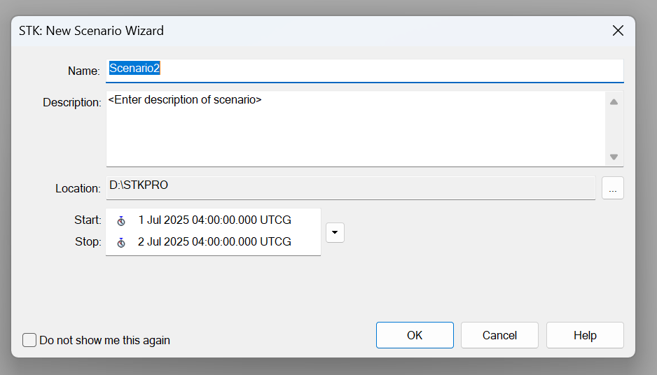
图16 STK软件新场景创建界面
2. 添加卫星对象
在STK软件主界面的对象浏览器（Object Browser）中，右键点击场景名称，在弹出的菜单中选择Insert -> Satellite，或者点击工具栏中的Insert Satellite图标（通常是一个类似卫星的图案）。此时会弹出Satellite Properties（卫星属性）窗口，用于配置卫星的各项参数。
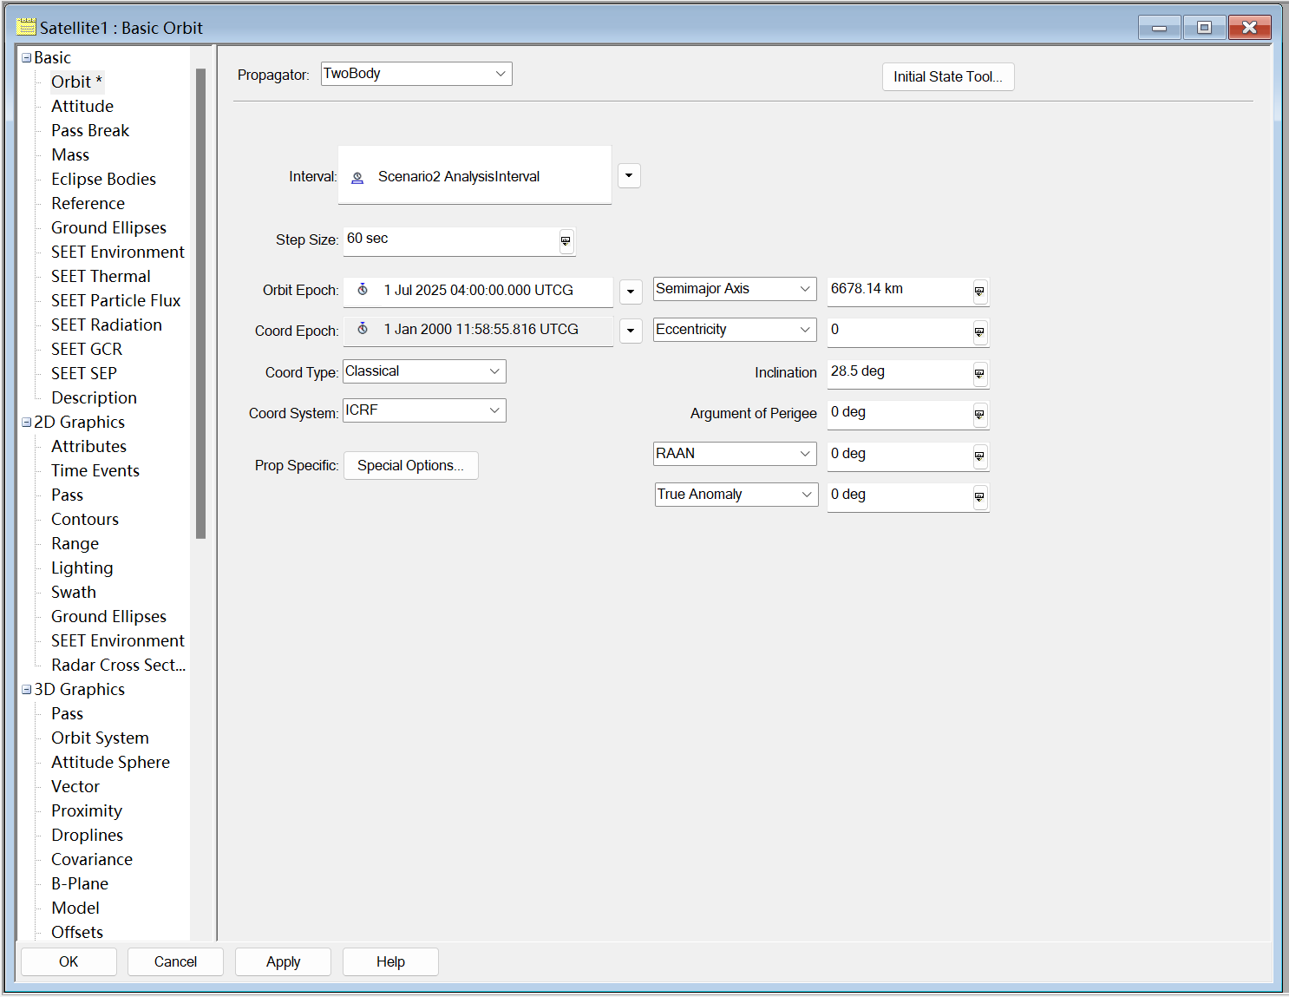
图17 STK软件参数配置界面
这是STK软件里卫星轨道参数配置界面（Satellite1 : Basic Orbit），核心基于二体模型（Two Body）搭建，用于定义卫星轨道基础特性。界面顶部，Propagator选Two Body代表用仅考虑中心天体引力的二体问题模型做轨道计算，适合初步轨道设计；Interval关联场景分析周期，确保轨道计算覆盖任务时间，Step Size设为60秒，每60秒算一次轨道位置。
以Orbit Epoch（轨道历元，即1 Jul 2025 04:00:00.000 UTCG这个轨道参数参考时间点）为基准，配置经典轨道根数。半长轴Semimajor Axis为6678.14km，接近地球半径，对应近地轨道；偏心率Eccentricity是0，代表圆形轨道；轨道倾角Inclination为28.5°，说明是倾斜轨道；近地点幅角、升交点赤经、真近点角等参数，分别决定椭圆轨道近地点方向、轨道面空间朝向、卫星实时位置等，共同勾勒轨道形态。
辅助配置项里，Coord Epoch采用J2000天球参考系（1 Jan 2000 11:58:55.816 UTCG），是航天领域通用基准；Coord Type选Classical用经典轨道根数描述轨道，也可换笛卡尔坐标等形式；Coord System选ICRF国际天球参考系保障坐标统一；Prop Specific可设二体模型额外参数，一般默认值就够用。
左侧导航栏提供功能扩展，Basic分类里轨道、姿态、过顶分析等，能补充卫星姿态控制、过顶事件（如卫星飞越地面站）分析；2D Graphics可配置时间事件、过顶可视化、覆盖带等2D显示内容；3D Graphics能设置轨道坐标系、姿态球、矢量等3D场景可视化效果，助力从不同维度观察、分析卫星轨道与运行状态，当前参数接近近地圆形轨道，调整偏心率、倾角等可适配全球覆盖、极地观测等不同任务需求，轨道计算时间区间要和场景任务周期对齐，保障分析完整性。
3. 配置卫星轨道参数
在Satellite Properties窗口中，切换到Orbit（轨道）选项卡，主要设置以下参数：
轨道类型：常见的有圆形轨道（Circular）、椭圆形轨道（Elliptical）等。根据需求选择合适的轨道类型，例如选择椭圆形轨道来模拟卫星的实际运行情况。
轨道根数：如果是椭圆形轨道，需要设置半长轴（Semi - major Axis）、偏心率（Eccentricity）、倾角（Inclination）、升交点赤经（Right Ascension of the Ascending Node）、近地点幅角（Argument of Perigee）和真近点角（True Anomaly）等参数。这些参数决定了卫星轨道的形状、位置和取向。
历元时间：指定卫星轨道参数对应的时间点，确保轨道计算的准确性。
4. 设置卫星姿态参数
切换到Attitude（姿态）选项卡，可以设置卫星的姿态相关参数。比如：
姿态模式：可以选择自旋稳定（Spin - stabilized）、三轴稳定（Three - axis stabilized）等不同的姿态控制模式。
姿态指向：设置卫星的指向目标，例如如果是对地观测卫星，可以设置其始终指向地球表面的特定区域。
5. 发射机与接收机配置
完成卫星基于TLE的轨道设置后，配置发射机和接收机。在对象浏览器中，右键卫星对象，选择Insert -> Transmitter添加发射机，设置发射机参数，像发射频率（依据实际通信频段，如卫星通信常用的Ku频段、Ka频段等）、发射功率（影响信号传输距离和强度）、天线类型（全向天线、定向天线等，决定信号覆盖范围和指向）。接着，在场景中添加接收机，可在地面站、另一颗卫星等对象上，通过右键Insert -> Receiver创建，配置接收机的工作频率（需与发射机匹配，保障信号能被接收）、接收灵敏度（决定能检测到的最弱信号）、天线参数等。若要模拟地面站接收卫星信号，就把接收机放在地面站对象上，设置好地理坐标等信息，让地面站的接收机与卫星的发射机形成射频链路。
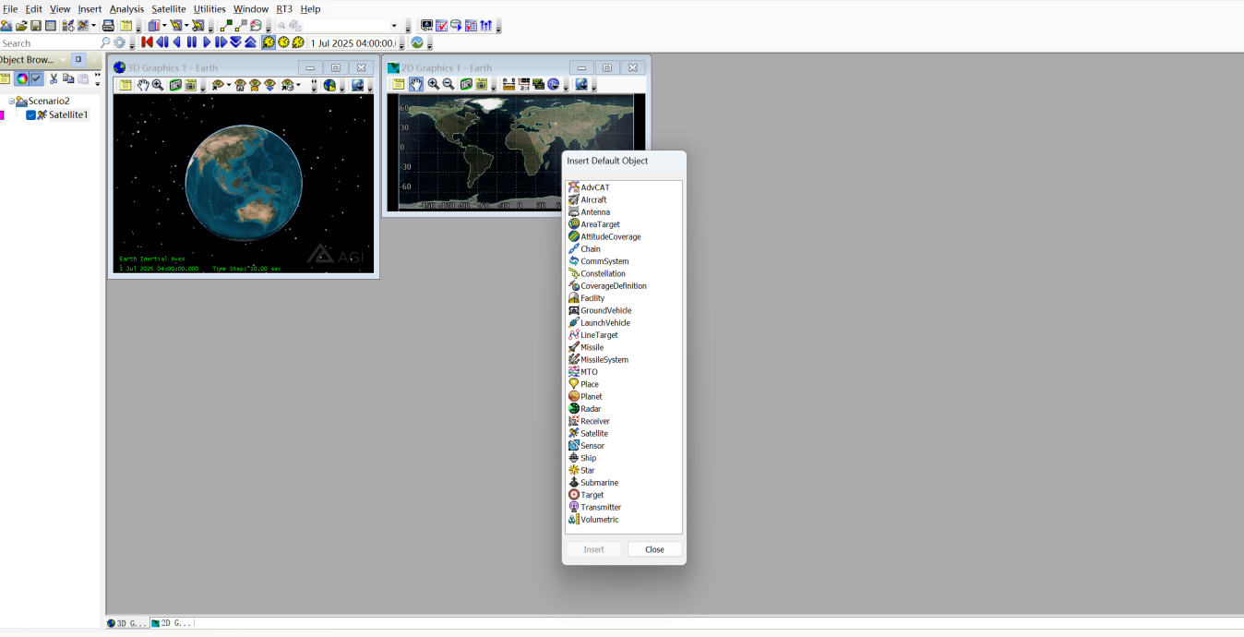
图18 STK配置接收机和发射机界面
6. 链路分析与验证
配置好发射机、接收机和基于TLE的卫星轨道后，STK会自动模拟信号在空间的传输过程。你可以通过软件的分析工具，查看链路的可见性（即卫星发射机与接收机之间是否存在遮挡，能否建立通信链路，可结合卫星轨道运动、地球遮挡等因素动态分析）、信号强度（随着卫星轨道变化、距离改变，信号功率衰减情况，判断是否满足通信要求）、传输时延（信号在空间传播的时间，对实时性要求高的任务很关键）等指标。还能利用2D、3D可视化界面，直观观察信号传播路径、链路建立与断开的时间节点，辅助优化发射机和接收机的参数（如调整天线指向、发射功率），或者评估卫星轨道（基于TLE反映的实际轨道）对通信任务的影响，为实际的卫星通信系统设计、任务规划提供仿真依据。
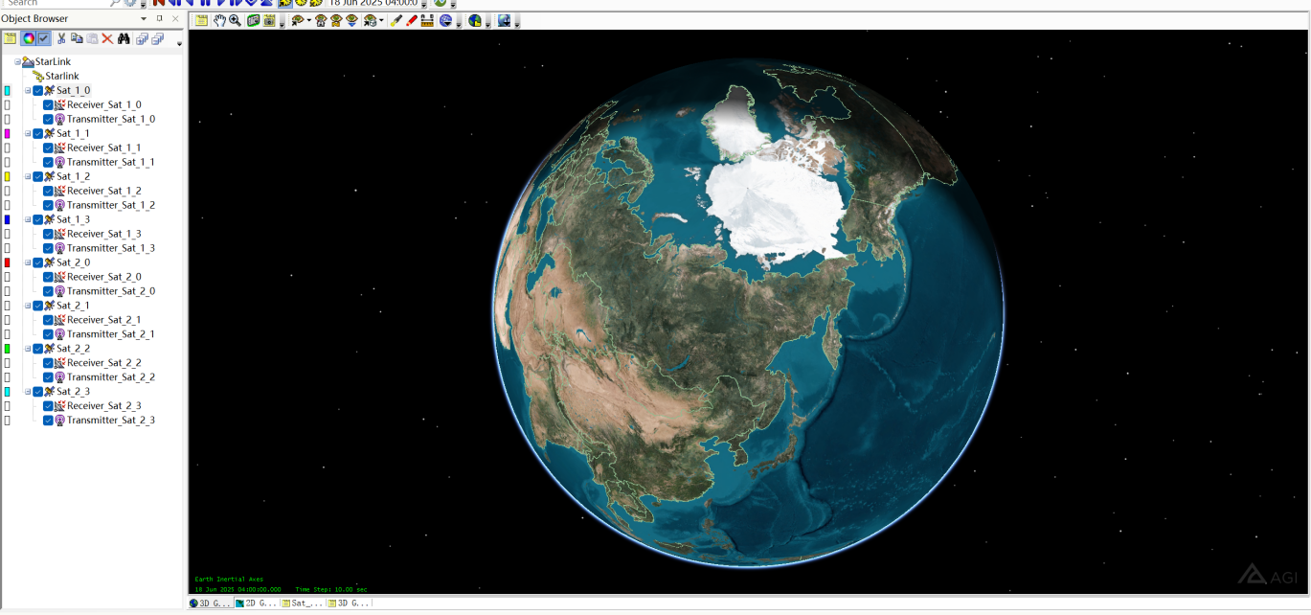
图19 STK软件场景创建完成界面

TLE文件介绍
TLE（Two - Line Element，两行轨道数据）是一种简洁且通用的卫星轨道参数表示形式，由美国航天司令部维护发布。它以两行文本数据精准描述卫星轨道状态，首行包含卫星编号、分类、历元时刻等基础信息，第二行则涵盖轨道半长轴、偏心率、倾角、近地点幅角等关键轨道根数。凭借极紧凑的存储与传输优势，TLE被广泛用于航天领域，无论是专业轨道分析软件（如STK）快速复现卫星在轨运行轨迹，还是天文爱好者开展卫星观测预报，都依赖其提供的轨道参数，成为连接卫星轨道理论与实际应用的重要数据桥梁，不过需注意其精度会随时间推移因轨道摄动等因素出现偏差，使用时可结合最新数据修正。

需求分析
轨道计算在卫星任务中应用广泛且意义重大。在多颗遥感卫星联合观测场景下，需综合卫星轨道特性、传感器能力和目标区域位置，利用轨道力学模型与数值计算方法，规划最优观测窗口与角度，平衡观测效率和数据完整性；通信卫星多业务资源分配时，要实时计算卫星轨道与运行状态，结合基站分布预测链路质量，构建覆盖模型并动态调整资源分配策略，保障通信质量；针对某一地区快速多源成像任务，基于卫星实时轨道数据和任务要求，运用快速预测算法确定成像时机与参数，并根据轨道摄动等因素动态优化任务安排，为应急决策提供数据支持；卫星编队协同任务执行中，通过建立相对轨道动力学模型计算控制参数维持队形，实时监测调整轨道，解决冲突与协作问题，在故障或干扰时迅速重规划，确保任务高效完成 。

多星协同任务规划算法

引言

算法背景与研究意义
随着遥感、通信、导航等卫星业务的迅速发展，卫星技术在多个领域的应用越来越广泛。尤其是多颗卫星的协同运行已成为当今卫星任务的主流，涉及的任务种类多样、资源约束复杂，卫星任务调度的复杂度也随之增大。随着任务种类的多样化与卫星数目的增加，传统的单一调度算法无法兼顾不同场景下的效率和质量需求，且难以处理动态变化的任务需求和卫星资源状态。
卫星任务规划与调度任务通常面临多种挑战：任务之间的冲突、时间窗口的限制、资源的分配与优化、优先级的差异等。具体表现为：
- 多目标优化问题：任务调度不仅要考虑资源的最优分配，还需要最大化任务的完成度、降低能源消耗、提高数据传输效率等；
- 动态冲突约束：任务与任务之间、卫星与卫星之间常常会存在资源冲突，如何及时发现并调整调度方案是一个挑战；
- 多资源协调：卫星资源的协调不仅涉及电池、存储空间、通信带宽等硬性资源，还包括对观测任务的资源分配与调度；
- 优先级分级处理：任务通常具有不同的优先级，在调度过程中需要考虑任务优先级的合理分配，以确保高优先级任务得到及时执行。
因此，如何设计一种高效、鲁棒、灵活且能应对复杂约束的任务规划调度算法，成为提升卫星资源利用率和调度系统智能化水平的关键技术问题。
本项目旨在应对这一挑战，提出一种基于多算法并行融合策略的卫星任务调度方法。通过综合运用蚁群算法、贪心算法和遗传算法的互补优势，在每轮调度过程中并行生成多套候选方案，并通过综合评估机制选取最优结果，从而提升系统在复杂场景下的适应性、稳定性与智能决策能力。

系统设计目标
本系统的设计目标明确为提升卫星任务调度的效率、质量和智能化水平，具体包括以下几个方面：
- 多约束调度建模：任务调度需要综合考虑多种约束条件，如任务时间窗、卫星姿态、电量、存储容量等资源限制；同时，需要兼顾任务优先级与资源冲突，确保调度结果合理高效。
- 多算法并行调度能力：系统需要实现蚁群算法、贪心算法和遗传算法的并行求解机制，借助各算法在不同场景中的优势，快速生成多种调度方案。
- 构建调度方案优选机制：为了保证调度结果的最佳化，需要通过多种评价指标（如任务完成度、资源利用率、优先级满足情况等），对候选方案进行综合评估，选择出最优方案。
- 良好的可扩展性：系统设计要具备高度的扩展性，未来可以灵活集成其他调度算法，支持不同类型的卫星任务与新的约束条件。
- 可嵌入式集成部署：调度算法的输出接口应清晰、标准，便于与现有的卫星任务规划系统进行无缝集成和嵌入式部署。
这些目标将帮助构建一个高效、灵活且智能的卫星任务调度系统，提升卫星资源的综合利用效率。

应用场景描述
本项目的调度算法可以广泛应用于以下几种典型的卫星任务场景：
- 多颗遥感卫星联合观测调度：多颗遥感卫星在同一区域或同一时间段内进行协同观测，任务通常具有高度的时间约束和空间约束。调度算法需要协调卫星之间的资源竞争，确保每颗卫星最大限度地发挥其观测能力。
- 通信卫星多业务资源动态分配：通信卫星往往需要处理多个用户的通信需求，且每个用户的需求随时间动态变化。调度算法需要灵活应对不同通信任务的资源分配，并保证通信质量。
- 某一地区快速多源成像任务安排：任务需要在特定区域内快速完成多次成像，卫星资源紧张，调度系统需要快速响应并合理安排卫星成像任务。
- 卫星编队协同任务执行：卫星编队执行的任务通常涉及多个卫星协同工作，例如联合成像、相互通信等。调度算法需要处理编队内卫星之间的任务分配和协作。
在这些场景中，任务资源的冲突频繁出现，调度要求具备高鲁棒性与自适应优化能力。此外，调度系统还需要根据不同任务的优先级和资源约束进行灵活调整，确保高优先级任务能够及时完成。

技术路线与文档结构
本技术方案的核心思想是通过多算法并行求解 +策略优选+结构化建模的路径，达到高效的卫星任务调度目标。技术路线具体包括以下几个步骤：
蚁群算法模拟任务路径全局搜索：通过模拟蚂蚁在搜索空间中的遍历行为，解决任务调度中路径选择和资源分配的全局优化问题。
贪心算法快速构建可行解：基于任务的优先级和资源的实时状态，快速生成一个可行的初始调度方案，为后续优化提供基线解。
遗传算法进行方案空间优化：利用遗传算法进行多代优化，探索调度方案的多样性，进一步提高方案质量。
指标评估体系进行方案优选：通过设置多维度的评估指标，综合评估各候选方案的优劣，最终选出最优调度方案。
为系统地阐述本算法模块的原理与实现，本技术说明文档将按照以下结构进行描述：
- 3.5.2：算法需求与应用约束分析，深入探讨调度系统所需解决的核心问题与约束条件；
- 3.5.3：系统架构设计与模块划分，概述系统整体架构及各模块的功能划分；
- 3.5.4：三种核心算法的详细说明，包括蚁群算法、贪心算法和遗传算法的原理、实现细节及其融合机制；
- 3.5.5：任务与资源建模方法，介绍任务与卫星资源的数据建模及其关联；
- 3.5.6：调度功能模块设计与实现，详细阐述各功能模块的实现细节；
- 3.5.7：数据结构与接口定义，定义算法使用所需的数据结构和系统接口，确保模块间的协作与数据传递。

需求分析
本章针对卫星任务调度算法的应用场景、业务目标及约束条件，展开需求层面的系统分析。首先确定任务调度算法在实际业务中需要支持的核心用户及操作场景，明确对任务批量处理、多算法并行运算、方案评估及结构化结果生成等能力的具体要求。然后，在确定功能性需求和非功能性指标的基础上，界定算法模块在任务类型、接口设计及耦合结构上的适用边界，从而为后续设计和实现提供参考依据。

用户角色与功能概述
本调度算法服务于具备以下典型角色的系统或用户：
- 任务规划人员：输入任务需求，期望系统自动给出可执行的调度方案；
- 调度系统集成方：负责将本算法模块嵌入整个卫星任务规划系统；
- 算法评估与测试方：评估不同调度算法对实际业务的适应性和性能。
根据用户需求与实际业务场景，本算法模块应满足以下主要功能：
- 接收批量卫星任务与约束条件；
- 并行执行三种调度算法以生成候选方案；
- 自动评估候选方案优劣，选出适配度最高方案；
- 输出结构化调度结果，便于系统后续调用与执行。

功能性需求分析
编号 | 功能项 | 说明
F1 | 批量任务输入解析 | 支持输入多个待调度任务及资源信息
F2 | 多算法并行调度 | 并行执行蚁群、贪心、遗传三种算法
F3 | 方案评估与选优 | 对生成的调度方案进行指标评估与排序
F4 | 输出调度结果 | 返回符合系统格式的最优调度方案
F5 | 异常任务提示 | 对因冲突或不可行的任务进行标注和输出
F6 | 参数化配置支持 | 允许外部配置调度参数（如约束权重）

非功能性需求
类型 | 内容说明
性能 | 单批任务调度时间控制在可接受范围内（如数十秒内）
适应性 | 算法可应对不同数量、类型和约束组合的任务
稳定性 | 任意任务批次输入下均应保证输出可控（即稳定返回结果）
可扩展性 | 支持未来扩展其他算法（如模拟退火、深度强化学习）
集成性 | 算法输入输出结构化明确，便于系统接口对接
可调试性 | 支持中间调度过程日志输出与调试开关控制

系统边界与适用条件
为保障算法模块的稳定运行与良好集成性，在系统设计和实现阶段，对调度任务和上下游接口进行了如下功能性约定与边界限定：
- 所有待调度任务的输入信息应完整，包含时间窗、资源需求、优先级等字段，且由外部系统预先清洗；
- 卫星资源状态（如轨道、姿态、电量、存储）由上游模块负责解析与提供，算法模块内部不做物理仿真；
- 当前模块处理单批任务调度问题，不支持连续滚动优化或动态插入任务；
- 任务之间的优先级和依赖关系以显式形式提供，由算法调度逻辑考虑执行顺序；
- 算法模块作为系统中的独立子模块运行，不直接对接卫星通信接口，仅输出结构化调度结果；
- 模块设计支持扩展更多调度策略，但当前实现仅包含蚁群、贪心、遗传三种算法的并行融合机制；
- 所有约束条件（时间、资源、冲突等）由建模层完成统一封装，调度引擎按统一规则进行计算。

小结
本章对卫星任务调度算法进行了结构化的需求定义，确定了不同类型用户及应用场景对算法模块的核心诉求，并提出了若干明确的功能性和非功能性设计指标。结合对任务及资源的适用边界描述，本章为后续的算法设计和系统结构搭建提供了清晰的参考标准和设计依据，确保方案在实际应用中的可行性、可维护性和可扩展性。

系统总体架构
本章对卫星任务调度算法模块进行了总体结构设计，首先确定模块构建过程中的设计原则及结构化理念，明确算法层、建模层和接口层之间的解耦和协同关系。然后对模块内部的核心组件和职责进行了梳理，并以调度数据流及控制流为主线，展示算法模块的运作流程及集成方式。通过对结构设计和接口标准的概述，为后续算法设计及实现提供清晰、稳定的框架参考。系统架构设计示意图如下：
图20系统架构设计示意图

架构设计原则
本调度模块在系统设计阶段遵循以下核心原则：
- 模块解耦：算法逻辑与任务解析、结果输出、系统接口等环节分离，便于独立开发与维护；
- 策略并行：不同调度算法并行运行，提高解的多样性与场景适应性；
- 统一建模：所有算法共享同一建模方式与资源约束输入，提升一致性；
- 结果选优：建立指标评价体系，在多个解中选出最优调度方案；
- 轻量集成：模块通过清晰接口对接主系统，具备嵌入式运行能力。

系统模块划分与功能职责
表8 系统五大核心子模块
模块名称 | 功能简述
任务建模模块 | 将原始任务及资源信息转换为算法可识别的数据结构，统一格式输入各算法
并行调度模块 | 并行调用蚁群、贪心、遗传三种算法，对同一输入生成多个候选解
方案评估模块 | 使用多维指标体系（资源利用率、冲突率、任务完成度等）对候选方案进行评分
策略选择模块 | 基于评估结果选出得分最高的调度方案输出
接口与日志模块 | 接收上游数据输入，输出结构化结果，并支持调试日志记录
这些模块之间通过内部中间结构解耦，支持在后续开发中灵活替换调度策略或接入其他调度算法。

调度数据流与控制流说明
整个调度流程的数据与控制流如下：
- 输入阶段：外部系统将一批任务信息及卫星状态数据打包，通过统一接口传入；
- 建模阶段：任务建模模块解析输入，构建标准化任务结构与约束对象；
- 并行执行阶段：并行调度模块将建模结果同时输入三种算法，各自独立求解；
- 评估阶段：调度结果传入方案评估模块，依据多指标体系计算得分；
- 优选阶段：策略选择模块选出评分最高的方案作为最终输出；
- 输出阶段：调度结果转化为结构化输出格式（如JSON/XML等），供系统后续模块使用。
整个流程遵循“单轮调度-选优输出”模式，处理完成后即返回最优方案，不保留状态,调度流程示意图如下图所示：
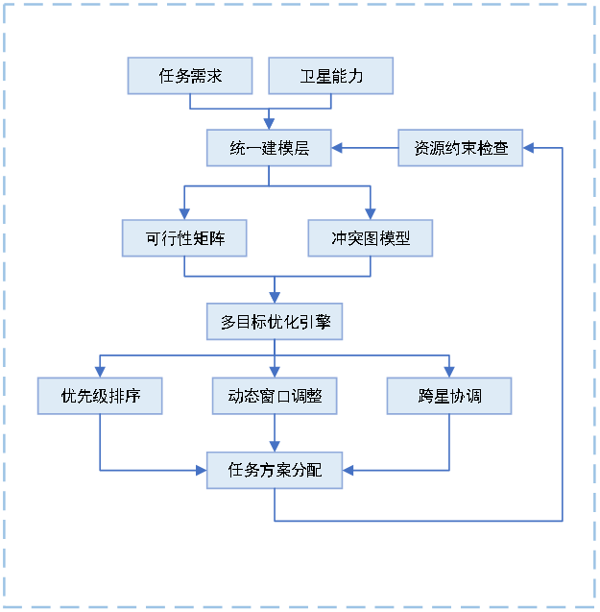
图21调度流程示意图

算法集成流程
为保证模块可灵活集成，本调度系统设计为黑盒式调用结构，主系统与之交互过程如下：
- 输入接口标准化：主系统仅需按格式提供任务列表、资源状态、调度参数；
- 运行机制封装：算法内部流程对外不可见，主系统无需了解并行细节；
- 输出结构固定：返回结构化调度结果，包括任务-资源分配、时间安排、异常任务说明等；
- 可调参数支持：支持通过接口调整调度策略偏好（如：优先任务倾斜、高资源利用倾向等）；
- 日志与监控接口：输出中间日志和执行时间信息，方便系统做性能监测与错误追踪。
该设计确保模块既可作为独立服务运行，也可作为系统内部调度引擎嵌入，适应多种部署架构。

小结
本章确定了调度算法模块的总体结构设计及接口标准，明确了任务建模、算法求解、方案评估及结果选择之间的解耦和协同设计原则。提出的结构和设计思想为后续算法实现及代码集成提供了参考依据，能够有效支持算法在不同场景和任务规模下的灵活应用和快速集成，也为后续章节展开算法设计及具体实现细节提供了结构化指导。

任务建模与资源约束
本章针对卫星任务调度问题，建立任务和资源的结构化描述及数学建模框架，首先明确任务属性及优先级分类，并确定时间、姿态、能量及任务之间的冲突等多维资源约束。通过构建完善的任务-资源-目标之间的关联模型，为后续调度算法设计提供精准、可操作的结构化参考，确保算法在实际场景下的可行性、可控性及优化效果。

任务建模方法
卫星任务调度的本质是如何合理地分配有限资源以完成各类任务。为了实现这一目标，必须先对任务进行系统化建模，明确任务的各种属性及其对资源的要求。任务模型不仅反映了任务的基本信息，还涉及任务与资源之间的关系，特别是在时间、姿态、能量等方面的约束。
(1)任务模型定义
设调度系统需要完成的任务集为：
(14)
每个任务可用五元组表示：
(15)
其中：
- ：任务编号，用于唯一标识一个任务；
- ：任务优先级（权重），任务的紧急程度和重要性。任务的优先级会影响调度时的选择和排序策略；
- = ：可执行时间窗，任务必须在这一时间段内完成。时间窗约束决定了任务调度的时序，并确保任务按时完成；
- ：任务持续时间，任务从开始到完成所需要的时间，与任务的复杂度、所需计算资源等因素相关；
- ：任务执行期间卫星需要调整的姿态，指向某一目标点的角度。卫星姿态调整涉及机械运动，必须与任务的空间位置匹配。
任务具有如下属性：
- 非抢占性：一旦开始执行，任务必须连续完成，无法中途被打断或暂停；
- 可选性：并非所有任务都是必须完成的，调度系统需要根据任务的优先级和可用资源做出选择；
- 窗口限制：任务必须在预定的时间窗内开始和结束，如果超过该时间窗则任务无法执行；
(2)优先级分类
任务优先级在调度中起到了核心作用。它根据任务的紧急程度和业务重要性将任务划分为不同的优先级类别。每类任务的优先级值定义如下：
表9 任务优先级
类别 | 权重值 | 描述
应急任务 | 5 | 地震灾害、突发事件应急响应
重点观测任务 | 4 | 国家规划、年度重点工程
普通业务任务 | 2–3 | 常规监测、周期性观测
低优先级任务 | 1 | 备选任务、窗口内填充使用
优先级分类不仅决定了任务调度的选择顺序，还在优化目标函数中影响任务的目标函数值。较高优先级的任务会被优先选择，确保关键任务能及时完成。

资源约束建模
在任务调度中，资源约束是限制任务执行的关键因素。本节主要探讨时间、姿态、能量和任务冲突等资源约束的建模方法，这些约束将直接影响调度算法的设计与执行。
(1)时间窗口约束
每个任务的执行必须严格遵守其指定的时间窗约束，任务的开始时间必须在允许的时间范围内。数学上，这一约束可表示为，每个任务的开始时间必须满足：
(16)
这一约束确保了任务不会在不合适的时间开始或结束，否则任务将被认为无法执行，不能安排进调度。
(2)姿态约束
卫星在执行任务时需要调整姿态，以确保其指向目标区域。卫星执行任务时必须调整自身姿态至任务目标方向。卫星的姿态调整受到其最大转速限制，即卫星在某一时间段内能够调整的最大角度，设卫星最大姿态转速为​，则两个连续任务，间的可调度条件为：
(17)
其中为两任务指向间的角度差，右侧为最大可转动角度。这一约束的目的是避免卫星姿态调整过于剧烈，保证卫星操作的平稳性和执行效率。
通过此约束，我们可以构建任务间的“可达性图”，提前剔除那些无法连续调度的任务对，从而减少计算负担，提高调度效率。
(3)能源消耗约束
卫星执行任务时需要消耗能源，包括执行任务所需的能量和卫星在轨道上的能量消耗。卫星每日能量预算为​，每个任务执行所需能量为​，则：
(18)
这一约束确保了卫星在调度过程中不会超出能量预算，避免了因能量不足导致任务无法执行或卫星失去操作能力。
(4)并行性与冲突约束
卫星为单任务平台（单星单拍），任一时刻只能执行一个任务，避免任务间的重叠冲突。如果两个任务在时间上重叠或卫星姿态调整发生冲突，任务就无法并行执行。因此，卫星的并行性约束可表示为：
此外，卫星的姿态调整也需要在任务调度过程中考虑。对于每一对任务，必须在任务间合理插入足够的时间缓冲，以保证姿态调整过程不会与任务执行时间冲突。

目标函数与优化目标
在卫星任务调度问题中，优化目标通常是多目标的，涉及任务完成度、任务优先级、能源消耗以及任务间冲突的避免。综合考虑这些因素，可以构建如下的多目标优化函数：
(19)
其中：
- ：实际调度成功的任务集合；
- ：调度中出现的冲突数（时间/姿态）；
- ：总耗电量；
- ：可调系数，根据任务场景设定权重。
此优化函数的目标是最大化成功完成的任务数，同时最小化任务间的冲突和能量消耗。在多目标优化中，可以根据实际需求调整各目标的权重，以便在不同的场景下优化调度效果。

小结
本章建立了完整的卫星任务调度模型，包括任务属性、资源限制和优化目标函数。该建模体系为后续算法设计提供了形式化支持，也保证了调度系统在执行过程中的合理性、可行性与可控性。

任务规划算法
为了实现对卫星观测任务的高效调度与合理分配，本章选取了三种代表性算法：贪心算法、蚁群算法与遗传算法，分别从启发式策略、群体智能优化与进化计算的角度对任务调度问题进行建模与求解。本章将详细描述各算法的设计思路、适用性分析、实现流程以及在本系统中的应用效果。。

蚁群算法设计与应用
(1)算法概述与理论基础
蚁群算法（Ant Colony Optimization, ACO）是由意大利学者Dorigo等人在1992年提出的一种模拟自然界蚂蚁觅食行为的群体智能算法。自然界中的蚂蚁在寻找食物时，会在路径上释放信息素，通过这种间接通信机制相互影响路径选择。随着更多蚂蚁选择某条路径，该路径上的信息素浓度升高，进一步吸引更多蚂蚁选择，从而逐步形成通往食物源的最短路径。这种基于“正反馈”和“局部选择”的机制，为解决复杂的组合优化问题提供了启发。
在计算建模中，蚁群算法通过构建一个包含问题解空间的图结构，引导“蚂蚁个体”在图中逐步构造解。每只蚂蚁在每一步决策中，根据历史信息素浓度与当前启发式信息共同决定下一步的选择方向。随着多轮迭代，优秀解的路径不断被强调，低质量路径则因信息素挥发逐渐被淘汰，最终趋近于全局最优或次优解。
蚁群算法以其出色的全局搜索能力、较强的自适应性和良好的并行特性，在解决旅行商问题（TSP）、作业调度、路径规划、无线传感网络布局等NP-难问题中被广泛应用。在调度场景中尤其适用于解空间庞大、规则复杂且约束条件多样的问题类型。
本项目引入蚁群算法，目的在于借助其全局探索与局部强化兼具的特性，为卫星观测任务构建高质量的调度序列。在面对多约束、强实时性的调度需求时，蚁群算法可提供更具弹性和优化潜力的求解路径。
(2)在卫星任务调度中的建模方式
为将卫星任务调度问题映射为蚁群算法可求解的图搜索问题，需要对调度过程中的任务、资源和顺序进行抽象建模，使其具备图论中节点与路径的形式。
首先，将每一个待调度的卫星观测任务定义为图中的一个节点。任务间的调度先后关系构成节点之间的边，蚂蚁在图上的“行走”即代表对调度顺序的构造。信息素矩阵用来存储任务对之间的吸引程度，在搜索过程中不断根据解的质量进行调整和更新。
启发式函数则承担了任务属性的量化评估功能，其内容可以包括但不限于：任务本身的优先级（代表其价值或重要性）、可用时间窗的紧迫程度（时间越紧，权重越高）、资源消耗（如电量、姿态调整等）与任务持续时间。合理设计启发式函数有助于提高搜索效率，并提升生成调度序列的可行性与质量。
每一只蚂蚁在一次遍历中，将基于当前节点的信息素浓度和启发式函数值，逐步构造一个完整的任务执行序列。多个蚂蚁构造出的解将形成一个候选解集，用于后续的筛选与信息素更新。
通过该建模方式，原本具有时序性、资源限制和多目标特性的调度问题得以转化为结构清晰的图搜索问题，从而便于算法在多个维度上施加优化策略，实现对调度问题的智能求解。
(3)算法执行流程
1.信息素初始化：将所有任务对之间的信息素初始化为常数；
2.解构造：多个蚂蚁并行构建任务序列，在每一步选择下一个任务时，依据概率选择函数(20)：
(20)
其中：
- ：任务i到任务j的信息素浓度；
- ​：启发式因子，如任务j的优先级或紧急程度；
- ，调节两个因素的重要程度；
3.可行性检查：判断任务序列是否满足所有资源与时间约束；
4.解评价与信息素更新：
所有可行解依据调度质量（任务完成率、资源利用率等）评分；
按如下规则更新信息素矩阵(21)：
(21)
其中为信息素挥发系数，由第只蚂蚁贡献；
5.迭代控制：若达到最大轮数或解集稳定，即输出当前最优调度方案。
(4)算法优化策略与应用增强
为了提升算法在调度问题中的实际效果，本项目在基础蚁群算法上增加了以下几项策略：
① 信息素层级引导机制
将信息素分为全局层与局部层，分别对应长期趋势和个体探索偏好。例如，全局信息素强化高成功率任务间的调度顺序，而局部信息素体现任务冲突的即时反馈。
② 动态启发式函数调整
启发式函数根据任务密度与剩余资源动态加权，使算法能自动适配不同负载压力下的调度策略。例如：
- 任务密度高时，提高优先级权重；
- 剩余电量低时，惩罚高能耗任务。
③ 路径扰动与重启动策略
为防止陷入局部最优解，在若干轮迭代内全局最优无明显提升时，执行局部扰动操作（如打乱部分任务顺序），或重置部分信息素。
④ 可行性修复机制
对于初步构建的任务序列，若存在资源冲突或时间重叠问题，尝试进行最小代价调整（如局部换序、任务削减）修复为可行解，而非完全舍弃该序列。

贪心算法设计与应用
(1)算法原理与基本思想
贪心算法（Greedy Algorithm）是一种构造型的启发式算法，其基本思想是在问题求解过程中，总是优先选择当前状态下最具“局部最优性”的选项，以期通过一系列局部最优决策构造出整体上的可行解。与全局搜索类算法（如蚁群算法、遗传算法）不同，贪心算法不回溯历史决策，决策路径单一、逻辑直接，因而具有计算速度快、实现简洁等特点。
在任务调度领域，贪心策略通常依据任务的某种排序指标（如任务优先级、时间紧迫度或资源占用率）进行调度决策。该类算法广泛应用于实时性要求高或计算资源受限的调度场景，尤其适用于问题规模较大但解精度要求适中的情况。
贪心算法的核心在于“贪心选择性质”和“最优子结构”。前者指的是每一步的局部最优选择不会影响整体最优结果，后者意味着问题的最优解可以由其子问题的最优解构成。尽管并非所有问题都满足这两个性质，但在满足这些条件的子类调度问题中，贪心算法通常能快速生成质量尚可的解，特别是在算法调度响应时间要求较高的情况下。
在本项目中，贪心算法作为基准方法被纳入研究，其作用不仅在于提供一种可实时应用的调度策略，更可作为后续复杂算法（如蚁群、遗传算法）的参考基线，用于评估其性能提升幅度。同时，结合调度需求的多维度特征（如任务优先级、资源利用效率等），本系统中的贪心策略引入了多层次排序与分段处理思想，力求在单次决策中权衡多个调度目标，提高算法在实际运行中的适应性与鲁棒性。
(2)在卫星任务调度中的建模方式
在卫星任务调度场景中，贪心算法将每一个任务视为一个待处理事件，根据预设的优先级规则，依次决定是否调度该任务。调度决策的依据包括：
- 任务优先级（如国家任务 > 商业任务 > 科研任务）；
- 任务紧迫度（如剩余可用时间窗）；
- 资源适配度（如任务耗电量、姿态变换角度等）；
- 时间覆盖性（任务执行时间与其他任务冲突情况）。
整个调度过程可抽象为如下流程：
- 任务评分： 为每个任务计算综合优先级分数，常用公式如(22)：
(22)
    - ：任务原始优先级；
    - ：任务剩余可用时间窗；
    - ：任务所需资源成本；
    - ：权重参数。
- 排序处理：按照得分​对所有任务从高到低排序；
- 逐一调度：从排序列表中逐个尝试调度任务，若当前任务满足资源约束（姿态、电量、观测窗口等），则将其加入调度序列；
- 冲突检查：若任务与已调度任务存在时间或姿态冲突，则跳过；
- 最终输出：输出所有成功调度的任务集合。
(3)算法特性分析
优点：
- 计算效率高：复杂度约为，适合大规模任务初筛。
- 实现简单、参数少，便于工程部署；
- 结果稳定：同一任务集多次运行输出一致。
缺点：
- 局部最优陷阱：某些优先任务可能“堵塞”时间窗，反而造成整体任务完成率下降；
- 缺乏全局调度策略：无法考虑后续任务连贯性或资源耗散优化；
- 不具备自适应性：难以动态调整调度策略以适应环境变化（如突发任务）。
(4)工程优化策略
为克服贪心算法的局限性，本项目设计了以下工程增强机制：
① 多目标加权评分机制
不仅考虑任务本身的优先级，还引入“调度代价”因子。例如：
姿态转移代价较高的任务将被适度惩罚；
当前功耗较高时，优先选择低电量任务；
评分函数由用户参数输入，支持动态调节各项权重。
② 时窗细化与提前排斥机制
将任务时间窗划分为更小时间段，若当前任务所需时间段高度重叠于已调度任务所占区域，则提前排除，提升调度效率。
③ 局部回溯修正模块（可选）
在核心贪心流程后加入一个轻量的回溯修正步骤，允许在整体任务完成率偏低的情况下“退回”部分早期任务，尝试重排调度顺序提升整体指标（虽然此过程仍保持贪心主逻辑不变）。
(5)算法效果与对比评价
在中等规模（100～500 条）卫星任务集中，贪心算法具有极高的实时性，平均调度时间控制在0.3秒以内，适合用于：
- 突发事件场景中的快速响应；
- 蚁群/遗传等复杂算法的预热初解生成器；
- 调度模拟系统中的基线算法（baseline）对比参考。
尽管在任务完成率上略低于蚁群算法（约低 5～8%），但其可解释性与结果稳定性非常适合工程部署环境。

遗传算法设计与应用
(1)算法原理与启发思想
遗传算法（Genetic Algorithm, GA）是一种基于自然选择和遗传机制的全局优化算法，由美国学者 Holland 在 1975 年首次系统提出。它模拟生物在进化过程中“优胜劣汰”、“基因重组”、“变异突变”的机制，通过群体进化寻找最优解。
其基本思路是：从一组候选解（称为种群）开始，通过不断地选择、交叉、变异等操作产生新一代个体，使群体适应度逐代提高，最终逼近问题的最优解。
GA 的核心机制可概括如下：
- 编码机制（Encoding）：用字符串（二进制或整数序列）表示解；
- 适应度函数（Fitness）：评价每个个体（即调度解）的优劣；
- 选择操作（Selection）：依据适应度选择“优秀”个体繁殖；
- 交叉操作（Crossover）：两个个体结合生成新个体，模拟基因重组；
- 变异操作（Mutation）：在个体中随机改变部分基因，保持多样性；
- 进化控制（Termination）：满足终止条件（迭代轮次、适应度稳定等）后输出结果。
(2)在卫星任务调度中的建模方式
卫星任务调度问题可以自然映射为 GA 的优化场景。每一个个体即为一条调度序列，其基因表示任务编号的排列。
编码方式：
- 整数排列编码：个体表示为一个长度为的数组,其中为第个任务的编号；
- 编码满足“非重复排列”约束，保证每个任务仅出现一次；
适应度函数设计：
为衡量每个调度序列的优劣，定义如下适应度函数(23)：
(23)
其中：
- ​：成功调度的任务数；
- ​：冲突度（资源/时间/姿态）；
- ：调度计划总耗电；
- ：加权系数，控制优化倾向。
(3)核心进化流程
整个遗传算法调度框架如下图所示：
图22遗传算法调度框架
具体步骤说明：
- 初始化种群：随机生成个合法的任务排列，或使用贪心/蚁群结果初始化；
- 适应度评估：每个个体按公式打分；
- 选择操作：采用轮盘赌法，选出高适应度个体；
- 交叉操作：采用部分映射交叉（PMX），对子序列交换重组；
- 变异操作：执行基因段交换、位置互换等扰动方式，防止早熟；
- 可行性修复：对调度序列进行约束检查，修复超出姿态/能耗/时间窗等问题；
- 进化控制：设置最大代数或收敛标准终止进化过程。
(4) 算法优化与工程实现策略
为了提高卫星调度问题中算法的收敛速度、解质量和整体系统的执行效率，本项目在算法优化中采用了多个增强策略。这些策略通过改进算法的探索能力和局部搜索策略，确保算法能在较短时间内找到质量较高的解，并避免陷入局部最优。
① 精英保留机制
精英保留机制通过确保每一代中最优秀的个体（即解）能够直接进入下一代，从而防止最优解被随机变异破坏。这不仅保持了当前最优解的稳定性，还能避免在迭代过程中优质解的丧失。具体实现中，精英个体会占据一部分种群位置，在每一代的选择、交叉和变异操作后，仍然能够被保留下来，以确保搜索过程中不会偏离最优解的路径。
② 分层交叉控制
在算法的交叉操作中，分层交叉控制策略根据个体的适应度等级（如高、中、低）调整交叉概率。这意味着高适应度个体有较高的交叉概率，使其能够优先繁殖和传递优良基因；而低适应度的个体则被逐步淘汰，减少其在种群中的影响。该策略有助于加速搜索过程，避免在低质量解上停留过长时间，同时提升种群的整体质量。
③ 多点变异与局部搜索嵌套
多点变异策略通过在种群中引入多点变异操作，增加了解的多样性，以避免陷入局部最优。同时，变异操作结合了局部搜索策略，采用贪心排序或其他启发式策略优化变异后的解。这种变异和局部优化的嵌套不仅加快了收敛速度，还提高了变异后解的可行性和优质性。具体而言，在变异过程中，某些任务的调度顺序会经过贪心算法的局部优化，从而确保变异后的解能更好地适应任务的资源限制和调度约束。
④ 混合初始化策略
为提高种群初始化时的解质量，本项目采用了混合初始化策略，其中60%的个体通过随机生成，剩余40%的个体则基于贪心或蚁群算法的启发式方法生成。这种混合方式能在较短时间内产生较高质量的初始解，为后续的进化过程提供更好的起点，并加速算法的收敛。通过这样的初始化策略，种群能在初期就具备较高的多样性，并避免局部搜索过程中过早的收敛。

多算法并行与优选机制
- 并行执行流程设计
图23并行执行流程示意图

为了提升调度系统的多样性和稳定性，本系统采用了全并行执行机制，三种不同的算法——蚁群算法、贪心算法和遗传算法——在每个调度轮次中同时运行。具体流程如下：
- 任务输入与建模：在调度任务输入后，建模模块会将任务信息转化为统一格式，并同时将其推送给三种算法（蚁群、贪心和遗传算法）。这种并行的输入方式确保了所有算法都基于相同的任务描述，从而避免了不同算法因任务建模差异导致的性能波动。
- 独立调度与互不干扰：每个算法独立执行，调度过程中各个算法之间互不干扰，确保各算法能根据自身特点优化任务调度方案。由于算法是并行执行的，这样的设计也能够减少总调度时间，提升系统响应速度。
- 方案输出与统一评估：三种算法分别输出调度方案，这些方案进入统一评估模块。评估模块会根据预设的多维指标对候选方案进行综合评价，并选出最佳方案。通过这样的设计，系统避免了人为选择某一特定算法的问题，增强了调度的通用性和适应性。
(2)多维指标评估体系
为确保多种调度方案的综合优选，本系统设计了一套多维指标评估体系。每个候选调度方案将根据以下几个指标进行评估，从而选择最优的调度方案：
- 任务完成率：指实际成功调度并执行的任务比例。该指标反映了系统在给定时间内完成任务的能力，任务完成率越高，表示调度系统的效率越好。
- 资源利用率：卫星资源（如电池、存储、传感器使用等）的使用效率。高资源利用率意味着卫星的资源得到了充分利用，有效避免了资源浪费。
- 冲突率：调度过程中存在的任务冲突情况，包括时间冲突、姿态冲突等。冲突率越低，说明任务调度的协调性越好，调度方案越优。
- 优先级满足度：指在任务调度中，高优先级任务是否优先得到调度。这一指标反映了系统对紧急任务的响应能力，保证了调度系统对高优先级任务的重视和及时响应。
- 时间窗利用率：任务是否充分利用了可观测的时间窗。任务的时间窗利用率越高，表明调度系统能够有效利用可用时间，避免任务被推迟或浪费。
在评估过程中，系统会根据不同指标的权重参数进行加权，总体得出每个方案的加权评分。权重参数可以根据具体的任务场景进行外部配置，以便根据实际需求动态调整评估标准。权重的配置能够反映任务的优先级、资源的限制以及调度的时效性等因素，使得评估结果更加符合实际应用需求。
加权总评分公式如下：
其中，,,,为各个评估指标的权重系数, 支持根据实际任务需求进行配置。任务规划评估流程示意图如下：
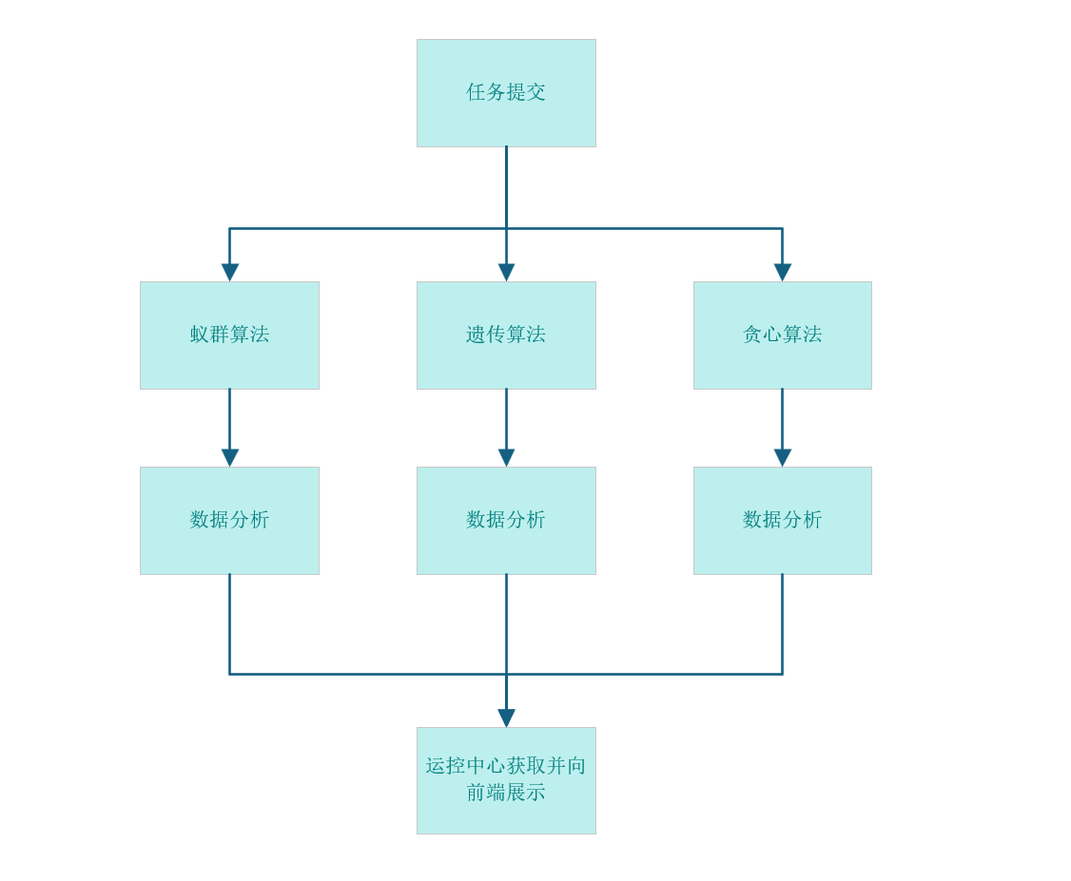
图24任务规划评估流程示意图
(3)策略选择逻辑与理论支持
在卫星任务调度的多算法并行框架中，策略选择的核心目标是动态适配不同任务场景的需求，兼顾解的质量、鲁棒性和计算效率。其逻辑设计基于以下理论支持与工程考量：
1.最优解优先原则
当蚁群、贪心、遗传算法均成功生成可行调度方案时，系统直接选择综合评分最高的方案。这一策略的理论基础是多目标优化中的Pareto前沿筛选：通过多维指标评估体系（如任务完成率、资源利用率等）量化各算法的解，加权评分最高的方案通常逼近Pareto最优解。例如，遗传算法可能在高复杂度场景下表现更优，而贪心算法在简单场景中效率更高，评分机制可自适应权衡优劣。
2.容错与次优备份机制
若部分算法因收敛困难（如蚁群算法迭代未达阈值）或约束冲突（如遗传算法生成非法个体）而失败，系统自动启用次优评分方案。这一设计借鉴了冗余系统（Redundant System）的容错思想：通过算法多样性降低单一方法失效的风险。例如，当遗传算法因早熟收敛陷入局部最优时，蚁群算法的全局搜索能力可能提供更优备份，而贪心算法则作为最终兜底保障。
3.贪心算法的鲁棒性兜底
贪心算法因其确定性高、计算速度快的特点，被强制设置为必选方案。其理论依据是调度问题的最优子结构性质：即使贪心解非全局最优，也能在多项式时间内生成可行解，满足卫星调度的实时性要求。尤其在紧急任务注入或动态调整场景下，贪心算法可快速响应，避免因其他算法超时而导致调度中断。
4.动态权重适配理论
评估体系中的权重参数支持外部配置，允许根据任务场景动态调整优化倾向。例如：
- 科学观测任务：优先提升任务完成率与时间窗利用率；
- 应急侦察任务：侧重优先级满足度与冲突率；
- 长期在轨任务：优化资源利用率与能耗平衡。
这种灵活性符合多准则决策分析（MCDA）理论，通过权重映射用户偏好，实现场景驱动的策略选择。
5.并行计算的效率均衡
三种算法的全并行执行避免了串行流程的延迟累积。其理论支撑来自阿姆达尔定律（Amdahl's Law）：通过并行化独立任务（如蚁群的信息素更新、遗传的种群进化），显著缩短整体调度时间。同时，算法间的异构性（如蚁群的正反馈、遗传的随机搜索）能够覆盖解空间的不同区域，提升全局探索能力。
综上，策略选择逻辑通过融合优化理论、容错设计和动态适配机制，实现了算法优势互补与调度鲁棒性的统一。这一框架不仅适应卫星任务的复杂约束，还可扩展至其他领域的多算法协同优化问题。

小结
本章详细阐述了蚁群、贪心、遗传三种调度算法的设计、适用场景与执行流程，提出了基于全并行融合与指标优选机制的调度框架，确保算法在复杂、动态、多约束场景下具备较强的通用性与实际应用价值。

核心模块设计
本章重点描述调度系统的软件架构和核心功能模块的设计思路。系统总体结构基于模块化、解耦化、可扩展性原则构建，涵盖任务管理、算法调度、资源仿真、冲突检测与结果评估等子系统。

系统总体架构
系统架构维持了模块化设计的原则。各个功能模块通过统一的接口进行交互，确保了系统的可扩展性和维护性。调度系统的核心包括任务管理、调度算法选择、资源仿真、冲突检测、调度控制等模块。特别地，调度算法通过任务的特点选择最适合的调度策略，如贪心算法、遗传算法和蚁群算法，以便在不同情境下优化调度方案，系统采用分层式结构，主要包括：
- 任务输入层：解析任务文件，完成任务格式标准化与数据预处理；
- 调度核心层：包括任务筛选、调度算法调用、多算法管理与冲突检测；
- 资源仿真与验证层：完成姿态可达性判断、能量评估、执行窗口检测等；
- 结果评估与输出层：汇总调度结果、生成报告、支持可视化输出。
系统架构图如下所示：
图25系统总体架构图

核心模块功能设计
(1)任务建模与预处理模块
- 功能：解析原始任务数据（JSON/XML/Excel），将任务转化为标准化结构体对象；
- 处理内容：时间窗合法性检查、任务优先级分类、目标位置转换（地理 → 天体坐标）；
- 输出：标准任务列表TaskList，用于后续算法模块直接调用。
(2)多算法调度模块
在这部分中，系统封装了多种调度算法，包括贪心算法、遗传算法和蚁群算法。每种调度器（如GreedyScheduler、GeneticAlgorithm和AntColonyOptimizer）都具备独立的接口，能够根据不同的调度任务进行灵活调用。
- 贪心调度器（GreedyScheduler）：通过逐步选择每个任务的最优调度方案，适用于简单任务和低实时性需求的场景。
- 遗传调度器（GeneticAlgorithm）：采用遗传算法，通过模拟自然选择和交叉变异机制，适合解决复杂且大规模的调度问题。
- 蚁群调度器（AntColonyOptimizer）：模仿蚂蚁觅食行为，基于概率与局部搜索策略进行任务调度，擅长处理动态环境下的任务分配。
- 每个算法模块都支持灵活的热插拔与参数配置，调度器能根据不同的优先级、任务特性以及系统需求自动调整策略。
(3)资源仿真与姿态模型模块
功能：模拟卫星的姿态调整、能量消耗与观测窗口，提供调度可行性判定；
主要实现：
- 姿态可达性判断函数
- 能耗估算函数
- 时间窗边界判断函数
逻辑特性：
- 基于物理模型估算姿态转动时间；
- 能量计算支持观测负载、姿态机动等能耗来源。
(4)调度控制与调度器管理器
调度控制模块通过管理不同调度器的执行，保证调度过程中的灵活性。它负责监控算法的执行状态、调度优先级的变化、以及算法的动态切换。该模块利用异步协程与线程池技术进行并发调度，优化系统资源利用率，减少调度过程中的延迟时间。
功能：管理各算法调度器运行流程、执行顺序与并行策略；
职责：
- 启动调度任务并记录执行时间；
- 管理算法运行过程中的中间状态与临时结果；
- 控制算法并发、动态切换或优选策略。
(5)冲突检测与修复模块
该模块基于任务的时间窗与卫星姿态要求，对任务的调度结果进行冲突检测。冲突类型包括时间冲突、姿态冲突、任务优先级冲突等。冲突修复策略则根据设定的规则进行任务延迟或删除，且支持引入软约束与局部优化算法进行冲突修复，确保最终调度方案的可行性。
功能：在任务初排后，对时间冲突、姿态冲突等进行识别；
- 实现方式：
- 时间冲突检测（基于区间重叠）；
- 姿态转动超限检测（角速度与响应时间）；
- 简单冲突修复（任务删除、任务延迟）；
可扩展：
- 后续支持带惩罚的软约束处理；
- 引入局部修复算法（如局部交换、微扰重排等）。
(6)调度结果评估模块
功能：对调度结果从多维度进行分析与打分；
评估指标：
- 任务完成率；
- 总能耗与单位任务能耗；
- 平均姿态转动角度；
- 运行时间与冲突率；
输出格式：
- JSON结构报告；
- 可视化图表支持；
- 与实验平台结果对接导出 CSV/Excel。

并发机制与调度策略切换
调度系统支持三种主要调度模式：单算法运行、并发调度、多算法切换模式。
- 单算法运行模式：根据任务需求，系统选择一种调度算法进行运行。
- 多算法并发模式：所有调度算法并行运行，根据性能评估指标选择最优结果，适用于高实时性需求的任务。
- 动态选择模式：结合任务特征与系统环境，动态调整调度策略，适应复杂任务需求。
通过并发机制与线程池/协程的结合，系统能够同时运行多个调度任务，且支持任务的动态切换与负载均衡。所有算法在调度完成后统一输出结果，由调度决策器进行评估并选择最佳解决方案。

小结
本章从多个层面对卫星调度系统的核心模块进行了详细阐述，特别是在调度算法与资源管理方面的实现。调度算法封装了不同的优化策略，调度控制模块则通过并发机制提升了系统的响应速度和任务调度能力。整体系统架构与模块设计不仅保证了调度效率，还为后续功能的扩展和算法替换提供了灵活性。

数据结构与接口设计
本章对调度模块的数据结构及接口设计进行了详细描述。为保证任务和资源之间的有效匹配、快速检索及后续算法调用，系统采用结构化的任务对象、卫星对象及可行性矩阵，形成标准化的数据管理体系。通过合理设计接口和属性，确保不同类型的调度算法能够快速调用、修改和扩展，为任务-卫星匹配及后续方案优化提供高质量的数据支持。

任务（Task）数据结构
每个任务是调度系统中的基本工作单元，具有以下主要属性：
- task_id：任务的唯一标识符
- target_location：目标位置（经度、纬度）
- priority：优先级（1~5，数字越大优先级越高）
- sensor_type：任务所需的传感器类型（如光学、SAR）
- earliest_start_time / latest_end_time：任务可执行的最早开始时间和最晚结束时间
- resolution：成像所需的图像分辨率
- visible_windows：每个卫星可观测该任务的时间窗口（字典形式）
- available_satellites：可执行该任务的卫星列表及对应的时间窗口
该结构支持高效筛选任务、分配合适卫星，并进行时间和资源上的优化匹配。

卫星（Satellite）数据结构
每颗卫星以对象方式封装，具有以下主要属性：
- sat_id：卫星编号
- sensor_type：搭载的传感器类型
- battery_capacity / initial_battery：总电池容量与初始电量
- data_storage：数据存储容量
- imaging_speed：成像速度（如：像素/秒）
- downlink_windows / charging_windows：可进行数据下传或充电的时间窗口
- tasks：当前被分配的任务列表
此结构用于调度时判断卫星资源状态（电量、存储、时间可用性等）并合理分配任务。

可行性矩阵
系统会构建一个“任务-卫星可行性矩阵”，用于判断每个任务在哪些卫星上是可行的，考虑因素包括：
- 卫星是否在任务时间窗口内有空闲
- 卫星传感器是否匹配任务需求
- 卫星是否能满足分辨率与成像速度要求
这个矩阵作为调度算法的重要输入，有助于快速过滤不可能的组合。

调度结果结构
每个被成功调度的任务记录包含：
- satellite_id：执行该任务的卫星编号
- start_time / end_time：任务实际开始与结束时间
- storage_added / current_storage：任务使用的存储量及任务执行后剩余的存储空间
- task_id：该记录对应的任务编号
这些数据用于后续分析任务完成情况与资源使用效率。

接口设计
主要的数据结构（任务与卫星类）提供了多个接口方法，如：
- add_available_satellite()：为任务添加可用卫星及其可用时间
- get_suitable_observation_mode()：根据任务面积与卫星能力，选择合适的观测模式
- is_free_during()：判断卫星在指定时间段是否可用
- reset_state()：重置卫星状态（电量、存储、已分配任务等）
这些接口支持调度器（如贪婪算法、遗传算法、蚁群算法）调用，进行任务分配。

调度器的数据流设计
调度算法通过以下逻辑流程处理数据：
- 优先级排序：高优先级任务优先调度
- 时间与资源匹配：确保任务在有效时间窗口内完成，并不超出卫星资源限制
- 优化目标：提高任务完成率、最大化资源利用率
所有算法都使用可行性矩阵来指导任务与卫星之间的合理匹配。

数据预处理
- 在调度前，系统会进行如下预处理：
- 创建任务 ID 与对象的映射字典
- 为每个任务预计算所有可行卫星及其可执行时间段
- 填充任务-卫星可行性矩阵
- 该过程能极大减少调度时的计算压力，提高运行效率。

调度后统计与分析指标
系统支持对调度结果进行以下多维度评估：
- 任务满足率：任务完成数量及其优先级加权完成情况
- 卫星利用率：各卫星在成像、下传、充电等方面的资源使用情况
- 成像质量：任务是否满足所需的成像分辨率与传感器要求
- 资源利用率：整体电量、存储空间的使用效率

小结
本章定义的数据结构和接口为调度算法构建和方案优化提供了统一、标准化的数据源和操作接口，极大降低算法集成和维护成本。完善的结构设计使任务、卫星及可行性关系得以清晰表达，后续调度算法及扩展模块能够在稳定、可控的数据环境中灵活运作，为整个卫星任务调度系统的高效和可扩展性奠定了基础。

硬件方案设计

硬件架构设计
系统被划分成以下几个部分：
1.系统界面服务器
系统界面服务器是用户与系统交互的入口。用户通过前端界面提交任务需求、查询任务状态、查看任务结果等操作。界面服务器负责接收用户的请求，并将其转发给系统核心服务器进行处理。
2.系统核心服务器
作为系统的逻辑处理中心和数据处理中心，实现系统的计算和存储等功能。各个功能模块：
任务模块 ：负责任务的创建、管理与调度。支持任务的多种操作，如暂停、恢复、手动结束和删除等，确保任务的灵活管理。
运控中心模块 ：作为系统的指挥中心，协调各模块工作。接收任务后，进行任务规划，生成调度计划，并将任务分配给卫星网络模块。实时监控任务执行情况，确保任务按计划执行。
卫星网络模块 ：模拟和管理卫星网络。负责卫星的初始化、状态更新和任务执行。接收运控中心的任务分配，控制卫星执行任务，并将任务执行情况反馈给运控中心。
卫星与载荷模块 ：管理卫星的载荷资源。根据任务需求，配置和控制卫星载荷，确保任务的顺利完成。
3.实物节点
实物节点代表实际的卫星或地面站等物理设备。它们通过网络与系统核心服务器建立连接，接收来自系统的任务指令，并执行相应的操作。执行结果会反馈给系统核心服务器。
整个系统通过这种架构实现了任务从提交到执行再到结果反馈的完整流程。用户通过系统界面服务器与系统交互，系统核心服务器负责任务的处理和调度，实物节点执行具体任务，各部分协同工作，确保系统的高效运行。
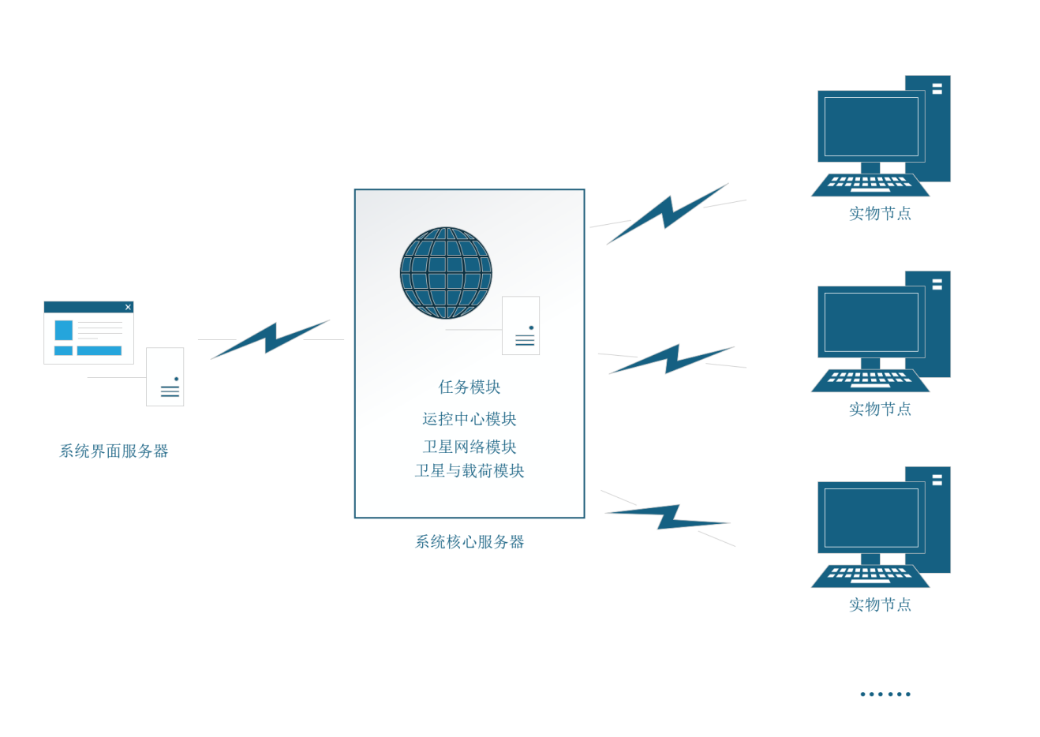
图26 硬件架构图

硬件配置
表10 硬件配置
序号 | 名称 | 品牌/型号 | 单位 | 数量 | 硬件配置
1 | 信息化机柜 | 20U | 台 | 2 | 深滚塑成减振机柜，具备前后门，底部具备4个快速拆装式4英寸脚轮，且脚轮与机柜底部活动部件无干涉;  全新改良工程 LDPE材质，重量轻，强度高;握柄采用橡胶压膜处理，手感舒适;表面腐蚀皮纹处理，使用时不宜留下划痕;
2 | 服务器刀片机柜 | H3CUniServerB16000 刀箱 | 台 | 1 | 高度 12U  支持半宽单高:16个或全宽单高:8个  AE 模块:支持的最大数量:2个  OM模块:支持的最大数量:2个  互联模块:支持的最大数量:6个  风扇模块:支持的最大数量:12个 支持单边N+1冗余，本项目配 10个风扇模块，此时仅支持1~8 槽位的刀片服务器  电源模块:支持的最大数量:6个 支持无冗余、N+1 和N+N 的冗余模式，用户可根据可靠性需求和机房供电模式选择合适的冗余模式 可选规格如下:3000W白金电源模块机箱尺寸（高X宽X深): 530mmx447mmx898mm
3 | 刀片服务器 | H3CUniServerB5700G5计算模块 | 片 | 5 | 英特尔  6326(2.9GHz/16-Core/24MB/185W)*2DDR4RDIMM-64GB-288pin-3200000KHz*16  固态硬盘-3.84TB-SATA6Gb/s*3/2GB  缓存阵列卡/扩展插槽:多达5个PCle4.0可用插槽(1个标准PCle4.0插槽、3个Mezz卡插槽、1个阵列卡专用插槽)
4 | 10U模块化盘柜 | POWER EDGE  M1000e | 台 | 1 | 最多可容纳16个半高刀片式服务器;具备LCD交互式显示屏M620刀片服务器统*6(E5-2695V2*2 2.4GHz)，内存1TB，硬盘 10TB
5 | 机架显示器 | 1U LED19寸机架工业抽屉式显示器 | 台 | 1 | 尺寸:1U 19 英寸折叠抽屉式  独立 OSD 菜单调节接口:DVI*1 VGA*1支持触屏控制
6 | 接入交换机 | 华为15735 | 台 | 1 | 设备类型:万兆以太网交换机  背板带宽: ≥1280Gbps  包转发率≥252Mpps  端口:不低于 24 个 GE BASE-T端口4个10GE SFP+接口  传输模式:全/半双工自适应
7 | 专用电缆 | 光纤、配电电缆等 | 套 | 1 | 系统内数据传输光纤、网线，系统供配电电缆等

系统软件模块设计
    - 项目背景与项目研究意义
卫星技术发展需求：随着卫星技术的不断进步，多颗卫星组成的星簇在通信、导航、遥感等领域的应用日益广泛。星簇中的卫星需要协同工作，以实现更复杂的任务和更高的性能。为了确保星簇能够高效、可靠地协同运行，需要建立相应的验证系统来对其进行测试和验证。
现代空间任务的复杂性不断提高，对星簇协同运行的要求也越来越高。例如，在一些大规模的卫星网络系统中，卫星之间需要进行精确的时间同步、数据传输和任务协调，以保证整个系统的正常运行。智能星簇协同运行验证系统可以帮助解决这些复杂的技术问题，提高空间任务的成功率和可靠性。
星簇协同运行涉及多个卫星之间的交互和协作，任何一个环节出现故障都可能影响整个系统的运行。通过建设验证系统，可以在地面模拟各种工况和故障场景，对星簇协同运行的关键技术和算法进行验证和优化，提前发现和解决潜在的问题，从而提高系统的可靠性和安全性。
在实际发射星簇之前，通过验证系统进行充分的测试和验证，可以避免在太空环境中进行昂贵且难以修复的试验。这有助于降低项目的成本和风险，减少因系统故障而导致的任务失败和损失。
智能星簇协同运行验证系统的建设涉及到多个领域的技术，如卫星通信、导航、控制、计算机科学等。通过项目的实施，可以促进这些相关技术的发展和创新，为未来更复杂的空间任务提供技术支持。
本项目的智能星簇仿真运行系统是一个面向多颗卫星协同工作的可视化仿真平台，旨在通过前端界面与后端仿真引擎的联动，实现对卫星轨道分布、状态监控、通信链路、任务调度等过程的可视化展示与交互控制。本系统有助于提升研究者对于星簇运行行为的理解，并支持基于图形化界面进行动态调整和测试多种控制策略。
前端界面的搭建与交互设计工作技术栈采用Vue3作为核心框架，配合状态管理工具Pinia和Vuex（部分模块），实现系统的数据同步、组件通信和状态联动。整体前端架构坚持组件化、模块化的设计原则，确保系统具有良好的可扩展性和可维护性。
早期的前端开发主要基于纯HTML、CSS和JavaScript技术。在这样的模式下，网页以静态展示为主，开发者需要逐行编写代码来实现页面布局和简单交互逻辑，不仅开发效率低下，且难以满足数据动态更新的需求。对于智能星簇仿真系统而言，其数据量巨大，传统开发方式无法实现数据的实时可视化呈现与交互操作。
随着互联网技术的发展，以jQuery为代表的前端类库开始兴起。它简化了DOM操作，提供了丰富的动画和事件处理功能，在一定程度上提升了开发效率。但jQuery本质上仍是对原生JavaScript的封装，在处理大规模数据交互和复杂业务逻辑时，代码的模块化和可维护性问题凸显。在智能星簇仿真项目中，系统需要处理多维度的仿真数据，如不同轨道参数的组合计算，以及可视化界面的实时刷新，jQuery难以满足如此复杂场景下的高效开发需求。
近年来，单页应用（SPA）概念的流行推动了React、Vue等新一代前端框架的发展。React采用虚拟DOM技术和组件化开发模式，通过高效的Diff算法实现页面局部更新，在性能优化方面表现出色。然而，其复杂的函数式编程思维和JSX语法，对开发者的技术水平要求较高，学习成本较大。并且，React仅专注于视图层，在状态管理、路由控制等方面需依赖第三方库，这无疑增加了项目的技术复杂度和维护成本。对于智能星簇仿真项目团队而言，项目周期紧张，团队成员技术背景多元，若采用React，不仅需要投入大量时间学习，还可能面临技术栈整合的难题。
相比之下，Vue框架凭借渐进式开发的特性脱颖而出。它保留了HTML的直观性，同时具备强大的响应式数据绑定和组件化能力，极大降低了学习门槛。对于智能星簇仿真系统，Vue的响应式数据绑定机制能够实时将后端传输的仿真数据同步到可视化界面，无论是卫星运动轨迹的变化，还是任务的动态调整，都能快速、准确地展示给用户。在组件化开发方面，Vue可以将仿真系统中的不同功能模块，如参数配置面板、3D星簇视图、数据统计图表等拆分为独立组件，实现代码复用，提高开发效率。此外，Vue完整的生态系统，如Vue Router用于实现不同仿真场景视图的切换，Pinia和Vuex用于统一管理仿真参数、用户操作等全局状态，为项目的复杂业务逻辑处理提供了完善的解决方案。
综上所述，综合考量智能星簇仿真运行系统的功能需求、项目开发周期、团队技术能力以及生态支持等多方面因素，Vue 框架以其高效的开发模式、良好的性能表现和完善的生态体系，成为本项目前端系统界面搭建的最优选择，为实现高精度、交互式的星簇仿真可视化平台提供了坚实的技术保障。
    - 系统设计目标
本智能星簇协同运行验证系统肩负着多维度且极具挑战性的预期目标，致力于打造一个功能全面、性能卓越的星簇协同运行验证平台。
系统要求卫星节点数量务必达到≥200个。规划卫星载荷方面，系统规定载荷类型不少于3种，其中涵盖但绝不仅限于光学、红外、SAR载荷。丰富多样的载荷类型，能够满足不同任务场景下对信息获取的多样化需求，无论是对地面物体进行高精度光学成像，还是利用红外技术探测热源目标，亦或是借助SAR载荷实现全天候、全天时的对地观测，都能通过这些不同类型的载荷得以实现。此外，系统需能够实现星簇级多星星历数据的显示。星历数据作为卫星运行轨迹的关键依据，其精确计算对于卫星间的协同配合以及任务执行的准确性至关重要。同时，星簇级多星星下点数据的显示也是必备功能。通过精准计算星下点，可明确卫星在特定时刻对地面的观测位置，为后续的观测任务规划和数据处理提供基础支撑。不仅如此，系统模式切换需具备高度的灵活性与可靠性，要能实现不少于2种模式的切换。以程序控制和自主运行实时切换为例，程序控制模式下，卫星按照预设的卫星执行任务，这种模式适用于任务流程相对固定、对稳定性要求较高的场景；而自主运行模式则赋予卫星根据实时情况自主决策和调整任务执行的能力，在面对复杂多变的太空环境和突发任务需求时，能够迅速做出响应。两种模式的灵活切换，可使系统在不同的任务条件下都能保持最佳运行状态。在约束管理与参数配置范畴，系统有着严格的目标设定。系统不少于3种星簇级约束项自定义管理，旨在满足不同任务对卫星运行的特殊限制要求。这些约束项可能涉及轨道要求等多方面因素。同时，系统要能够实现任务规划计算参数的配置。任务规划计算参数涵盖众多方面，如卫星的运行轨道参数、观测时间窗口参数等，通过灵活配置这些参数，可针对不同的任务目标和实际情况，生成最为优化的任务规划方案。规模管理与数据处理层面，系统需能够进行不低于50组星簇规模自定义管理。这意味着系统可以根据不同的任务需求和应用场景，灵活调整星簇的规模大小，从少量卫星组成的小型星簇到大规模的卫星集群，都能进行有效的管理和任务规划。在数据处理与导出方面，系统要能够实现不低于3种规划方案导出，以满足不同用户和任务对规划方案的多样化需求。同时，具备强大的数据导入能力，能够实现不低于200个批量卫星同时数据导入，确保在大规模星簇任务规划时，能够高效地获取和整合卫星的相关数据。在结果统计分析与任务目标规划方面，系统将从多个维度对任务规划方案结果进行深入统计分析。这些维度包括但不限于任务满足率，它直观反映了任务规划方案对实际任务需求的满足程度；卫星资源利用率，通过对卫星能源、存储、通信等资源的使用情况进行评估，可优化资源分配，提高资源利用效率；成像质量，对于以观测为主要任务的卫星而言，成像质量是衡量任务效果的关键指标。此外，系统要拥有不少于3种可规划任务目标类型，像点目标观测，可用于对特定的小型目标进行高精度观测；区域目标观测，能够实现对大面积区域的综合监测；移动目标观测，针对如海上移动船只目标等动态对象进行跟踪观测。同时，配备不少于3种卫星使用约束种类，例如时间约束，可规定卫星在特定时间段内执行任务；能源约束，根据卫星的能源储备情况合理安排任务；固存约束，依据卫星的存储容量限制数据采集量。在协同观测场景与关键协同功能实现上，系统需涵盖不少于2种协同观测场景。以陆地多区域协同观测为例，通过多颗卫星对陆地不同区域同时进行观测，可实现对大面积陆地的全面监测，为资源调查、环境监测等提供丰富的数据支持；失联船舶广域搜救场景下，多颗卫星协同工作，利用各自的探测手段，扩大搜索范围，提高搜救成功率。在关键的协同运行与规划功能上，要达成星簇级功能协同运行和任务协同规划，星簇级单批次支持任务规划目标数量不低于30个，确保在复杂任务场景下，星簇能够高效地协同执行多个任务。星簇间协同任务协同规划，支持星簇间卫星紧急任务迁移、重规划及验证，当某个星簇遇到突发状况或任务需求发生重大变化时，能够迅速将任务迁移至其他星簇，并对任务进行重新规划和验证，保障任务的连续性和可靠性。指定星簇的任务协同规划/验证，针对20个点目标、2个区域目标、8个移动目标，200个卫星节点，在24小时周期内任务协同规划时间不大于5分钟，这对系统的计算速度和任务规划效率提出了极高的要求，以满足实际应用中对快速响应的需求。
此外，系统还需具备星簇管理功能，能够自定义卫星属性，系统吞吐量目标不低于500个任务。通过自定义卫星属性，可根据不同任务需求对卫星进行个性化配置，提高卫星的适应性和任务执行能力。同时，要使节点资源利用率目标不低于80%，通过优化任务分配和资源调度策略，充分挖掘卫星节点的资源潜力，实现资源的高效利用，确保整个星簇系统在高负荷运行下仍能保持稳定、高效的工作状态。
    - 技术架构设计
智能星簇仿真运行前端系统的技术架构设计以高内聚、低耦合为核心原则，围绕数据驱动与交互体验两大目标，构建了分层协作的模块化体系。整体架构以Vue3作为核心框架，结合Pinia、Vuex等状态管理工具，实现了数据与视图的高效联动。
系统采用视图层（Vue组件化开发）、状态层（Pinia+Vuex管理全局数据）、服务层（封装API与数据处理）和工具层（提供通用工具）的四层架构，通过清晰接口实现层间交互，提升可维护性与协作效率，并结合虚拟DOM、数据懒加载等技术优化性能，满足海量数据渲染需求。
前端系统整体架构如下所示：
图27 前端系统整体架构图
在架构分层上，系统分为视图层、状态层、服务层与工具层四大模块。视图层基于Vue组件化开发，将界面拆分为布局组件、功能模块组件和基础UI组件，通过灵活的组件复用与组合，实现参数配置、数据可视化等功能；状态层采用Pinia作为主力状态管理方案，兼顾Vuex实现新旧逻辑兼容，负责存储仿真参数、用户配置等全局数据，并通过响应式机制驱动视图更新；服务层封装API接口调用、数据处理与可视化服务，确保业务逻辑与视图层解耦；工具层则提供数据转换、日志记录等通用功能，增强系统的稳定性与可维护性。
各层之间通过清晰的接口进行交互，例如视图层通过调用Pinia Store的方法修改状态，状态变化后触发服务层请求最新数据，最终通过可视化服务更新视图展示。这种分层架构不仅提升了代码的可维护性，还便于团队分工协作与技术栈的扩展。此外，架构设计充分考虑了性能优化与兼容性，采用虚拟DOM、数据懒加载等技术应对星簇仿真中的海量数据渲染需求，确保系统在复杂场景下仍能保持高效运行。技术选型如下表所示：
表11 技术选型
模块 | 选型方案 | 优势 | 应用场景
状态管理 | Pinia | 轻量级、支持TS、模块化Store | 仿真参数、运行状态存储
路由管理 | Vue Router | 动态路由、导航守卫 | 多视图切换、权限控制
数据可视化 | ECharts | 支持多维图表、自定义渲染 | 星簇分布、演化曲线展示
状态共享 | Vuex | 兼容性强 | 全局用户登录状态
界面组件 | Element Plus | 简约，快速搭建界面 | 页面美化
卫星可视化 | Cesium | 3D模型支持 | 卫星轨道显示

本章对前端界面进行了结构化的需求定义，确定了不同类型需求及应用场景对模块的核心诉求，并提出了若干明确的功能性和非功能性设计指标。本章为后续的设计和系统结构搭建提供了清晰的参考标准和设计依据，确保方案在实际应用中的可行性、可维护性和可扩展性。
    - 系统软件模块介绍
智能星簇仿真运行系统围绕星簇动态模拟、资源管理及性能评估的核心需求，将前端功能划分为初始化模块、卫星管理模块、卫星网络模块、星簇管理模块、示范用例模块、性能分析模块及任务管理模块七大功能单元。各模块遵循高内聚、低耦合的设计原则，通过明确的职责分工与数据交互机制，共同构建起完整的仿真运行生态，确保系统在满足科研探索与工程实践需求的同时，实现高效稳定的运行。​
初始化模块作为系统运行的起点，承担着环境配置与资源预加载的关键任务。它负责初始化系统基础参数，如仿真时间参数等，同时完成卫星及星簇基础数据的加载与校验，为后续模块的运行提供稳定的基础环境。​
卫星管理模块聚焦卫星的全生命周期管理，涵盖卫星参数配置、状态监控等功能。通过该模块，用户可灵活调整卫星轨道、能源供应、通信能力等参数，并实时获取卫星运行状态数据，实现对卫星的精细化控制，其数据输出为卫星网络与星簇管理模块提供基础支撑。​
卫星网络模块以卫星管理数据为基础，着重处理卫星间的通信链路构建与数据传输逻辑。它通过模拟卫星网络拓扑结构，实现卫星集群间的协同通信，是星簇实现整体功能的核心纽带，为星簇管理模块提供网络状态信息与数据交互能力。​
星簇管理模块作为系统的核心中枢，整合卫星及网络资源，实现星簇整体行为的规划与调控。它基于卫星管理与网络模块的数据，对星簇的任务分配、协同作业等进行统筹管理，支持用户自定义星簇运行策略，驱动星簇完成复杂的仿真任务目标。​
示范用例模块为用户提供典型仿真场景的快速启动入口，内置多种预设星簇任务案例，如点目标案例、陆地目标案例、海洋目标案例等。通过该模块，用户可直观了解系统功能与应用场景，降低使用门槛并提升操作效率。​
性能分析模块承担系统运行效能的评估与优化工作，通过实时采集卫星、网络及星簇运行数据，运用可视化图表对仿真过程中的性能指标（如能耗效率、任务完成率等）进行多维度分析，帮助用户发现系统瓶颈，为参数优化与策略调整提供数据依据。​
任务管理模块贯穿系统运行全程，负责仿真任务的创建、调度与监控。它支持用户定义任务目标、优先级及执行周期，协调各模块资源确保任务有序推进，并实时反馈任务进度与状态，实现对仿真任务的全流程闭环管理。​
七大功能模块通过数据共享与交互接口紧密协作，形成从环境搭建、资源管理、任务执行到结果分析的完整链条。各模块既保持独立的功能完整性，又通过状态管理工具与服务层接口实现数据联动，确保系统在面对复杂星簇仿真场景时，能够提供高效、灵活且可扩展的操作平台。

登录模块与修改密码模块
系统初始化模块作为系统访问的第一道入口，负责验证用户身份，保障系统使用权限的合法性，仅允许授权用户进入智能星簇仿真运行系统开展操作，界面如下所示：
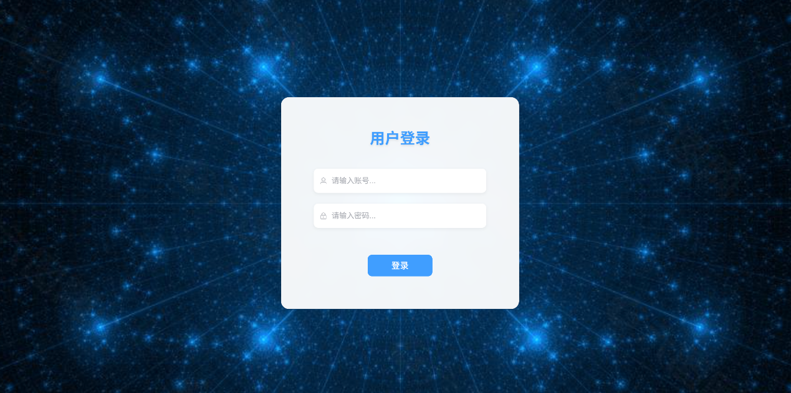
图28 登录界面
界面呈现：以深邃星空为背景，营造与智能星簇仿真主题契合的视觉氛围。中央弹出简洁的登录弹窗，包含“用户登录”标题，清晰引导操作流程。
输入区域：设置两个核心输入框，分别用于录入“账号”与“密码”，输入框内置提示文字（“请输入账号...”“请输入密码...”），辅助用户快速理解填写内容。
操作按钮：底部配置蓝色“登录”按钮，点击后触发身份校验逻辑，若账号密码匹配成功，跳转至系统主界面；若验证失败，反馈错误提示（如账号不存在、密码错误等），引导用户重新输入。
修改密码模块为已登录用户提供密码更新功能，增强账号安全性，支持用户自主管理登录凭据。
界面呈现：以弹窗形式唤起，标题明确为“修改密码”，右上角设关闭按钮，方便用户随时退出修改流程。
“用户名”输入框：要求填写当前账号，内置“请输入新账号...”，用于关联待修改密码的账号主体。
“新密码”输入框：录入更新后的密码，搭配锁形图标与“请输入新密码...”提示，引导规范填写。
“确认密码”输入框：再次录入新密码，通过二次确认降低密码输入错误风险，提示文字为“请再次输入密码...”。
底部蓝色“提交”按钮，点击后校验新密码与确认密码一致性，若符合规则（如密码长度、复杂度等），执行密码修改操作，反馈修改成功提示；若存在不一致或不符合规则情况，弹出错误提示，指导用户修正。

系统初始化模块
系统初始化模块作为系统核心配置入口，有系统参数和卫星参数两个部分。
其中，系统参数模块承担星簇仿真 “基础规则定义”职责，通过上传TLE文件、设置时间算法参数、切换运行模式，为星簇协同验证提供精准控制能力，是仿真流程启动前的关键准备环节。界面如下所示：
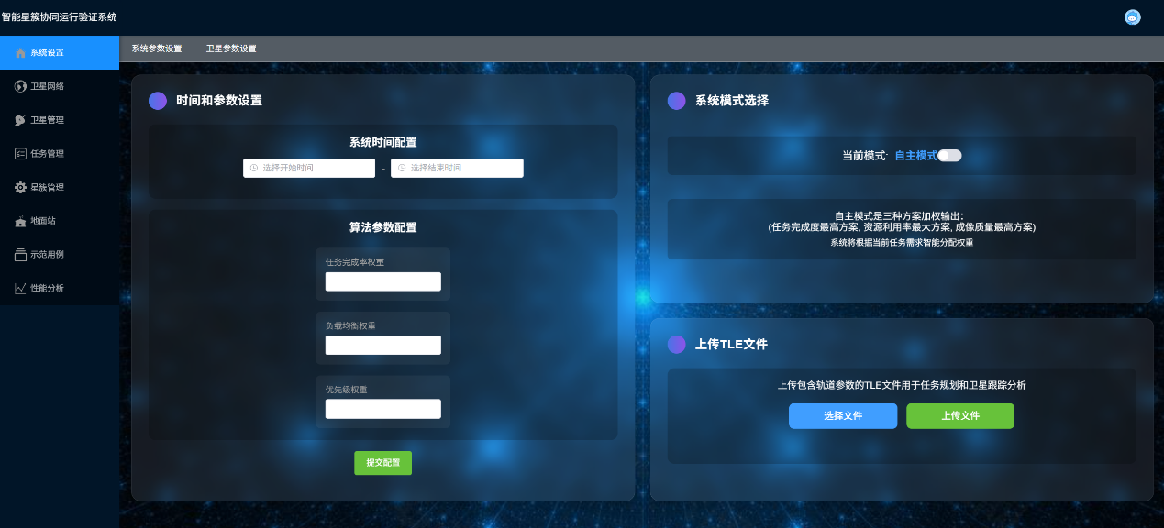
图29 初始化界面
支持导入卫星轨道数据（TLE格式），为星簇仿真提供模拟轨道基础，是构建卫星网络、星簇运行场景的“数据基石”。
支持将配置后（或仿真结果关联）的轨道数据导出，用于二次分析、跨系统验证，形成“数据闭环”。
通过选择开始/结束时间划定仿真周期，控制星簇运行的时间跨度；手动模式下支持直接录入，定义仿真“时间窗口”。
任务完成率、负载均衡、优先级三个权重参数，用于自定义仿真算法的优化倾向（如侧重任务完成或资源利用），是调节星簇协同策略的“指挥棒”，提交后驱动后端算法逻辑适配。
系统依据内置逻辑自动决策，适合追求“标准化流程、低干预”的场景，让系统基于预设算法自主运行星簇验证。
模式切换后，新增「方案选择栏」（任务完成度最高、资源利用率最大、成像质量最高），允许用户直接指定优化目标；适合科研调试、定制化验证场景，实现“精准需求导向”。
卫星参数模块是智能星簇协同运行验证系统中卫星载荷参数配置的核心入口，聚焦为卫星载荷（覆盖可见光、红外、SAR等类型）提供灵活、精准的参数设置能力，支撑星簇在不同观测场景下的任务适配。通过“Excel批量配置”与“表单精细调整”双模式设计，兼顾效率与定制化需求，助力用户快速构建贴合业务场景的卫星载荷运行规则。界面如下图所示：
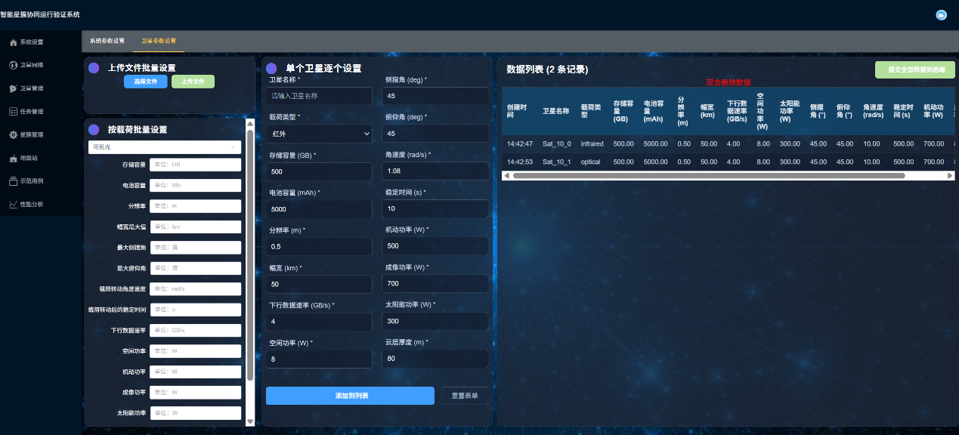
图30 初始化界面
模块承担两大关键任务：多类型载荷覆盖，支持可见光、红外、SAR等主流卫星载荷类型，适配气象观测、对地遥感、目标识别等多元业务场景，让星簇系统可模拟复杂任务下的载荷协同。双模式配置提效：提供“Excel表格批量设置”与“表单手动设置”两种路径，既满足大规模卫星载荷参数的快速导入需求（如整星座批量配置），又支持单载荷的精细调整，灵活适配不同配置场景。
点击选择文件唤起本地文件选择器，选定含载荷参数的Excel模板（需按系统预设格式整理，如涵盖载荷类型、存储容量、分辨率等字段），再通过「上传文件」触发批量解析与参数录入。替代逐行手动输入，大幅提升多卫星、多载荷参数配置效率，适配星簇系统初始化、批量任务调整等场景。
表单精细配置区聚焦单载荷定制化参数的精准调控，以“类型筛选+参数表单”实现灵活设置。通过下拉选框可见光/红外/SAR切换载荷类型，系统自动适配对应参数模板。
核心参数配置：
存储容量（GB）、电池容量（瓦时）定义载荷的 “资源上限”，影响任务执行时长与数据回传能力；分辨率（米）、幅宽最大值（千米）决定载荷的观测精度与覆盖范围；最大侧摆角、最大俯仰角（度）控制载荷的观测角度灵活性；载荷转动角速度（rad/s）、稳定时间（秒）影响姿态调整效率，关系到快速目标捕捉、动态场景观测的效果；云层遮挡厚度阈值（米）用于模拟复杂气象下的观测策略（如超过阈值自动切换观测模式）。

卫星网络模块
卫星网络模块作为系统的 “空间拓扑基石”，聚焦星簇卫星间通信关系与网络架构的可视化管理。用户可通过该模块，观测该卫星的运行轨迹，以及运行时候的参数。同时也可以查看被观测的任务的信息。
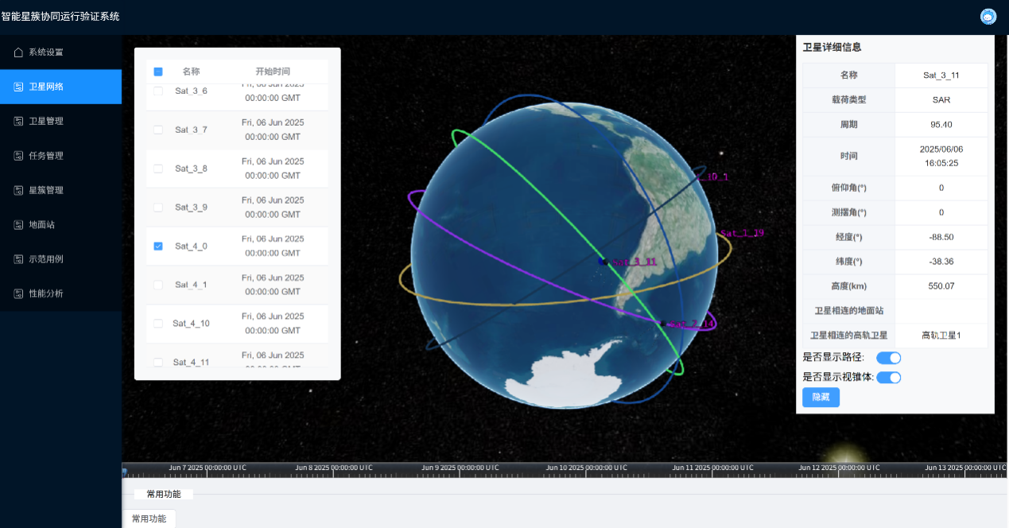
图31 态势感知基础界面
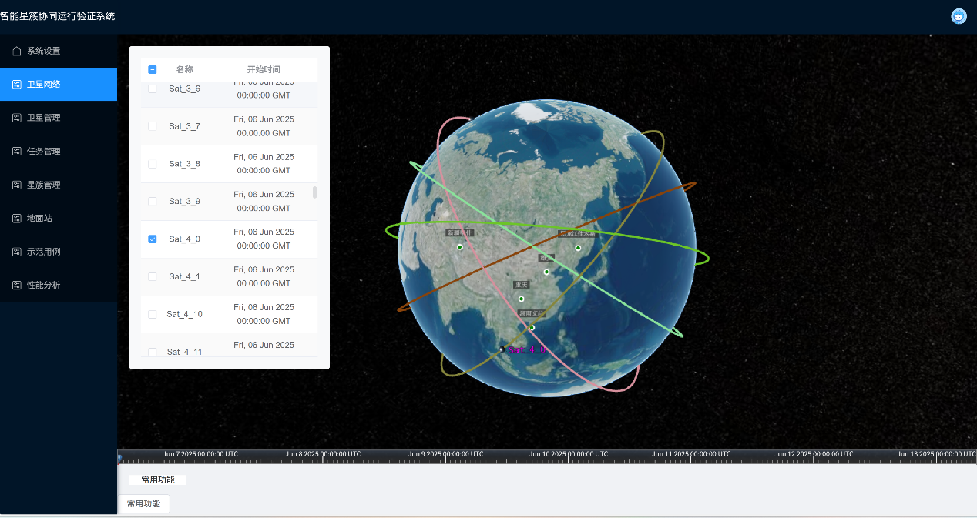
图32 卫星运行轨迹展示

卫星管理模块
作为智能星簇协同运行验证系统的核心基础模块，卫星管理模块承担着卫星资源“数字化台账”的职能。它聚焦于卫星个体的信息收纳与管控，是用户快速了解星簇中卫星基本情况、定位特定卫星并查看详情的关键入口，为后续卫星网络构建、任务分配调度等上层功能提供基础数据支撑。界面如下图所示：
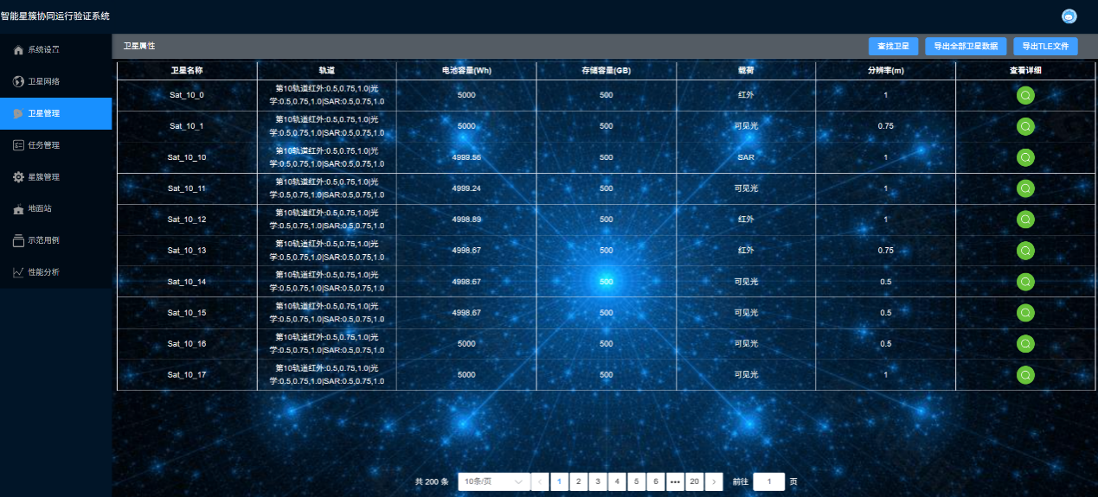
图33 卫星管理界面
以清晰的表格形式，罗列星簇内卫星的基础标识信息，展示列包含“卫星名称”（如Sat_10_0、Sat_10_1等标准化命名，便于系统识别与用户关联业务逻辑），每一行对应一颗卫星的条目，直观呈现星簇当前纳入管理的卫星数量与基本身份 。
为每颗卫星配备“查看详细”操作项，点击后可深入获取该卫星的多维属性，涵盖轨道参数、载荷配置、能源状态、通信能力等关键信息，满足用户从宏观列表到微观个体的信息穿透需求 。
考虑到星簇中卫星数量可能较多，设置分页控件，支持“10条/页”等每页数量自定义，搭配页码跳转、前后翻页功能，让用户能高效浏览、定位目标卫星，避免大量数据罗列导致的查找低效问题 。
为整个星簇系统的运行提供卫星个体的“数字画像”，后续卫星网络的拓扑构建（卫星间通信链路、协同关系）、任务管理中卫星的筛选与指派（依据卫星属性匹配任务需求）、性能分析时单星或多星的数据溯源，均依赖本模块输出的卫星基础信息，是系统功能联动的重要数据枢纽。
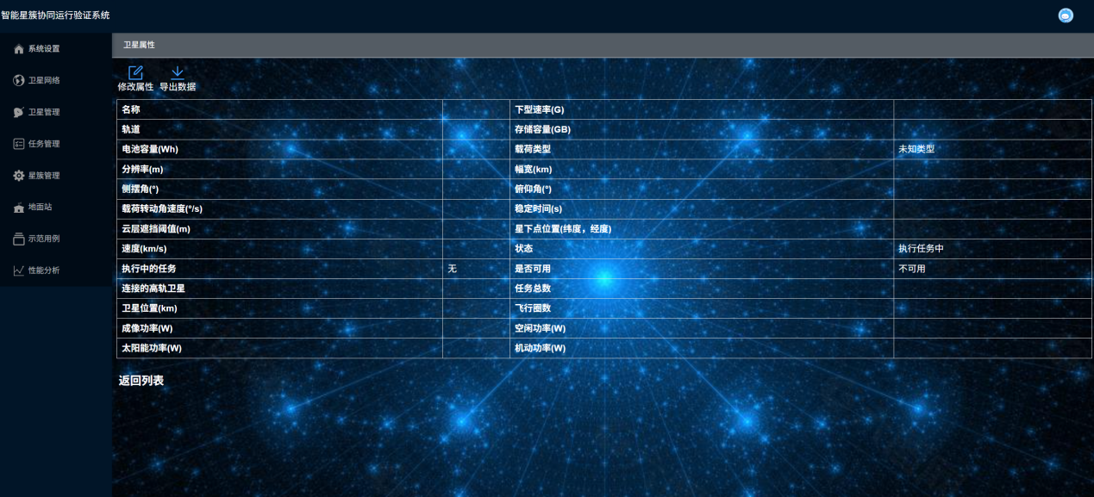
图34 卫星详情模块
作为卫星管理模块的延伸，卫星详情模块聚焦于单颗卫星的全维度信息透视，是用户深入了解卫星物理特性、载荷能力、运行状态的核心窗口。通过整合轨道参数、载荷配置、实时状态等多源数据，为星簇协同任务规划、性能分析提供精准的“个体画像”，支撑从宏观星簇管理到微观卫星调试的全流程需求。
以结构化表单形式，呈现卫星的基础属性、载荷参数、运行状态三类核心信息。基础属性包含编号、名称、轨道、存储容量、电池容量等“静态参数”，定义卫星的物理特征与资源禀赋；载荷参数：覆盖分辨率、幅宽、侧摆角、载荷类型（可见光/红外/SAR）等观测能力指标，体现卫星的任务适配性；运行状态实时同步速度、星下点位置、状态（空闲/执行中）、任务总数等动态数据，反映卫星当前的工作负载与空间位置。
提供一键导出功能，支持将当前卫星的全量参数（含载荷配置、运行状态 ）导出为Excel文件，便于离线分析、跨系统校验或科研论文引用；左下角设置返回入口，快速回到卫星管理列表页，保障“单星详情-星簇列表”的高效切换，适配批量卫星的对比分析需求。
在星簇协同任务中，通过查看卫星详情（如载荷类型、分辨率、幅宽），可快速匹配任务需求（如灾害监测选SAR载荷、城市成像选可见光），避免“任务-载荷”错配，提升任务执行效率。
当仿真结果异常时（如成像质量差、任务完成率低），可通过卫星详情追溯参数配置（如分辨率是否过低、载荷状态是否异常），精准定位问题根源，加速系统优化。

星簇管理模块
作为智能星簇协同运行验证系统的星簇级资源管控核心，星簇管理模块承担星簇实体的“全生命周期数字化治理”职能。通过对星簇属性、成员构成、任务关联关系的集中管控，支撑星簇级任务规划、协同策略验证及性能分析，是实现“单星管控-星簇协同”能力跃迁的关键枢纽，为复杂星地协同任务提供基础资源组织形态。
星簇属性界面如下图所示：
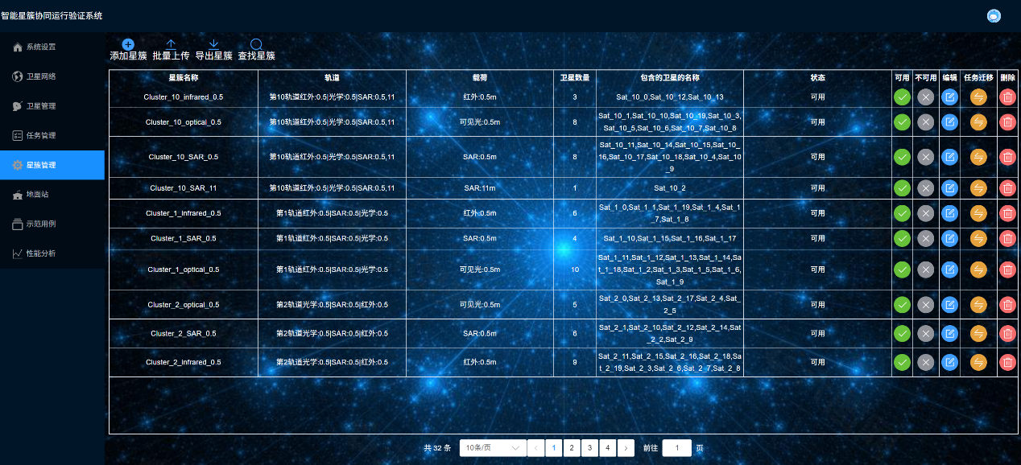
图35 星簇属性界面
基于航天任务需求，构建涵盖星簇标识（名称、轨道）、载荷特征（类型、分辨率）、成员构成（卫星数量、包含卫星清单）、状态标签（可用/不可用）的星簇数字画像。通过标准化元数据定义，实现星簇资源的可识别、可关联。
通过包含的卫星的名称字段，实现星簇与单星资源的关联绑定。支持静态预配置与动态重组，满足任务弹性需求。关联关系通过后端数据模型持久化存储，前端通过Vue组件动态渲染关联卫星列表。
星簇状态（可用/不可用）与成员卫星状态实时联动，通过前端状态管理库（Pinia）实现双向数据绑定：当单星状态变更（如故障标记为不可用），触发星簇可用状态校验；星簇级任务调度指令（如任务迁移），通过关联关系分发至成员卫星执行。
提供编辑、删除、任务迁移等操作入口，支持：星簇属性微调（如载荷参数适配任务需求变更）；星簇生命周期管理（删除无效星簇资源）；跨星簇任务重分配（通过星簇间任务迁移标签实现任务策略优化）。
全部导出功能基于前端文件生成库，支持将星簇列表数据（含关联卫星、载荷参数）导出为Excel文件，满足离线分析、报告生成需求。批量操作通过异步任务队列实现，避免大规模数据导出阻塞前端交互。
基于Vue组件化架构，通过表格组件实现星簇列表渲染，利用作用域插槽动态展示卫星关联、状态图标等复杂内容；通过Pinia定义星簇管理Store，封装星簇列表查询、状态变更等异步操作，保障数据响应式更新；采用Axios实现HTTP通信，调用星簇管理微服务API。
在大规模对地观测任务中，通过筛选特定载荷类型星簇，结合星簇可用状态、成员卫星分布，快速生成任务规划方案，相比单星调度效率有很大的提升。
通过模拟星簇成员变更，观测星簇任务完成率、资源利用率变化，验证“星簇重组-性能波动”关联关系，支撑协同策略优化。
标记部分星簇为“不可用”，模拟卫星集群故障场景，测试系统任务迁移、资源重分配能力，保障航天任务的鲁棒性。
该模块通过标准化资源建模、动态关联管理与精细化操作控制，构建了星簇级资源的数字化管控体系，既满足航天任务对星簇协同的复杂需求，又通过技术栈深度协同保障系统高效运行，是智能星簇系统从“单星控制”迈向“集群智能”的核心支撑。
作为星簇管理模块的核心交互单元，修改星簇属性界面聚焦星簇核心属性的快速调整，支持用户按需修改星簇名称、轨道参数及载荷配置，是实现星簇资源动态适配任务需求的关键入口。通过简化参数配置流程，助力用户高效调整星簇的任务响应能力，支撑星簇协同策略的灵活验证。如下图所示：
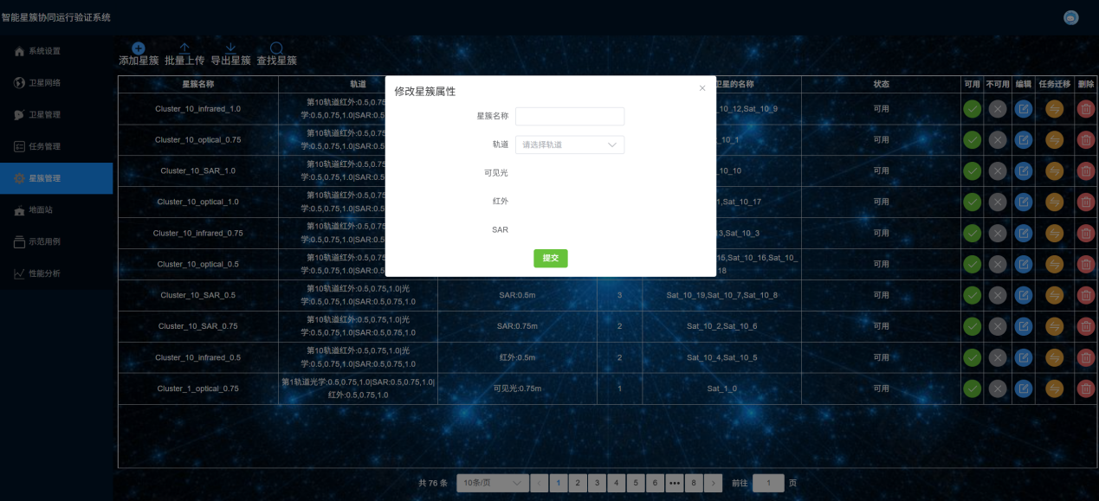
图36 修改星簇属性界面
支持自定义星簇标识，用于区分不同星簇资源。名称修改后同步更新星簇管理列表的显示，保障资源标识的一致性。支持选定轨道编号（如示例中“轨道1”），并通过删除按钮（×）清空当前选择。该参数关联星簇的空间运行轨道，直接影响星簇与地面站、其他星簇的协同关系。通过用户选定的轨道，可以从后端获取数据，拿到选定轨道对应的星簇的载荷和分辨率信息。按载荷类型（可见光、红外、SAR）分类，支持用户根据任务需求快速切换。配置逻辑与星簇任务适配性深度关联，可见光载荷侧重光学成像任务，分辨率影响成像细节；红外载荷适配热感应观测，分辨率关联温度探测精度；SAR载荷支撑穿透性测绘，分辨率决定地形识别能力。
点击按钮后，前端通过Axios调用星簇管理API，将修改后的属性（名称、轨道、载荷分辨率）同步至后端数据库。若提交成功，星簇管理列表自动刷新最新属性；若校验失败，弹出错误提示，引导用户修正。
支持根据卫星集群的实际运行状态（如轨道调整、载荷故障），灵活修改星簇属性，保障星簇资源始终与任务需求匹配，提升系统鲁棒性。
作为星簇管理模块的初始化与批量配置入口，星簇属性配置界面支持“Excel 批量导入”与“手动新增”两种模式，实现星簇资源的快速创建与属性配置。通过联动后端轨道、载荷数据，自动匹配参数选项，大幅简化星簇初始化流程，助力用户高效构建星簇资源池。如下图所示：
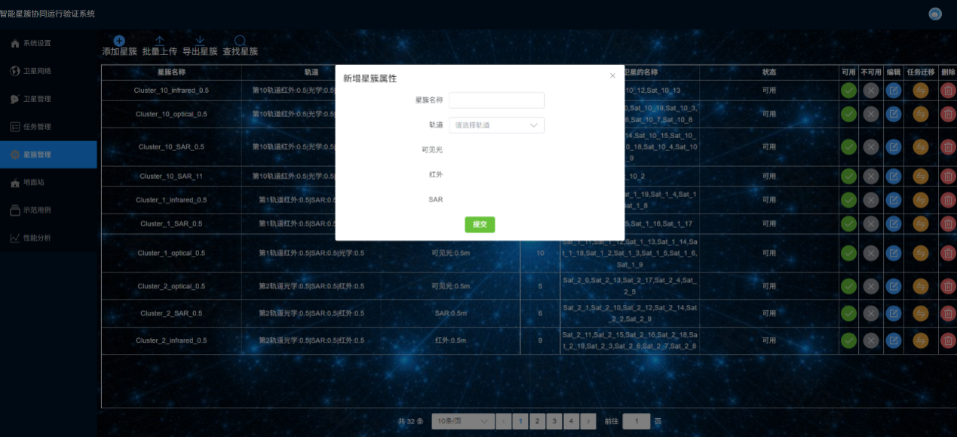
图37 星簇属性设置界面
界面分“Excel 批量配置”与“手动新增”两大功能区，覆盖大规模星簇初始化（Excel导入）与单星簇快速创建（手动配置）场景。
通过选择文件+上传文件，支持导入含星簇属性的Excel模板（需按系统预设格式整理，涵盖星簇名称、轨道、载荷分辨率等字段），实现多星簇属性的批量初始化。替代逐行手动输入，适配星簇资源大规模部署场景，10分钟内完成原本数小时的配置工作。
通过“星簇名称+轨道选择+载荷分辨率配置”的三步流程，实现单星簇的快速创建，核心交互联动后端数据，
下拉选框数据源自后端轨道资源库，用户选定轨道后，前端通过 Axios调用接口，依据轨道查询关联的可见光、红外、SAR载荷分辨率选项，动态渲染对应载荷的分辨率选择框；轨道关联数据返回后，可见光、红外、SAR载荷下方自动弹出分辨率选项，用户按需勾选；点击提交后，前端封装星簇名称、轨道、载荷分辨率等参数，调接口完成星簇创建，同步更新星簇管理列表。
前端基于Vue响应式原理，监听轨道选择框的change事件，触发后端数据查询与分辨率选项的动态渲染，实现“选择轨道 → 加载载荷参数 → 显示分辨率”的流畅交互。
Excel批量导入支持大规模星簇初始化，手动新增通过联动后端数据自动匹配参数，相比传统手动配置效率提升；轨道与载荷的关联关系由后端统一管控，避免用户配置非法参数（如低轨道适配高分辨率载荷导致资源浪费），保障星簇任务适配性；同时支持“大规模初始化”与“单星簇调试”场景，满足系统部署（整星座创建）与科研验证（定制化星簇测试）的差异化需求。
作为星簇管理模块的任务调度核心交互，星簇间任务迁移界面聚焦星簇间的任务重分配，支持用户将任务从“原星簇”迁移至“新星簇”执行。通过联动后端星簇资源库，实现任务调度策略的快速调整，是应对卫星故障、任务优先级变更等场景的关键功能，保障星簇系统的任务执行弹性。如下图所示：
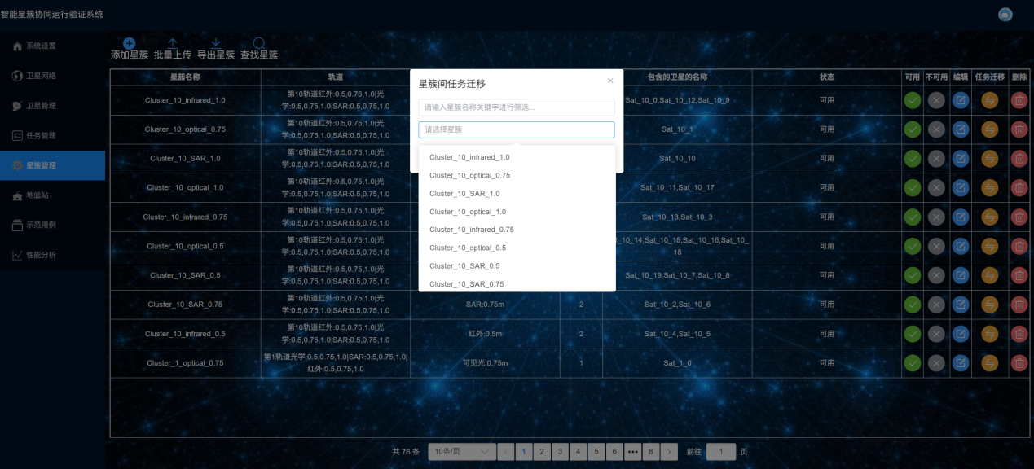
图38 星簇间任务迁移界面
界面通过两个联动下拉框+提交按钮，实现“选择原星簇 → 选择新星簇 → 触发任务迁移”的三步操作。下拉框数据实时同步后端星簇资源库，展示当前系统中可用的星簇标识。用户选择需迁出任务的源星簇，下拉框内置校验逻辑，保障操作完整性。同样关联后端星簇资源库，展示可接收任务的目标星簇。下拉框数据与原星簇实时联动，支持选择与原星簇载荷类型、轨道适配的星簇，避免非法任务迁移。点击提交后，前端封装原星簇ID、新星簇ID等参数，调用接口，触发后端任务迁移逻辑。
基于Vue组件的生命周期钩子，初始化时调用后端接口获取星簇列表，通过v-for动态渲染下拉选项，保障星簇数据与后端实时同步（支持定时刷新或监听星簇变更事件）。

任务管理模块
作为智能星簇协同运行验证系统任务管理模块的核心组成，未完成任务模块聚焦于对系统中处于执行阶段或待执行状态任务的集中呈现与管控。它是用户跟踪任务进度、干预任务执行流程、保障星簇协同任务高效推进的关键窗口，为任务全生命周期管理提供从监测到调控的完整支撑。如下图所示：
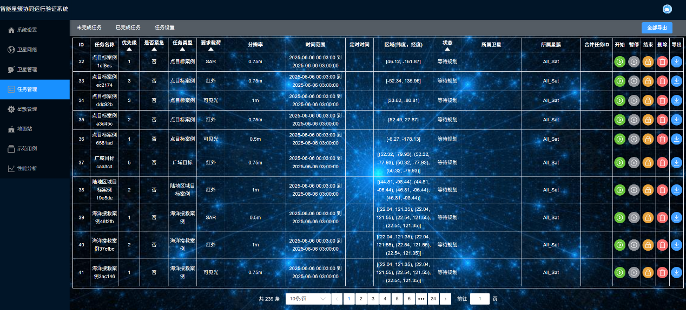
图39 任务管理界面
以结构化表格形式，整合任务全维度关键信息，基础标识包括任务ID、任务名称，唯一识别任务，便于用户快速关联任务背景与执行逻辑；优先级与类型包括优先级字段定义任务执行先后顺序，任务类型（如“移动目标”）结合载荷类型（红外），明确任务观测需求与适配的星簇载荷能力；执行参数包括需求载荷、分辨率、时间范围（含定时时间）、区域信息（经纬度），精准描述任务执行条件，是星簇资源调度与任务匹配的核心依据；关联资源包括所属卫星、所属星簇，体现任务与星簇、卫星的绑定关系，辅助用户判断任务执行的资源支撑情况；状态与操作包括状态字段（等待规划）实时反馈任务当前阶段，操作列提供启动、暂停、删除、编辑、导出等功能入口，支持用户按需干预任务流程。
依据任务状态（等待规划），动态激活或禁用操作按钮。如“等待规划”状态下，启动按钮可触发任务规划流程，将任务分配至适配星簇与卫星执行；暂停按钮可暂缓任务调度，应对临时资源冲突；删除按钮支持清理无效任务，释放系统资源；编辑按钮允许调整任务参数（如时间范围、优先级），适配需求变更；导出按钮可生成任务详情报告，用于离线分析或汇报。支持单任务精准调控（针对特定任务修改参数、启停），也提供“全部导出”功能，满足多任务数据批量留存需求，适配不同任务管理场景。表格数据与后端任务数据库实时联动，任务状态变更、参数调整等操作，即时反馈至界面展示，保障用户获取最新任务信息；考虑任务数量规模，设置分页控件，支持自定义每页显示数量，搭配页码跳转、前后翻页功能，让用户能有序浏览、快速定位目标任务，避免大量数据堆砌导致的管理低效。为用户提供清晰的任务执行全景视图，从任务基础信息到关联资源、执行状态，一目了然。无论是科研人员跟踪观测任务进度，还是运维人员监控系统任务负载，都能快速获取关键信息，提升任务管理的透明度与可控性。通过丰富的操作入口，支持用户在任务执行各阶段（等待规划、执行中）进行干预。遇到资源冲突可暂停任务，需求变更可编辑参数，无效任务可及时删除，保障任务执行始终贴合实际需求，提升星簇系统任务执行的灵活性与适应性。任务信息的全面呈现与历史数据留存（导出功能），为任务规划策略优化、资源调度算法迭代提供数据依据。用户可基于未完成任务的执行情况，分析系统资源瓶颈与任务分配短板，驱动星簇协同运行策略持续优化。
未完成任务模块是智能星簇协同运行验证系统任务管理的“神经中枢”，通过信息全景展示、全流程管控与数据深度联动，既保障任务执行的高效推进，又为系统优化升级提供决策支撑，助力智能星簇在复杂任务场景下稳定、灵活运行。
作为任务管理流程的“起点”，任务设置模块承担任务创建的核心功能，提供“Excel 批量导入”与“表单手动配置”两种任务录入模式。通过覆盖多样化任务场景的参数配置，为星簇协同任务调度提供精准的“任务需求画像”，是驱动星簇执行观测、监测等任务的基础入口。
Excel批量配置面向大规模任务导入场景（如一次性上传上百条观测任务），支持用户导入符合系统模板的Excel文件（需包含任务类型、载荷需求、时间参数等字段）。替代逐行手动录入，适配批量任务初始化（如区域测绘任务包），将任务创建效率从“单条分钟级”提升至“百条分钟级”。
表单手动配置面向单任务精细化配置或定制化任务创建，通过表单录入任务的全维度参数，选择星簇（关联执行任务的星簇资源）、设置优先级（定义任务执行顺序）、标记紧急程度（触发资源倾斜策略 ）；下拉选择任务类型（点目标、区域目标等），不同类型关联差异化参数（如点目标需坐标点，区域目标需多边形范围）；指定载荷类型（匹配星簇载荷能力）、分辨率（定义观测精度）、时间区间/周期（控制任务执行时段）；通过“新增”按钮动态添加任务区域坐标点（支持多坐标点构成复杂观测区域），实现精准空间范围定义。选择任务类型后，表单自动适配参数；选择星簇后，载荷类型下拉框联动过滤出该星簇支持的载荷。选择星簇后，载荷类型下拉框仅显示该星簇已配置的载荷，避免配置非法载荷参数，保障任务与星簇能力匹配。选择“点目标”则显示单坐标点录入框，选择“区域目标”则支持通过“新增”按钮添加多坐标点（构成区域边界），实现任务空间范围的精准定义，适配不同观测场景（如点目标用于特定设施监测，区域目标用于地理测绘）。如下图所示：
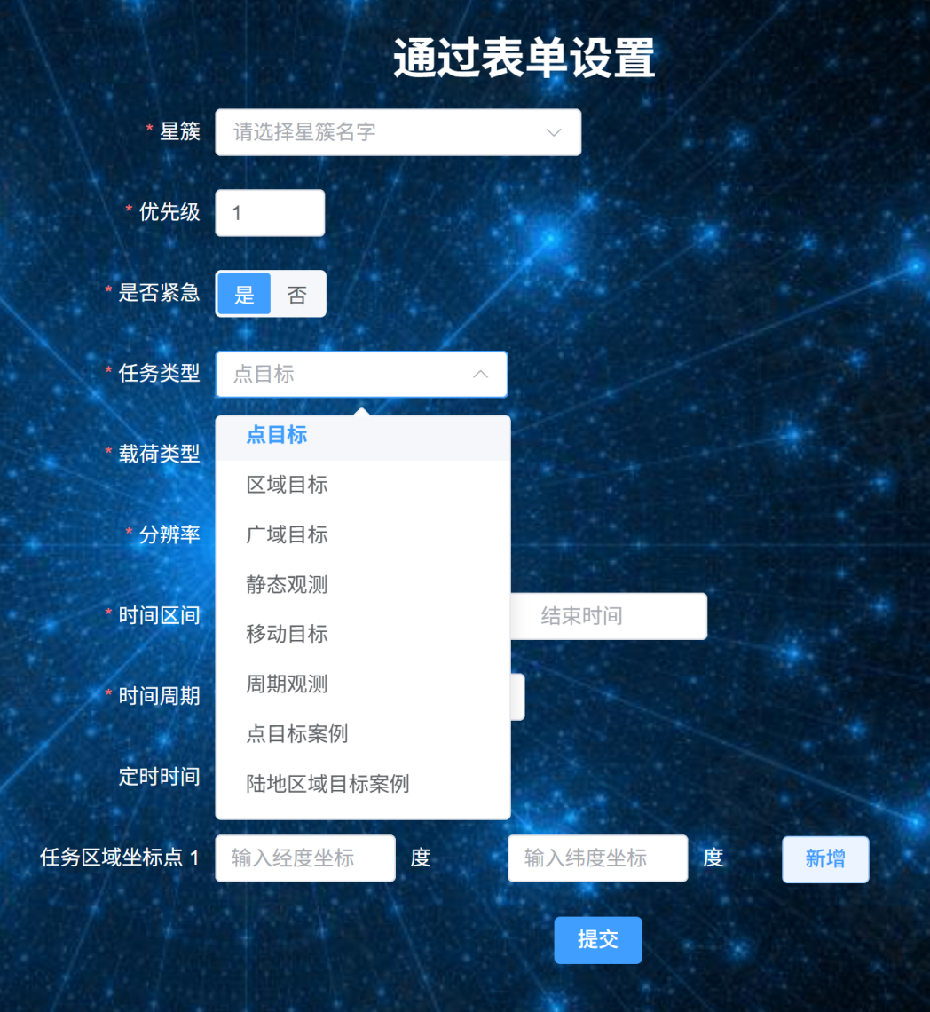
图40 任务设置表单模块

示范用例模块
示范用例模块是系统面向用户的 “实践指引窗口”，聚焦典型业务场景的标准化复刻与快速验证。通过预置覆盖多任务类型（点目标、区域观测，海洋搜救目标等 ）、多算法策略（蚁群、遗传等 ）的完整用例，用户可一键调用执行，快速体验星簇协同流程、验证算法效能。无论是新手学习系统操作，还是科研人员测试新策略在真实场景的适配性，该模块都能提供 “开箱即用” 的验证模板，缩短从理论设计到实践验证的路径，加速星簇协同运行策略的迭代与落地。示范用例图如下所示：
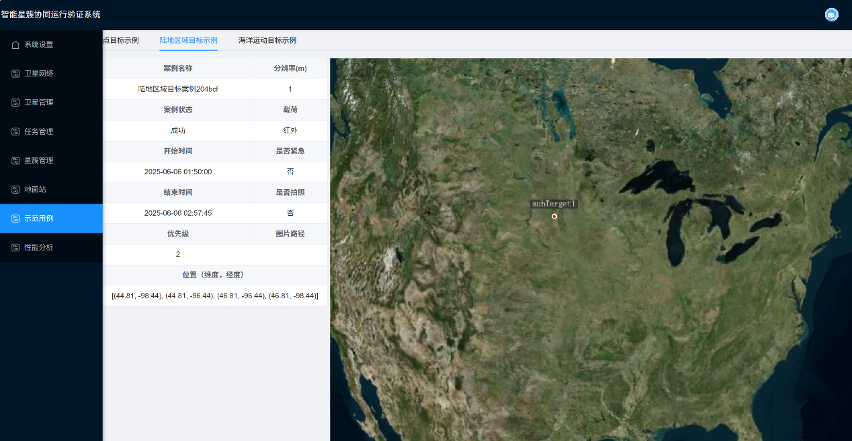
图41陆地区域目标实例
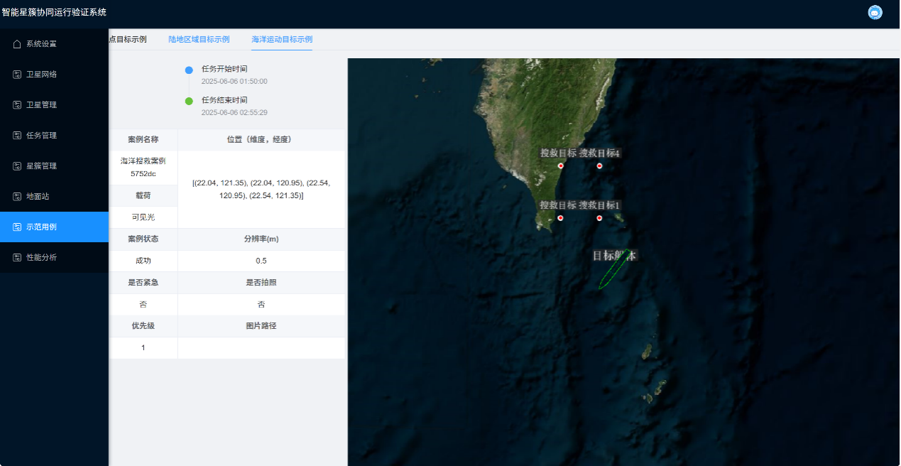
图42海洋目标实例

地面站模块
地面站模块作为智能星簇协同运行验证系统的重要组成部分，承担着地面控制节点与星簇卫星之间“信息枢纽”的角色。它聚焦于地面站资源的集中管理与动态关联，通过呈现地面站基础信息、关联卫星列表及地理位置，为星地通信链路规划、任务调度协同提供关键数据支撑，是保障星簇系统与地面高效交互的核心模块。界面如下图所示：
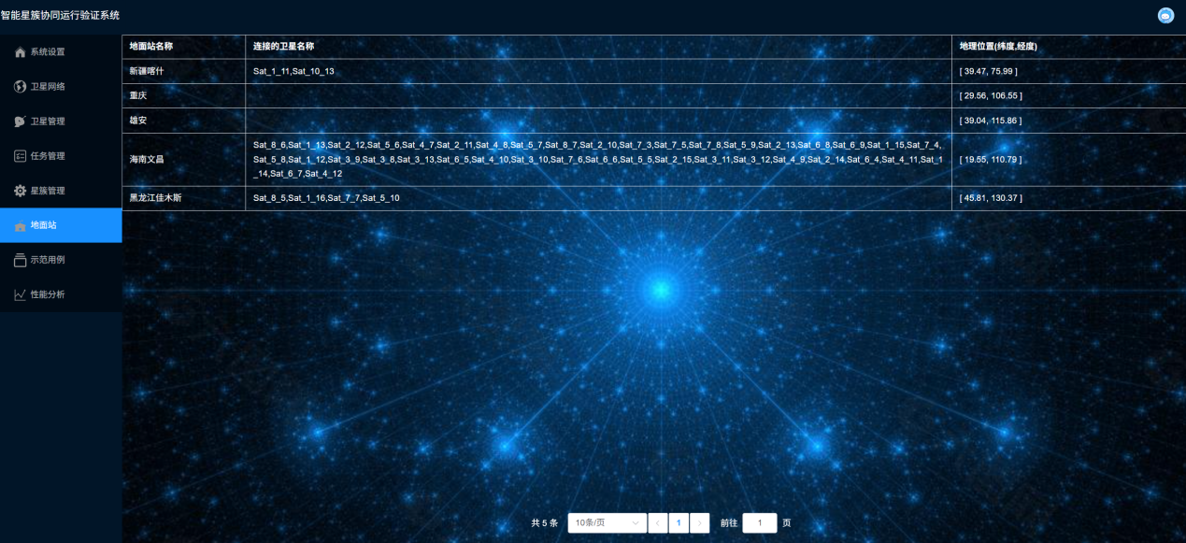
图43 地面站界面
以清晰的表格形式，整合地面站多维度核心信息，地面站名称（如“新疆喀什”“重庆”等），作为地面站的唯一识别标识，方便用户快速关联其地理位置与功能定位；显示与该地面站连接的卫星名称列表，这些卫星会依据星簇运行状态、通信需求等实时变化，动态反映地面站与星簇的连接关系；以经纬度坐标精准呈现地面站所处位置，辅助用户判断地面站对不同轨道卫星的覆盖能力与通信可达性。地面站关联的卫星列表与后端星地通信状态实时同步。当卫星轨道变更、通信链路切换（如卫星从一个地面站覆盖区域进入另一个）或任务需求调整时，关联卫星列表会自动更新，确保用户看到的始终是当前地面站实际连接的卫星资源，为任务调度中地面站的选择提供准确依据；考虑到地面站及关联卫星数据规模，设置分页控件，支持自定义每页显示数量，搭配页码跳转、前后翻页功能，让用户能有序浏览不同地面站信息，快速定位目标地面站及其关联卫星。星地通信可视化为用户提供直观的星地连接视图，从地面站基础信息到关联卫星、地理位置，全方位呈现星地通信布局。无论是系统运维人员监控地面站通信状态，还是科研人员规划星地数据传输路径，都能快速获取关键信息，提升星地通信管理的透明度与可控性。地面站关联卫星的实时更新，保障了任务调度时地面站资源选择的准确性。在任务分配过程中，可依据地面站当前连接卫星的载荷能力、轨道位置等，精准匹配任务需求（如需要特定载荷卫星执行观测任务时，选择连接该卫星的地面站进行数据收发 ），提升任务执行效率与成功率。地面站信息的全面呈现与历史数据留存（可结合导出等扩展功能），为星地通信链路优化、地面站布局调整提供数据依据。用户可基于不同地面站关联卫星的动态变化情况，分析地面站覆盖范围、通信容量等瓶颈，驱动星簇系统星地交互策略持续优化，保障星簇协同运行的稳定性与高效性。

性能分析模块
性能分析模块的算法性能分析界面作为性能分析模块的关键组成，聚焦于星簇任务执行过程中算法效能的量化呈现。通过关联星簇选择、动态请求后端数据，以可视化图表形式展示任务数量、电量消耗等核心指标随时间的变化趋势，助力用户评估不同星簇在“资源利用率最大方案”等系统模式下的算法表现，为算法优化、任务调度策略调整提供数据支撑。界面如下图所示：
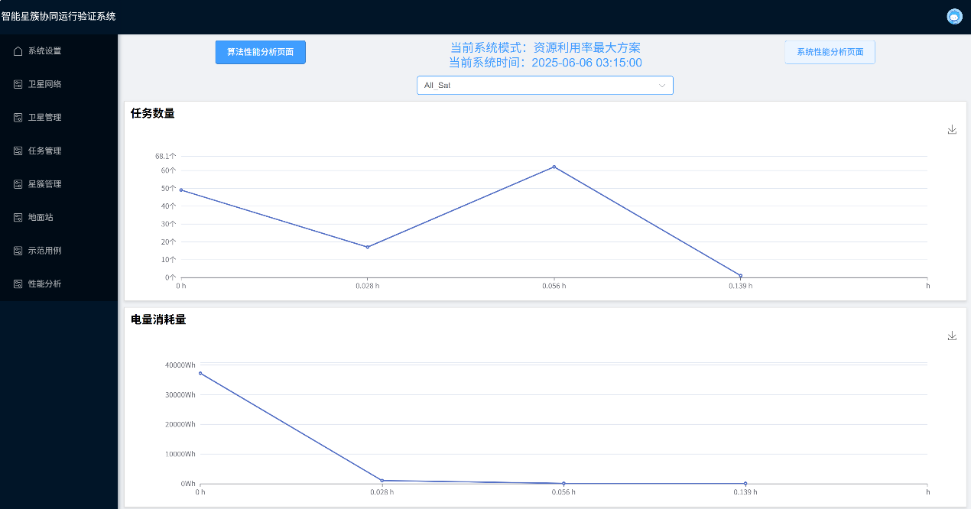
图44 算法性能分析界面(a)
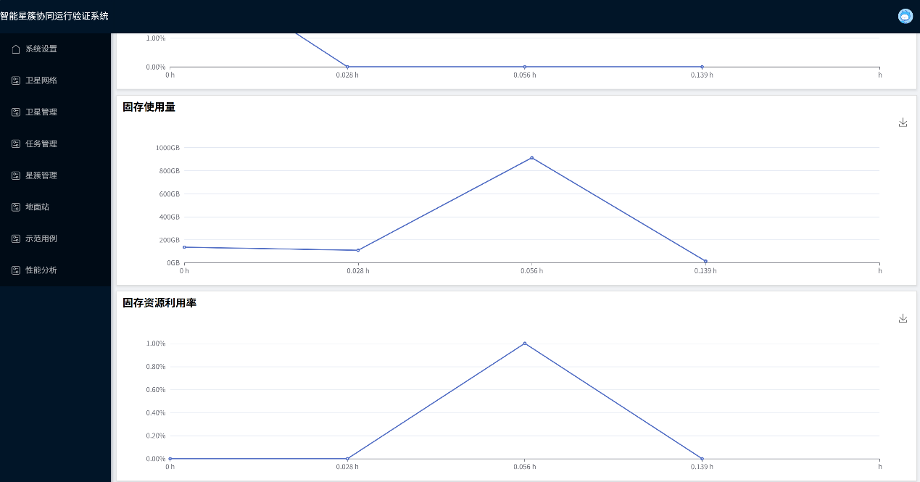
图45 算法性能分析界面(b)
界面顶部清晰呈现当前系统模式，方案明确算法优化的目标导向，让用户知晓性能数据的评估基准；当前系统时间提供数据对应的时间锚点，辅助分析不同时段算法表现的差异。星簇下拉框加载后端星簇资源库数据，展示可分析的星簇标识。用户选择特定星簇后，前端通过Axios等工具调用后端接口，携带选中星簇参数，请求该星簇对应的算法性能数据；后端依据星簇参数查询任务数量、电量消耗等指标的时间序列数据，返回前端后，通过折线图动态渲染展示，实现“选星簇 → 发请求 → 绘图表”的交互闭环，保障数据与所选星簇强关联，精准反映目标星簇的算法性能。
以折线图形式，直观呈现核心性能指标。任务数量展示不同时间点星簇承载的任务数量变化。峰值与谷值可反映算法在任务分配、调度中的效能；电量消耗量呈现星簇执行任务的电量消耗趋势。结合任务数量曲线，可分析算法的能源利用效率（如任务量增加时，电量消耗是否同步合理增长，判断算法是否存在能耗优化空间）。固存使用量体现星簇在不同时间点的存储资源占用情况，帮助用户了解算法运行过程中对存储的需求变化，若固存使用量异常波动，可排查算法数据缓存、存储策略是否合理；固存资源利用率反映存储资源的利用效率，结合固存使用量，评估算法在存储资源分配和使用上的表现，为优化存储相关算法逻辑提供依据。
通过任务数量、电量消耗、固存使用量、固存资源利用率等指标的动态展示，多维度量化评估星簇在不同方案下的算法表现。用户可直观判断算法是否达成资源优化目标（如任务量提升时，电量、存储消耗是否可控），为算法迭代提供明确方向。
基于不同星簇的性能数据对比（切换下拉框选择多星簇分析 ），识别算法适配性差异。例如，若某星簇任务数量波动大但电量消耗低、存储利用合理，可优先将低功耗、对存储要求适配的任务分配给该星簇，优化整体任务调度策略，提升系统资源利用率 。
关联系统模式，验证算法在目标模式下的实际效果。若任务数量、资源利用未达预期，可反向推动系统模式参数调整或算法重构，保障星簇协同运行的高效性与稳定性。
性能分析模块的系统性能分析界面作为性能分析模块的核心全景视图，聚焦于多算法在星簇任务执行中的的综合效能对比。通过整合任务完成率、电量消耗、固存使用量、规划耗时等核心指标，以可视化图表形式呈现蚁群算法、遗传算法、贪心算法与当前方案的性能差异，为算法选型、系统优化提供全方位数据支撑，助力用户挖掘最优星簇协同运行策略 。界面顶部提供针对性算法数据导出功能，涵盖“导出贪心算法数据”“导出蚁群算法数据”“导出遗传算法数据”“导出当前方案数据”按钮。用户可按需导出对应算法的原始性能数据（如任务完成率），用于离线深度分析，实现“可视化 - 数据留存 - 专业分析”的闭环。界面如下图所示：
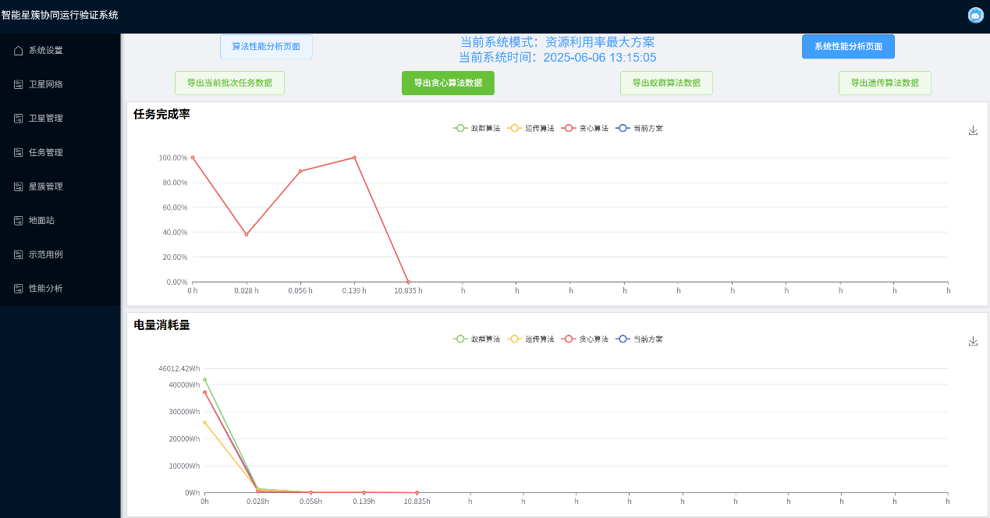
图46 系统性能分析界面(a)
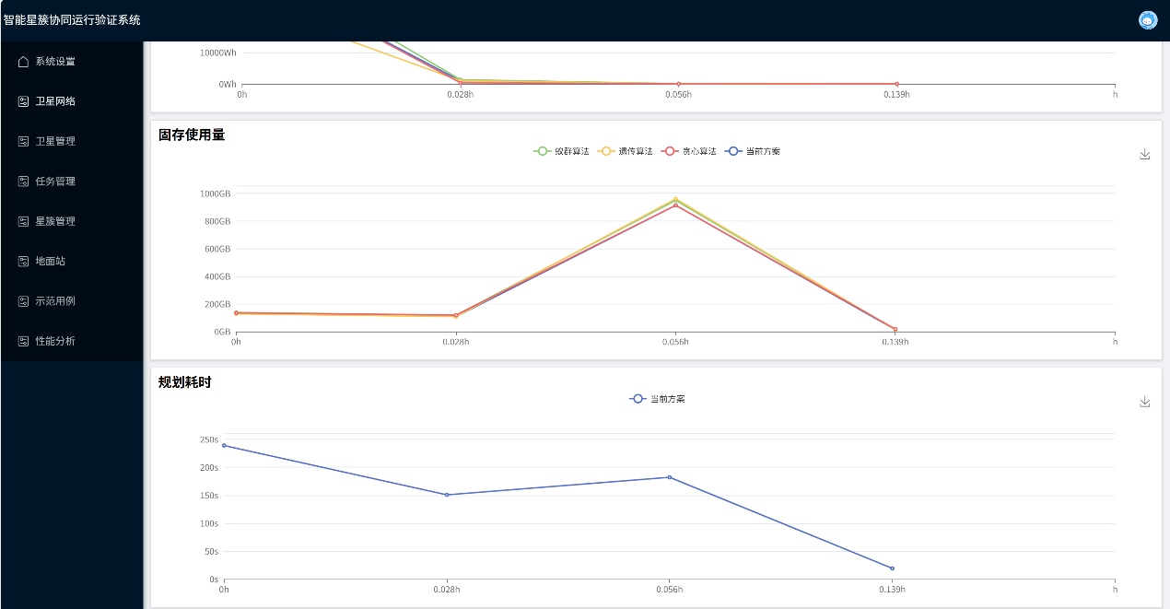
图47 系统性能分析界面(b)
以折线图形式，呈现四类核心性能指标的算法对比与当前方案数据。任务完成率展示蚁群算法、遗传算法、贪心算法及当前方案在不同时间点的任务完成比例。通过曲线走势，直观对比算法在任务调度、执行中的可靠性与效率；电量消耗量呈现各算法执行任务的电量消耗趋势。结合任务完成率曲线，分析算法的能源利用效率，为能耗敏感型任务提供算法选型依据；固存使用量体现不同算法对存储资源的占用变化。对比曲线可暴露算法在数据缓存、存储策略上的差异，辅助优化存储资源分配逻辑；规划耗时仅展示当前方案的规划耗时数据，反映系统在任务规划阶段的效率。通过耗时曲线，定位规划流程瓶颈，驱动算法优化（如减少冗余计算、并行规划）。
通过多算法在任务完成率、能耗、存储等维度的对比，量化评估算法适配性。例如，资源紧张场景下优先选择存储占用低的算法，任务紧急场景下优先选择任务完成率高的算法，为不同业务需求提供精准算法选型依据。规划耗时等指标暴露系统流程瓶颈，结合算法对比数据，反向推动算法重构。同时，存储、能耗数据为硬件资源扩容提供决策支撑，实现“软件算法 + 硬件资源”协同优化。关联“资源利用率最大方案”等系统模式，验证多算法在目标模式下的实际效果。若某算法在模式目标下表现优异，可逐步推广至生产环境；若未达预期，可调整模式参数或算法逻辑，形成“方案设定 - 性能验证 - 优化迭代”的闭环管理。

小结
智能星簇协同运行验证系统的各模块围绕星簇全流程管理设计：
登录与密码修改：保障系统访问安全，验证身份、支持密码更新。
系统设置：配置仿真基础参数，含TLE文件、时间、算法及模式（自主/手动）切换，适配不同验证场景。
卫星管理：维护卫星台账，呈现单星详细属性（载荷、轨道、状态等 ），支持信息穿透与导出。
星簇管理：管控星簇资源，实现星簇创建、属性修改、任务迁移，关联卫星构建协同单元。
任务管理：提供任务创建双模式（Excel/表单），覆盖多类型任务参数配置，支撑任务全周期管控。
地面站：管理地面站资源，动态呈现关联卫星，辅助星地通信与任务调度。
性能分析：从算法和系统维度，以多指标（任务完成率、能耗等）对比，量化评估效能，驱动优化。
各模块协同，实现星簇从配置、运行到分析的全流程覆盖，助力高效验证星簇协同策略。

结论
按照智能星簇协同运行仿真验证系统的技术要求，对智能星簇协同运行仿真验证系统进行了技术说明，满足技术要求中技术指标。

注释
无。

